放款管理系統專案

系統平台需求規格書

|  |  |
| --- | --- |
| 文件類別代號： | SRS |
| 版　　　　次： | V1.0 |
| 機　密 等 級： | 密 |
| 文 件 日 期： | 2019/12/31 |

|  |  |  |
| --- | --- | --- |
| 製作 | 審查 | 核可 |
|  |  |  |

新光人壽保險股份有限公司

Shin Kong Life Insurance Co., Ltd.

文件制／修訂履歷

|  |  |  |  |  |  |
| --- | --- | --- | --- | --- | --- |
| 制／修訂  版次 | 制／修訂  日期 | 制／修訂  說明 | 作  者 | 核  准 | 備  註 |
| V0.1 | 2019/12/25 | 初版 | 潘衍庚 |  |  |
| V1.0 | 2019/12/31 | 出版 | 潘衍庚 |  |  |
|  |  |  |  |  |  |
|  |  |  |  |  |  |

目　　錄

第1章 系統環境說明 1

1.1 硬體環境 1

1.2 軟體環境 2

第2章 系統資料說明 3

2.1 邏輯資料模型圖(Logical Data Diagram) 3

2.2 系統介面 127

第3章 其他與附件 133

3.1 其他 133

3.2 附件 133

# 系統環境說明

## 硬體環境

* Server環境圖

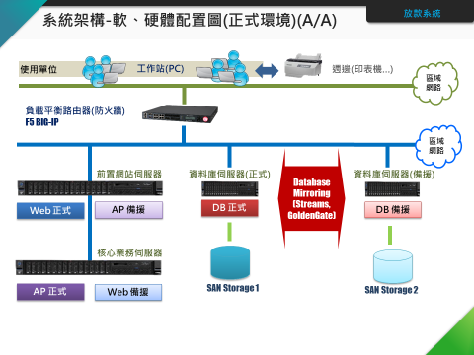

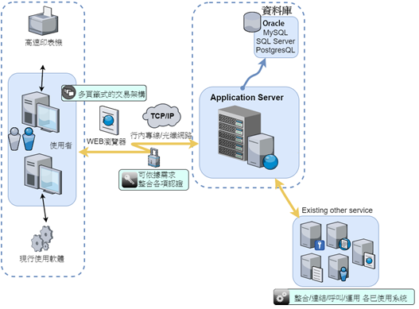

## 軟體環境

###### Server：

* 作業系統: RedHat Enterprise Linux 8。
* Web Server: WebLogic 12c。
* 資料庫系統: Oracle 19c。
* 程式語言: Java、JSP、JavaScript、JQuery、Html、NodeJs。

###### Client：

* 作業系統: Windows 10中文版。
* 瀏覽器: IE11.0以上。

# 系統資料說明

## 邏輯資料模型圖(Logical Data Diagram)

### 系統管理模組

#### 邏輯資料模型圖

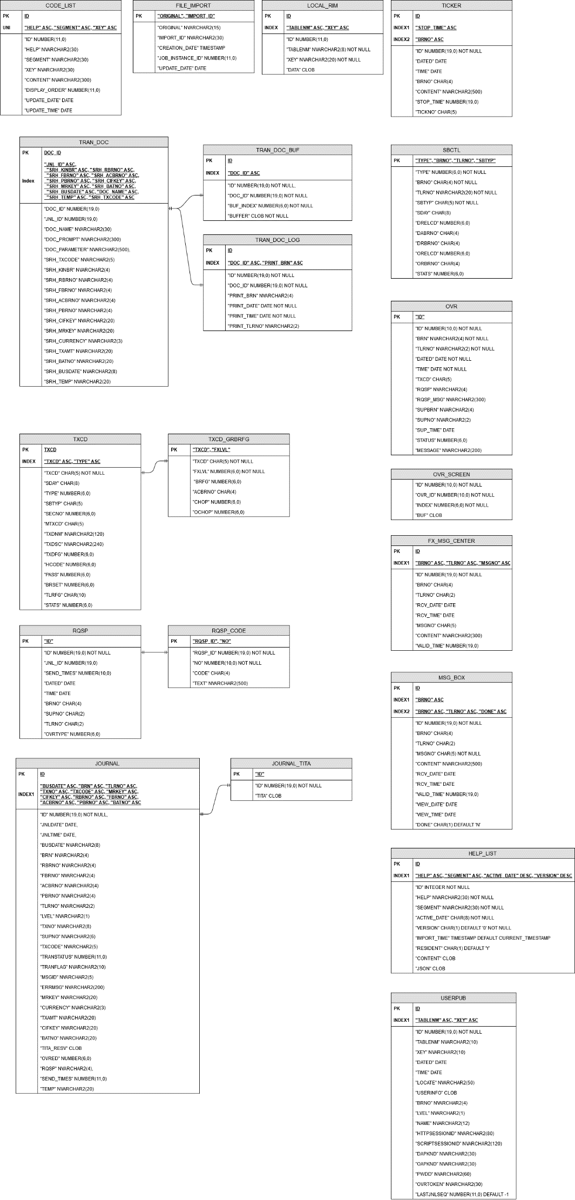

#### 資料表清單

|  |  |
| --- | --- |
| 名稱 | 用途說明 |
| CODE_LIST | ComboBox資料 |
| FILE_IMPORT | 交易選單匯入明細 |
| TRAN_DOC | 每筆交易單據設定 |
| TRAN_DOC_BUF | 每筆交易單據內容 |
| TRAN_DOC_LOG | 單據紀錄 |
| LOCAL_RIM | 交易查詢資料 |
| TXCD | 交易選單資料 |
| TXCD_GRBRFG | 交易權限資料 |
| TICKER | 訊息跑馬燈資料 |
| SBCTL | 分行業務權限 |
| RQSP | 交易授權資料 |
| RQSP_CODE | 交易授權理由資料 |
| OVR | 交易授權明細資料 |
| OVR_SCREEN | 交易授權畫面內容 |
| MSG_CENTER | 通知訊息資料 |
| MSG_BOX | 通知訊息資料 |
| JOURNAL | 交易明細資料 |
| JOURNAL_TITA | 交易明系上送內容 |
| USERPUB | 使用者資訊 |

#### 資料表/檔案欄位(Table / File)說明

CODE_LIST (ComboBox資料)

|  |  |  |  |  |  |  |
| --- | --- | --- | --- | --- | --- | --- |
| 名稱 | 中文名稱 | 資料類型 | 強制 | 預設值 | 用途說明 | 主識別字 |
| ID | 流水號 | NUMBER(11,0) | TRUE |  |  | TRUE |
| HELP | 類別 | NVARCHAR2(30) | TRUE |  |  | FALSE |
| SEGMENT | 名稱 | NVARCHAR2(30) | TRUE |  |  | FALSE |
| XEY | 索引 | NVARCHAR2(30) | FALSE |  |  | FALSE |
| CONTENT | 內容 | NVARCHAR2(300) | TRUE |  |  | FALSE |
| DISPLAY_ORDER | 顯示順序 | NUMBER(11,0) | FALSE |  |  | FALSE |
| UPDATE_DATE | 更新時間 | DATE | FALSE |  |  | FALSE |
| UPDATE_TIME | 更新日期 | DATE | FALSE |  |  | FALSE |

FILE_IMPORT (交易選單匯入明細)

|  |  |  |  |  |  |  |
| --- | --- | --- | --- | --- | --- | --- |
| 名稱 | 中文名稱 | 資料類型 | 強制 | 預設值 | 用途說明 | 主識別字 |
| ORIGINAL | 更動位置 | NVARCHAR2(15) | TRUE |  |  | TRUE |
| IMPORT_ID | 檔案名稱 | NVARCHAR2(30) | TRUE |  |  | TRUE |
| CREATION_DATE | 建立日期 | TIMESTAMP | FALSE |  |  | FALSE |
| JOB_INSTANCE_ID | 執行序號 | NUMBER(11,0) | FALSE |  |  | FALSE |

TRAN_DOC (每筆交易單據設定)

|  |  |  |  |  |  |  |
| --- | --- | --- | --- | --- | --- | --- |
| 名稱 | 中文名稱 | 資料類型 | 強制 | 預設值 | 用途說明 | 主識別字 |
| DOC_ID | 流水序號 | NUMBER(19,0) | TRUE |  |  | TRUE |
| JNL_ID | Journal序號 | NUMBER(19,0) | TRUE |  |  | FALSE |
| DOC_NAME | 單據ID | NVARCHAR2(30) | TRUE |  |  | FALSE |
| DOC_PROMPT | 單據名稱 | NVARCHAR2(300) | FALSE |  |  | FALSE |
| DOC_PARAMETER | 單據設定內容 | NVARCHAR2(500) | FALSE |  |  | FALSE |
| SRH_TXCODE | 交易代號 | NVARCHAR2(5) | FALSE |  |  | FALSE |
| SRH_KINBR | 交易部門 | NVARCHAR2(4) | FALSE |  |  | FALSE |
| SRH_RBRNO | 交易部門 | NVARCHAR2(4) | FALSE |  |  | FALSE |
| SRH_FBRNO | 交易部門 | NVARCHAR2(4) | FALSE |  |  | FALSE |
| SRH_ACBRNO | 交易部門 | NVARCHAR2(4) | FALSE |  |  | FALSE |
| SRH_PBRNO | 交易部門 | NVARCHAR2(4) | FALSE |  |  | FALSE |
| SRH_CIFKEY | 統編 | NVARCHAR2(20) | FALSE |  |  | FALSE |
| SRH_MRKEY | 交易編號 | NVARCHAR2(20) | FALSE |  |  | FALSE |
| SRH_CURRENCY | 交易幣別 | NVARCHAR2(3) | FALSE |  |  | FALSE |
| SRH_TXAMT | 交易金額 | NVARCHAR2(20) | FALSE |  |  | FALSE |
| SRH_BATNO | 交易版次 | NVARCHAR2(20) | FALSE |  |  | FALSE |
| SRH_BUSDATE | 交易日期 | NVARCHAR2(8) | FALSE |  |  | FALSE |
| SRH_TEMP | 暫存 | NVARCHAR2(20) | FALSE |  |  | FALSE |

TRAN_DOC_BUF (每筆交易單據內容)

|  |  |  |  |  |  |  |
| --- | --- | --- | --- | --- | --- | --- |
| 名稱 | 中文名稱 | 資料類型 | 強制 | 預設值 | 用途說明 | 主識別字 |
| ID | 流水序號 | NUMBER(19,0) | TRUE |  |  | TRUE |
| DOC_ID | TRAN_DOC序號 | NUMBER(19,0) | TRUE |  |  | FALSE |
| BUF_INDEX | 單據內容拆分編號 | NUMBER(6,0) | TRUE |  |  | FALSE |
| BUFFER | 單據內容 | CLOB | FALSE |  |  | FALSE |

TRAN_DOC_LOG (單據紀錄)

|  |  |  |  |  |  |  |
| --- | --- | --- | --- | --- | --- | --- |
| 名稱 | 中文名稱 | 資料類型 | 強制 | 預設值 | 用途說明 | 主識別字 |
| ID | 流水序號 | NUMBER(19,0) | TRUE |  |  | TRUE |
| DOC_ID | TRAN_DOC序號 | NUMBER(19,0) | TRUE |  |  | FALSE |
| PRINT_BRN | 分行 | NVARCHAR2(4) | FALSE |  |  | FALSE |
| PRINT_DATE | 日期 | DATE | TRUE |  |  | FALSE |
| PRINT_TIME | 時間 | DATE | TRUE |  |  | FALSE |
| PRINT_TLRNO | 經辦 | NVARCHAR2(2) | FALSE |  |  | FALSE |

LOCAL_RIM (交易查詢資料)

|  |  |  |  |  |  |  |
| --- | --- | --- | --- | --- | --- | --- |
| 名稱 | 中文名稱 | 資料類型 | 強制 | 預設值 | 用途說明 | 主識別字 |
| ID | 流水序號 | NUMBER(11,0) | TRUE |  |  | TRUE |
| TABLENM | Table名稱 | NVARCHAR2(8) | TRUE |  |  | FALSE |
| XEY | PK | NVARCHAR2(20) | TRUE |  |  | FALSE |
| DATA | 內容 | CLOB | FALSE |  |  | FALSE |

TXCD (交易選單資料)

|  |  |  |  |  |  |  |
| --- | --- | --- | --- | --- | --- | --- |
| 名稱 | 中文名稱 | 資料類型 | 強制 | 預設值 | 用途說明 | 主識別字 |
| TXCD | 交易代號 | CHAR(5) | TRUE |  |  | TRUE |
| SDAY | 啟用日期 | CHAR(8) | FALSE |  |  | FALSE |
| TYPE | 組別 | NUMBER(6,0) | FALSE |  |  | FALSE |
| SBTYP | 交易分類 | CHAR(5) | FALSE |  |  | FALSE |
| SECNO | 固定0 | NUMBER(6,0) | FALSE |  |  | FALSE |
| MTXCD | 固定空白 | CHAR(5) | FALSE |  |  | FALSE |
| TXDNM | 交易名稱 | NVARCHAR2(120) | FALSE |  |  | FALSE |
| TXDSC | 交易說明 | NVARCHAR2(240) | FALSE |  |  | FALSE |
| TXDFG | 交易記號 | NUMBER(6,0) | FALSE |  |  | FALSE |
| HCODE | 更正記號 | NUMBER(6,0) | FALSE |  |  | FALSE |
| PASS | 忽略記號 | NUMBER(6,0) | FALSE |  |  | FALSE |
| BRSET | 部門別 | NUMBER(6,0) | FALSE |  |  | FALSE |
| TLRFG | 交易員記號 | CHAR(10) | FALSE |  |  | FALSE |
| STATS | 狀態 | NUMBER(6,0) | FALSE |  |  | FALSE |

TXCD_GRBRFG (交易權限資料)

|  |  |  |  |  |  |  |
| --- | --- | --- | --- | --- | --- | --- |
| 名稱 | 中文名稱 | 資料類型 | 強制 | 預設值 | 用途說明 | 主識別字 |
| TXCD | 交易代號 | CHAR(5) | TRUE |  |  | TRUE |
| FXLVL | 權限level | NUMBER(6,0) | TRUE |  |  | TRUE |
| BRFG | 部門記號 | NUMBER(6,0) | FALSE |  |  | FALSE |
| ACBRNO | 部門代號 | CHAR(4) | FALSE |  |  | FALSE |
| CHOP | 分類記號 | NUMBER(6,0) | FALSE |  |  | FALSE |
| OCHOP | 特殊分類記號 | NUMBER(6,0) | FALSE |  |  | FALSE |

TICKER (訊息跑馬燈資料)

|  |  |  |  |  |  |  |
| --- | --- | --- | --- | --- | --- | --- |
| 名稱 | 中文名稱 | 資料類型 | 強制 | 預設值 | 用途說明 | 主識別字 |
| ID | 流水序號 | NUMBER(19,0) | TRUE |  |  | TRUE |
| DATED | 起始日期 | DATE | FALSE |  |  | FALSE |
| TIME | 起始時間 | DATE | FALSE |  |  | FALSE |
| BRNO | 部門代號 | CHAR(4) | FALSE |  |  | FALSE |
| CONTENT | 訊息內容 | NVARCHAR2(500) | FALSE |  |  | FALSE |
| STOP_TIME | 停止時間 | NUMBER(19,0) | FALSE |  |  | FALSE |
| TICKNO | 訊息編號 | CHAR(5) | FALSE |  |  | FALSE |

SBCTL (分行業務權限)

|  |  |  |  |  |  |  |
| --- | --- | --- | --- | --- | --- | --- |
| 名稱 | 中文名稱 | 資料類型 | 強制 | 預設值 | 用途說明 | 主識別字 |
| TYPE | 類別 | NUMBER(6,0) | TRUE |  |  | TRUE |
| BRNO | 分行代號 | CHAR(4) | TRUE |  |  | TRUE |
| TLRNO | 經辦代號 | NVARCHAR2(20) | TRUE |  |  | TRUE |
| SBTYP | 交易分類 | CHAR(5) | TRUE |  |  | TRUE |
| SDAY | 生效日期 | CHAR(8) | FALSE |  |  | FALSE |
| DRELCD | 一般權限記號 | NUMBER(6,0) | FALSE |  |  | FALSE |
| DABRNO | 部門別 | CHAR(4) | FALSE |  |  | FALSE |
| DRBRNO | 部門別 | CHAR(4) | FALSE |  |  | FALSE |
| ORELCD | 特殊權限記號 | NUMBER(6,0) | FALSE |  |  | FALSE |
| ORBRNO | 部門別 | CHAR(4) | FALSE |  |  | FALSE |
| STATS | 狀態 | NUMBER(6,0) | FALSE |  |  | FALSE |

RQSP (交易授權資料)

|  |  |  |  |  |  |  |
| --- | --- | --- | --- | --- | --- | --- |
| 名稱 | 中文名稱 | 資料類型 | 強制 | 預設值 | 用途說明 | 主識別字 |
| ID | 流水序號 | NUMBER(19,0) | TRUE |  |  | TRUE |
| JNL_ID | Journal序號 | NUMBER(19,0) | FALSE |  |  | FALSE |
| SEND_TIMES | 次數 | NUMBER(10,0) | FALSE |  |  | FALSE |
| DATED | 發送日期 | DATE | FALSE |  |  | FALSE |
| TIME | 發送時間 | DATE | FALSE |  |  | FALSE |
| BRNO | 部門別 | CHAR(4) | FALSE |  |  | FALSE |
| SUPNO | 主管編號 | CHAR(2) | FALSE |  |  | FALSE |
| TLRNO | 交易員編號 | CHAR(2) | FALSE |  |  | FALSE |
| OVRTYPE | 授權方式 | NUMBER(6,0) | FALSE |  |  | FALSE |

RQSP_CODE (交易授權理由資料)

|  |  |  |  |  |  |  |
| --- | --- | --- | --- | --- | --- | --- |
| 名稱 | 中文名稱 | 資料類型 | 強制 | 預設值 | 用途說明 | 主識別字 |
| RQSP_ID | 流水序號 | NUMBER(19,0) | TRUE |  |  | TRUE |
| NO | 編號 | NUMBER(10,0) | TRUE |  |  | TRUE |
| CODE | 理由編號 | CHAR(4) | FALSE |  |  | FALSE |
| TEXT | 理由內容 | NVARCHAR2(500) | FALSE |  |  | FALSE |

OVR (交易授權明細資料)

|  |  |  |  |  |  |  |
| --- | --- | --- | --- | --- | --- | --- |
| 名稱 | 中文名稱 | 資料類型 | 強制 | 預設值 | 用途說明 | 主識別字 |
| ID | 流水序號 | NUMBER(10,0) | TRUE |  |  | TRUE |
| BRN | 部門別 | NVARCHAR2(4) | TRUE |  |  | FALSE |
| TLRNO | 交易員編號 | NVARCHAR2(2) | TRUE |  |  | FALSE |
| DATED | 授權日期 | DATE | TRUE |  |  | FALSE |
| TIME | 授權時間 | DATE | TRUE |  |  | FALSE |
| TXCD | 交易代號 | CHAR(5) | FALSE |  |  | FALSE |
| RQSP | 授權代號 | NVARCHAR2(4) | FALSE |  |  | FALSE |
| RQSP_MSG | 授權內容 | NVARCHAR2(300) | FALSE |  |  | FALSE |
| SUPBRN | 授權分行 | NVARCHAR2(4) | FALSE |  |  | FALSE |
| SUPNO | 授權主管 | NVARCHAR2(2) | FALSE |  |  | FALSE |
| SUP_TIME | 授權時間 | DATE | FALSE |  |  | FALSE |
| STATUS | 狀態 | NUMBER(6,0) | FALSE |  |  | FALSE |
| MESSAGE | 授權理由備註 | NVARCHAR2(200) | FALSE |  |  | FALSE |

OVR_SCREEN (交易授權畫面內容)

|  |  |  |  |  |  |  |
| --- | --- | --- | --- | --- | --- | --- |
| 名稱 | 中文名稱 | 資料類型 | 強制 | 預設值 | 用途說明 | 主識別字 |
| ID | 流水序號 | NUMBER(10,0) | TRUE |  |  | FALSE |
| OVR_ID | OVR序號 | NUMBER(10,0) | TRUE |  |  | FALSE |
| INDEX | 拆分索引 | NUMBER(6,0) | TRUE |  |  | FALSE |
| BUF | 交易畫面內容 | CLOB | FALSE |  |  | FALSE |

MSG_CENTER (通知訊息資料)

|  |  |  |  |  |  |  |
| --- | --- | --- | --- | --- | --- | --- |
| 名稱 | 中文名稱 | 資料類型 | 強制 | 預設值 | 用途說明 | 主識別字 |
| ID | 流水序號 | NUMBER(19,0) | TRUE |  |  | TRUE |
| BRNO | 通知部門別 | CHAR(4) | FALSE |  |  | FALSE |
| TLRNO | 通知交易員編號 | CHAR(2) | FALSE |  |  | FALSE |
| RCV_DATE | 通知時間 | DATE | FALSE |  |  | FALSE |
| RCV_TIME | 通知時間 | DATE | FALSE |  |  | FALSE |
| MSGNO | 通知代號 | CHAR(5) | FALSE |  |  | FALSE |
| CONTENT | 通知內容 | NVARCHAR2(300) | FALSE |  |  | FALSE |
| VALID_TIME | 時間 | NUMBER(19,0) | FALSE |  |  | FALSE |

MSG_BOX (通知訊息資料)

|  |  |  |  |  |  |  |
| --- | --- | --- | --- | --- | --- | --- |
| 名稱 | 中文名稱 | 資料類型 | 強制 | 預設值 | 用途說明 | 主識別字 |
| ID | 流水序號 | NUMBER(19,0) | TRUE |  |  | TRUE |
| BRNO | 部門別 | CHAR(4) | FALSE |  |  | FALSE |
| TLRNO | 交易員編號 | CHAR(2) | FALSE |  |  | FALSE |
| MSGNO | 訊息編號 | CHAR(5) | TRUE |  |  | FALSE |
| CONTENT | 訊息內容 | NVARCHAR2(500) | FALSE |  |  | FALSE |
| RCV_DATE | 收到日期 | DATE | FALSE |  |  | FALSE |
| RCV_TIME | 收到時間 | DATE | FALSE |  |  | FALSE |
| VALID_TIME | 時間 | NUMBER(19,0) | FALSE |  |  | FALSE |
| VIEW_DATE | 讀取日期 | DATE | FALSE |  |  | FALSE |
| VIEW_TIME | 讀取時間 | DATE | FALSE |  |  | FALSE |
| DONE | DEFAULT 'N' | CHAR(1) | FALSE |  |  | FALSE |

HELP_LIST

|  |  |  |  |  |  |  |
| --- | --- | --- | --- | --- | --- | --- |
| 名稱 | 中文名稱 | 資料類型 | 強制 | 預設值 | 用途說明 | 主識別字 |
| ID | 流水序號 | INTEGER | TRUE |  |  | TRUE |
| HELP | 類別 | NVARCHAR2(30) | TRUE |  |  | FALSE |
| SEGMENT | 索引 | NVARCHAR2(30) | TRUE |  |  | FALSE |
| ACTIVE_DATE | 啟用日期 | CHAR(8) | TRUE |  |  | FALSE |
| VERSION | DEFAULT '0' | CHAR(1) | TRUE |  |  | FALSE |
| IMPORT_TIME | DEFAULT CURRENT_TIMESTAMP | TIMESTAMP | FALSE |  |  | FALSE |
| RESIDENT | DEFAULT 'Y' | CHAR(1) | FALSE |  |  | FALSE |
| CONTENT | 內容 | CLOB | FALSE |  |  | FALSE |
| JSON | JSON格式內容 | CLOB | FALSE |  |  | FALSE |

JOURNAL (交易明細資料)

| 名稱 | 中文名稱 | 資料類型 | 強制 | 預設值 | 用途說明 | 主識別字 |
| --- | --- | --- | --- | --- | --- | --- |
| ID | 流水序號 | NUMBER(19,0) | TRUE |  |  | TRUE |
| JNLDATE | 紀錄日期 | DATE | FALSE |  |  | FALSE |
| JNLTIME | 紀錄時間 | DATE | FALSE |  |  | FALSE |
| BUSDATE | 營業日 | NVARCHAR2(8) | FALSE |  |  | FALSE |
| BRN | 部門別 | NVARCHAR2(4) | FALSE |  |  | FALSE |
| RBRNO | 部門別 | NVARCHAR2(4) | FALSE |  |  | FALSE |
| FBRNO | 部門別 | NVARCHAR2(4) | FALSE |  |  | FALSE |
| ACBRNO | 部門別 | NVARCHAR2(4) | FALSE |  |  | FALSE |
| PBRNO | 部門別 | NVARCHAR2(4) | FALSE |  |  | FALSE |
| TLRNO | 交易員編號 | NVARCHAR2(2) | FALSE |  |  | FALSE |
| LVEL | 權限 | NVARCHAR2(1) | FALSE |  |  | FALSE |
| TXNO | 交易序號 | NVARCHAR2(8) | FALSE |  |  | FALSE |
| SUPNO | 授權主管 | NVARCHAR2(6) | FALSE |  |  | FALSE |
| TXCODE | 交易代號 | NVARCHAR2(5) | FALSE |  |  | FALSE |
| TRANSTATUS | 傳送狀態 | NUMBER(11,0) | FALSE |  |  | FALSE |
| TRANFLAG | 固定NULL | NVARCHAR2(10) | FALSE |  |  | FALSE |
| MSGID | 訊息代號 | NVARCHAR2(5) | FALSE |  |  | FALSE |
| ERRMSG | 錯誤訊息內容 | NVARCHAR2(200) | FALSE |  |  | FALSE |
| MRKEY | 交易編號 | NVARCHAR2(20) | FALSE |  |  | FALSE |
| CURRENCY | 交易幣別 | NVARCHAR2(3) | FALSE |  |  | FALSE |
| TXAMT | 交易金額 | NVARCHAR2(20) | FALSE |  |  | FALSE |
| CIFKEY | 統編 | NVARCHAR2(20) | FALSE |  |  | FALSE |
| BATNO | 批次序號 | NVARCHAR2(20) | FALSE |  |  | FALSE |
| TITA_RESV | Tita內容 | CLOB | FALSE |  |  | FALSE |
| OVRED | 授權編號 | NUMBER(6,0) | FALSE |  |  | FALSE |
| RQSP | 部門 | NVARCHAR2(4) | FALSE |  |  | FALSE |
| SEND_TIMES | 傳送次數 | NUMBER(11,0) | FALSE |  |  | FALSE |
| TEMP | 暫存 | NVARCHAR2(20) | FALSE |  |  | FALSE |

JOURNAL_TITA (交易明系上送內容)

|  |  |  |  |  |  |  |
| --- | --- | --- | --- | --- | --- | --- |
| 名稱 | 中文名稱 | 資料類型 | 強制 | 預設值 | 用途說明 | 主識別字 |
| ID | 流水編號 | NUMBER(19,0) | TRUE |  |  | TRUE |
| TITA | Tita內容 | CLOB | FALSE |  |  | FALSE |

USERPUB (使用者資訊)

|  |  |  |  |  |  |  |
| --- | --- | --- | --- | --- | --- | --- |
| 名稱 | 中文名稱 | 資料類型 | 強制 | 預設值 | 用途說明 | 主識別字 |
| ID | 流水序號 | NUMBER(19,0) | TRUE |  |  | TRUE |
| TABLENM | 登入類別 | NVARCHAR2(10) | FALSE |  |  | FALSE |
| XEY | 人員編號 | NVARCHAR2(10) | FALSE |  |  | FALSE |
| DATED | 登入日期 | DATE | FALSE |  |  | FALSE |
| TIME | 登入時間 | DATE | FALSE |  |  | FALSE |
| LOCATE | 登入URL | NVARCHAR2(50) | FALSE |  |  | FALSE |
| USERINFO | 使用者資訊 | CLOB | FALSE |  |  | FALSE |
| BRNO | 部門別 | NVARCHAR2(4) | FALSE |  |  | FALSE |
| LVEL | 權限 | NVARCHAR2(1) | FALSE |  |  | FALSE |
| NAME | 名稱 | NVARCHAR2(12) | FALSE |  |  | FALSE |
| HTTPSESSIONID | Session 內容 | NVARCHAR2(80) | FALSE |  |  | FALSE |
| SCRIPTSESSIONID | Scriptsession內容 | NVARCHAR2(120) | FALSE |  |  | FALSE |
| DAPKND | 權限記號 | NVARCHAR2(30) | FALSE |  |  | FALSE |
| OAPKND | 權限計號 | NVARCHAR2(30) | FALSE |  |  | FALSE |
| PWDD | 固定null | NVARCHAR2(60) | FALSE |  |  | FALSE |
| OVRTOKEN | 固定null | NVARCHAR2(30) | FALSE |  |  | FALSE |
| LASTJNLSEQ | DEFAULT -1 | NUMBER(11,0) | FALSE |  |  | FALSE |

### 交易處理模組

#### 邏輯資料模型圖

###### 客戶層

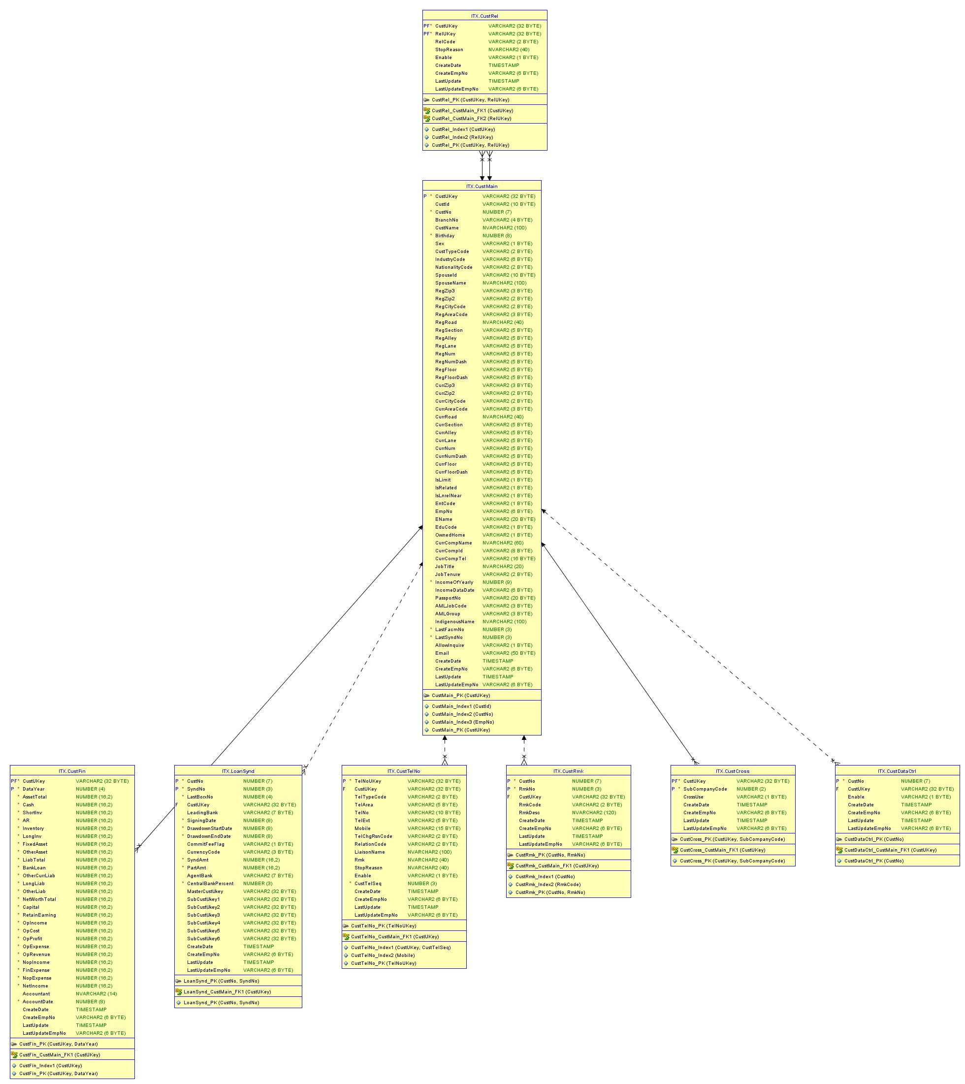

###### 額度層

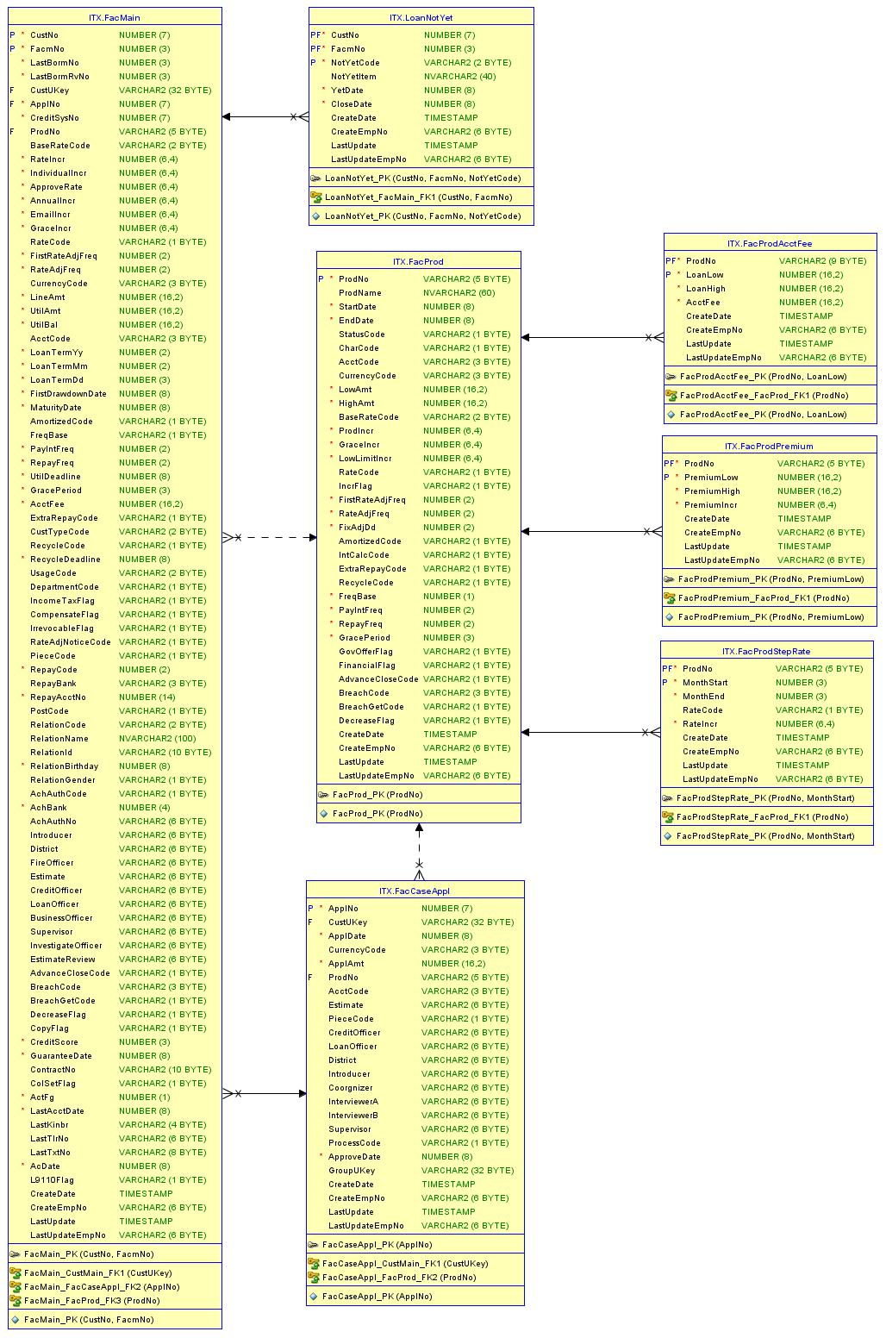

###### 撥款層

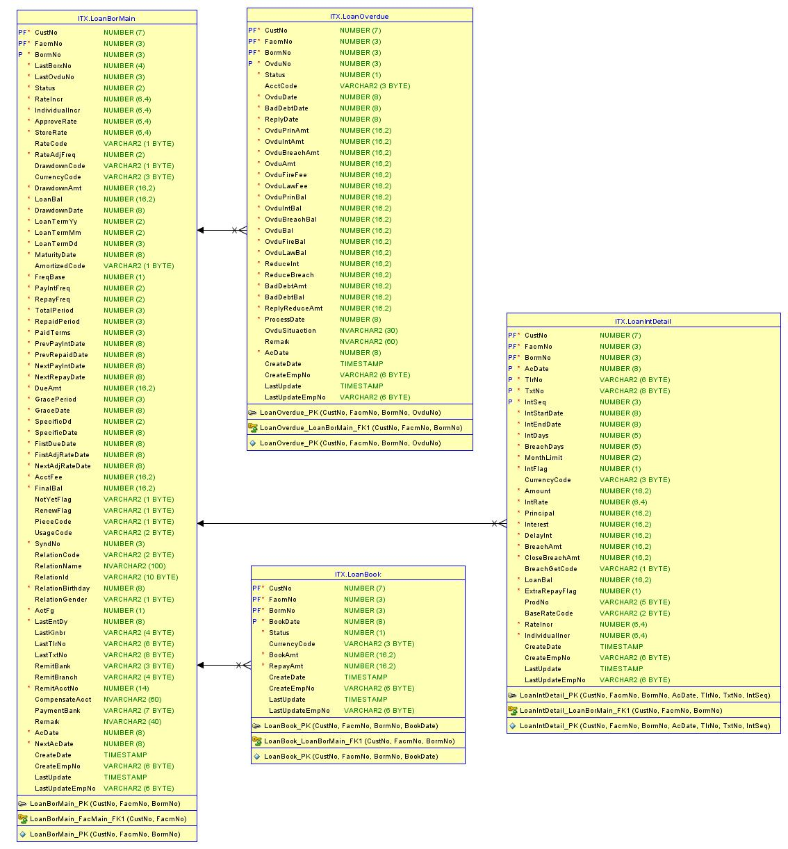

###### 會計層

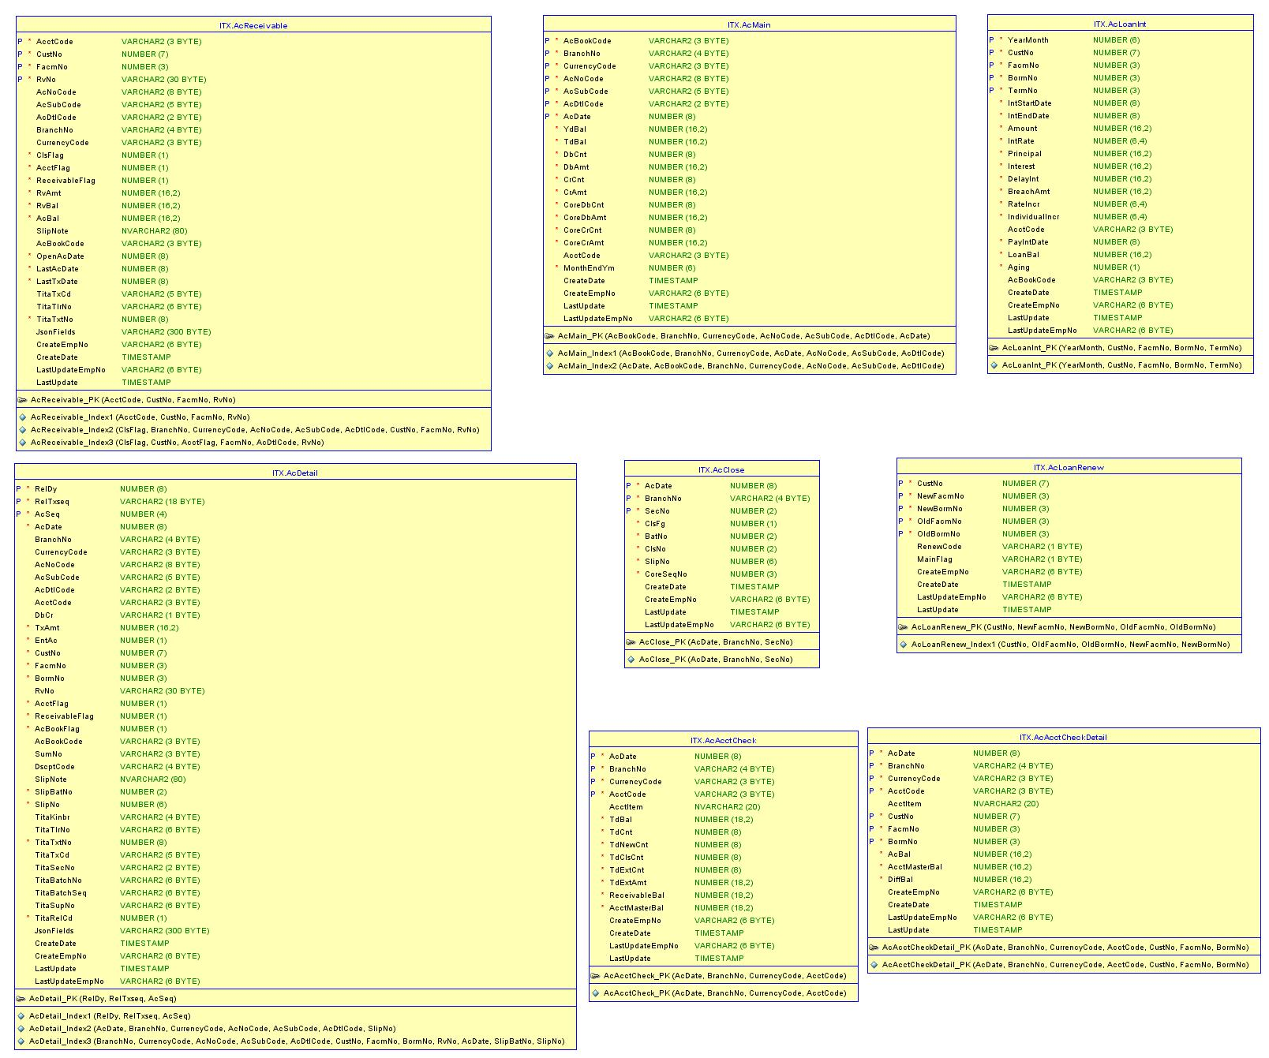

###### (準)利害關係人

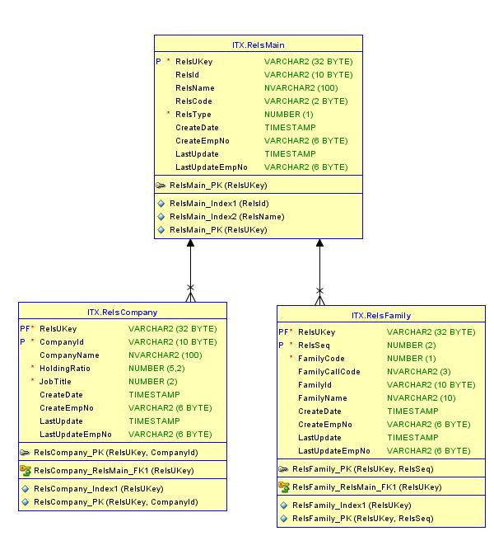

###### 利害關係人

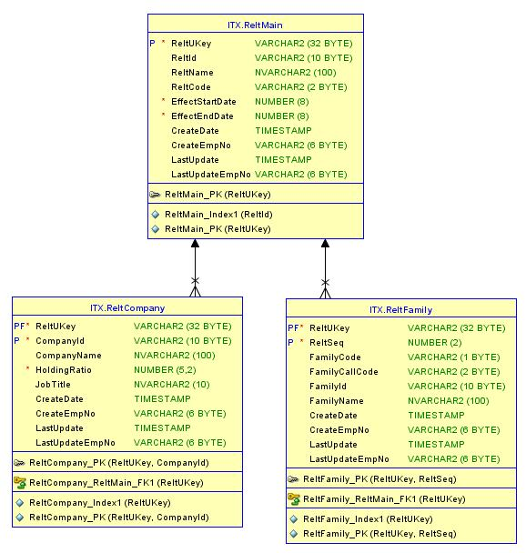

###### 擔保品

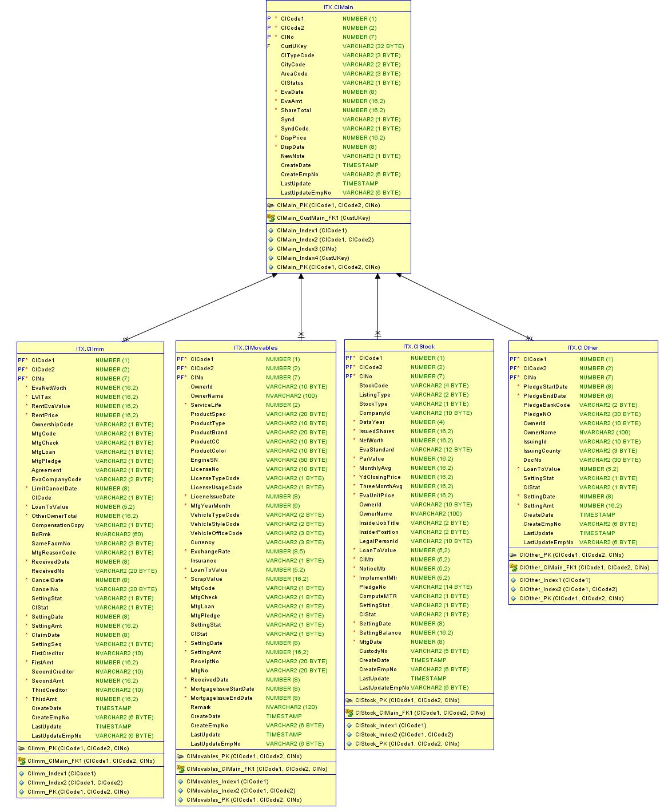

###### 擔保品不動產

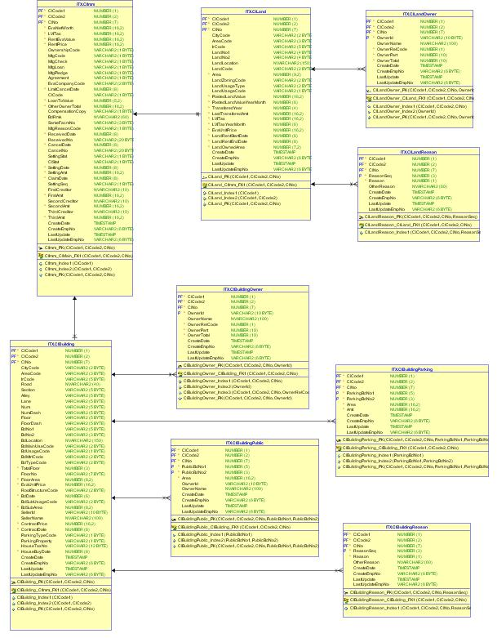

###### 擔保品與額度關聯

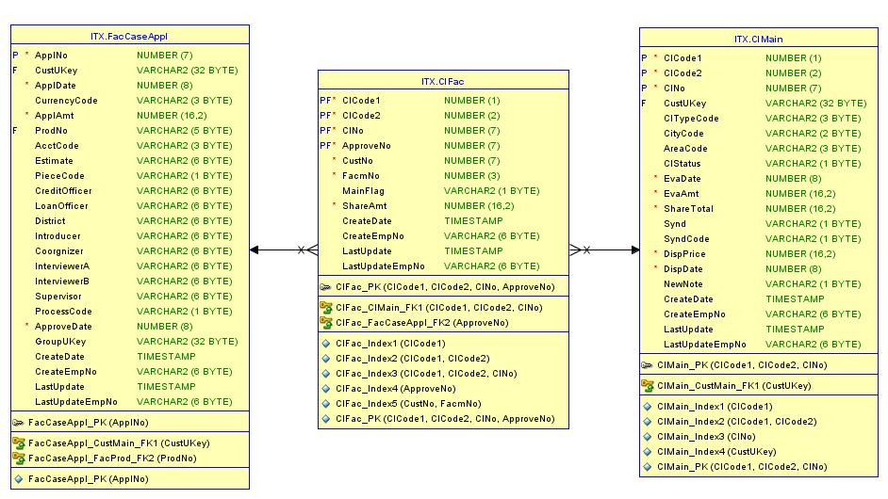

###### 其他

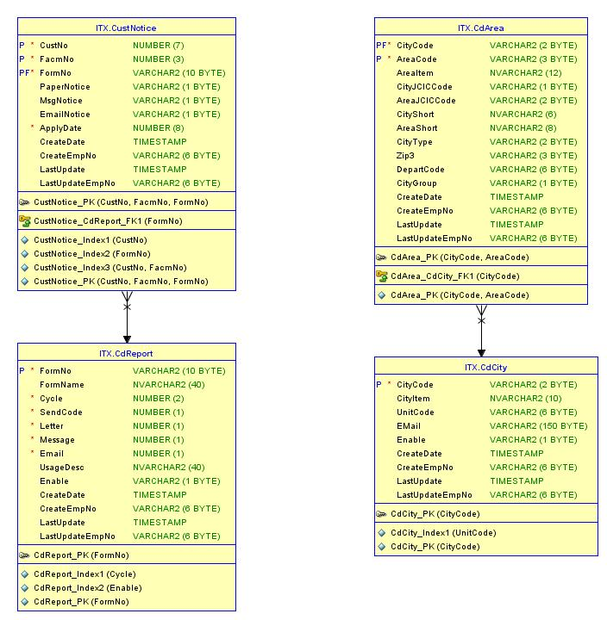

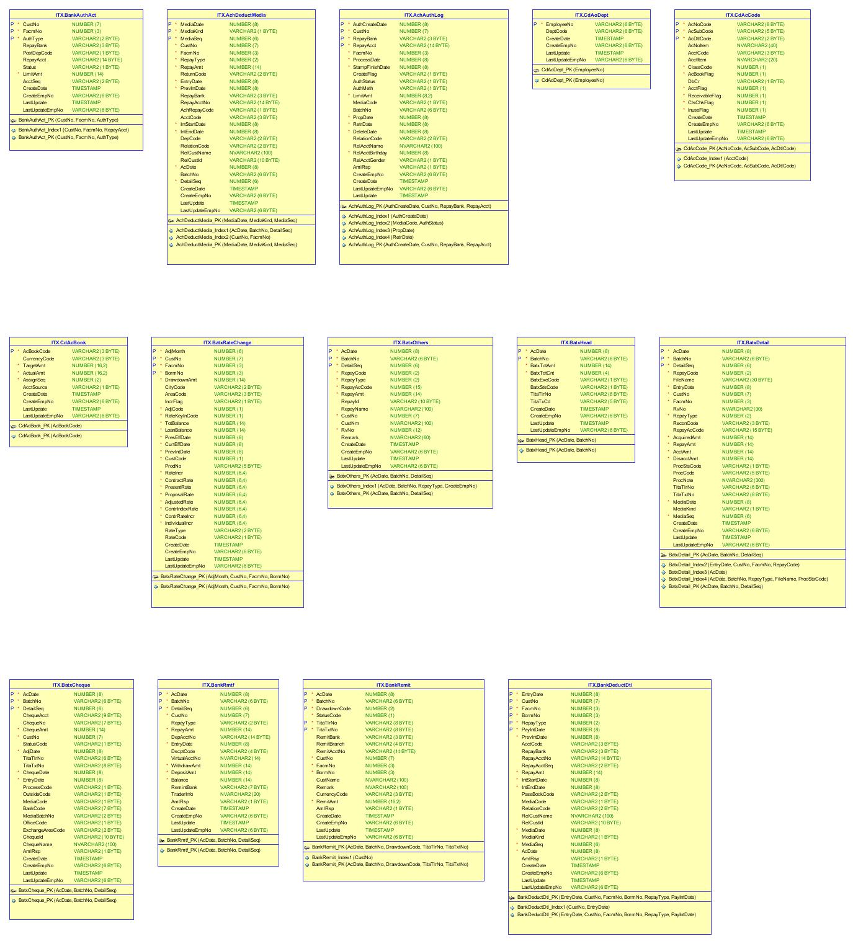

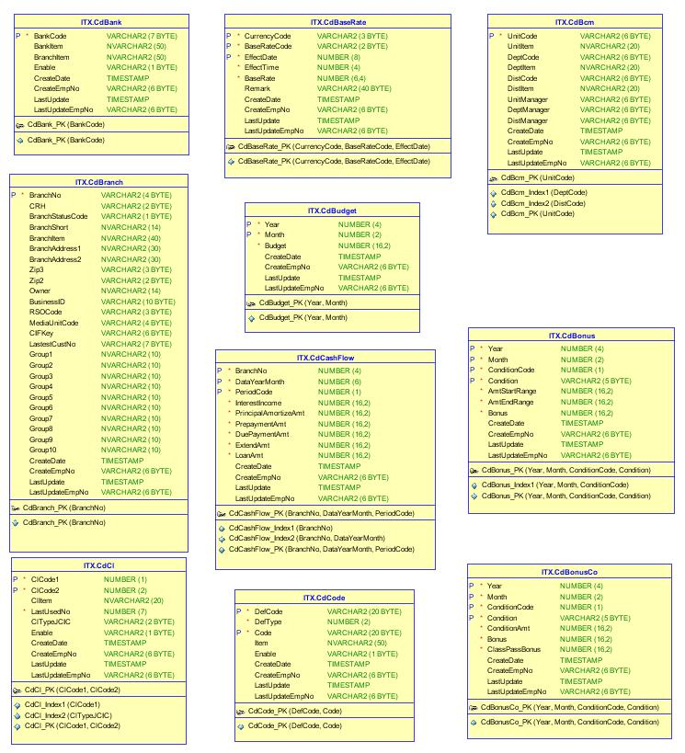

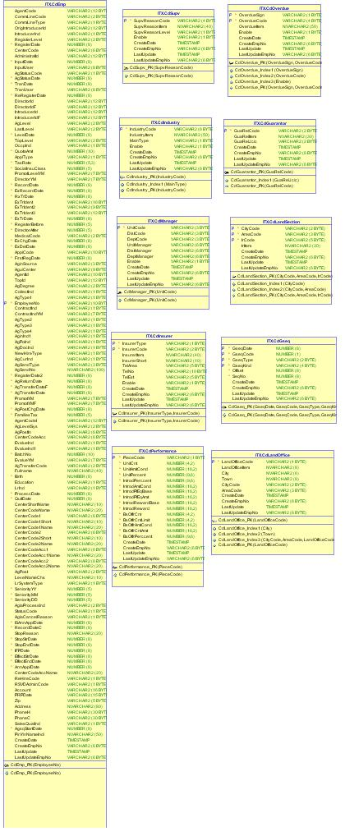

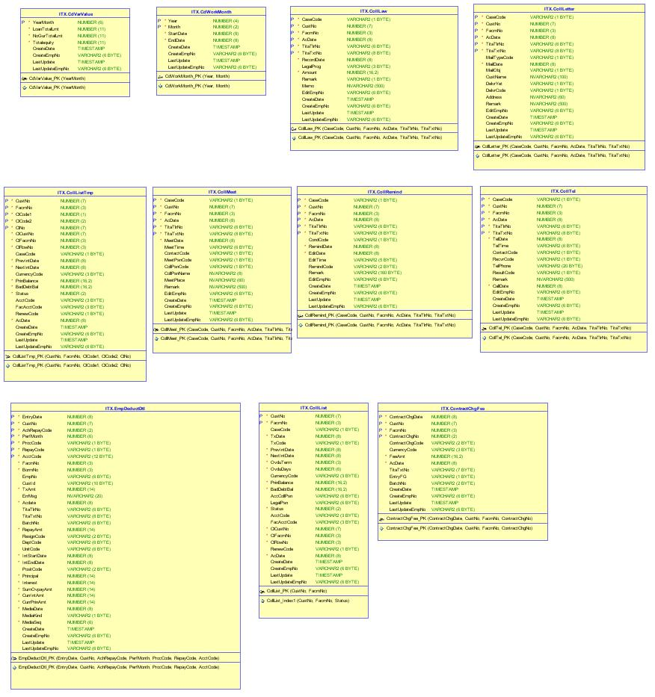

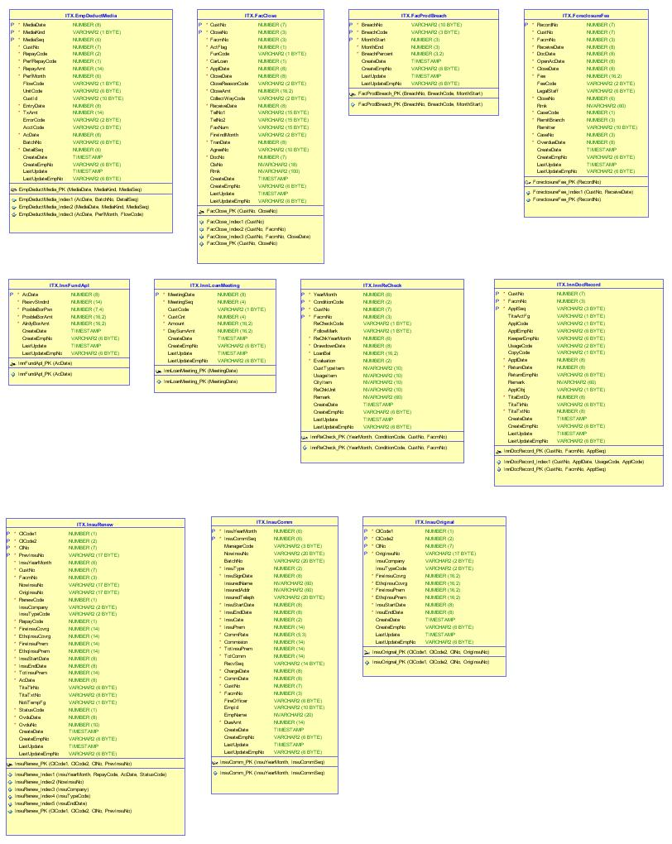

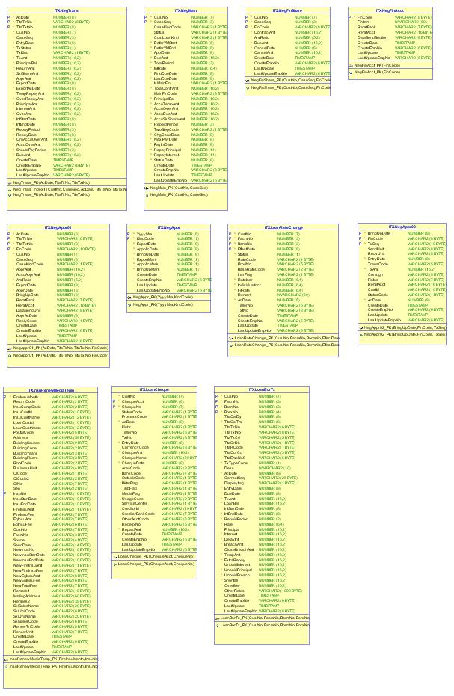

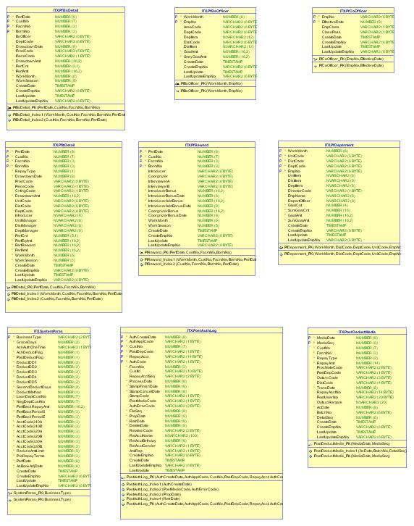

#### 資料表清單

|  |  |
| --- | --- |
| CustMain | 客戶主檔 |
| CustFin | 公司戶財務狀況檔 |
| CustNotice | 客戶通知設定檔 |
| CustRel | 客戶關聯檔 |
| CustTelNo | 客戶聯絡電話檔 |
| CustCross | 客戶交互運用檔 |
| FacMain | 額度主檔 |
| FacProd | 商品參數主檔 |
| FacProdAcctFee | 商品參數副檔帳管費 |
| FacProdBreach | 商品參數副檔清償金類型 |
| FacProdPremium | 商品參數副檔年繳保費優惠減碼 |
| FacProdStepRate | 商品參數副檔階梯式利率 |
| FacBaseRate | 指標利率檔 |
| FacCaseAppl | 案件申請檔 |
| ForeclosureFee | 法拍費用檔 |
| ClFac | 擔保品與額度關聯檔 |
| ClBuilding | 擔保品不動產建物檔 |
| ClImm | 擔保品不動產檔 |
| ClLand | 擔保品不動產土地檔 |
| ClMain | 擔保品主檔 |
| ClMovables | 擔保品動產檔 |
| ClOther | 擔保品其他檔 |
| ClStock | 擔保品股票檔 |
| ClEva | 擔保品重評資料檔 |
| CustDataCtrl | 結清戶個資控管檔 |
| CustRmk | 顧客控管警訊檔 |
| Guarantor | 保證人檔 |
| RelsCompany | (準)利害關係人相關事業檔 |
| RelsFamily | (準)利害關係人親屬檔 |
| RelsMain | (準)利害關係人主檔 |
| ReltCompany | 利害關係人相關事業檔 |
| ReltFamily | 利害關係人親屬檔 |
| ReltMain | 利害關係人主檔 |
| ClBuildingOwner | 擔保品-建物所有權人檔 |
| ClBuildingPublic | 擔保品-建物公設建號檔 |
| ClBuildingReason | 擔保品-建物修改原因檔 |
| ClLandOwner | 擔保品-土地所有權人檔 |
| ClLandReason | 擔保品-土地修改原因檔 |
| LoanBook | 放款約定還本檔 |
| LoanBorMain | 放款主檔 |
| LoanBorTx | 放款交易內容檔 |
| LoanCheque | 支票檔 |
| LoanIntDetail | 計息明細檔 |
| LoanNotYet | 未齊件管理檔 |
| LoanOverdue | 催收呆帳檔 |
| LoanRateChange | 放款利率變動檔 |
| AchAuthLog | ACH授權記錄檔 |
| AchDeductMedia | ACH扣款媒體檔 |
| BankAuthAct | 銀扣授權帳號檔 |
| BankDeductDtl | 銀行扣款明細檔 |
| BankRemit | 撥款匯款檔 |
| BankRmtf | 匯款轉帳檔 |
| BatxCheque | 支票兌現檔 |
| BatxDetail | 整批入帳明細檔 |
| BatxHead | 整批入帳總數檔 |
| BatxOthers | 其他還款來源檔 |
| BatxRateChange | 整批利率調整檔 |
| EmpDeductDtl | 員工扣薪明細檔 |
| EmpDeductMedia | 員工扣薪媒體檔 |
| InsuComm | 火險佣金檔 |
| InsuOrignal | 火險初保檔 |
| InsuRenew | 火險單續保檔 |
| PostAuthLog | 郵局授權記錄檔 |
| PostDeductMedia | 郵局扣款媒體檔 |
| CollLaw | 法催紀錄法務進度檔 |
| CollLetter | 法催紀錄函催檔 |
| CollList | 法催紀錄清單檔 |
| CollMeet | 法催紀錄面催檔 |
| CollRemind | 法催紀錄提醒事項檔 |
| CollTel | 法催紀錄電催檔 |
| InnDocRecord | 檔案借閱檔 |
| InnFundApl | 資金運用概況檔 |
| InnLoanMeeting | 放審會記錄檔 |
| NegAppr01 | 最大債權撥付資料檔 |
| NegAppr02 | 一般債權撥付資料檔 |
| NegFinAcct | 債務協商債權機構帳戶檔 |
| NegFinShare | 債務協商債權分攤檔 |
| NegMain | 債務協商案件主檔 |
| NegTrans | 債務協商交易檔 |
| PfBsDetail | 房貸專員業績明細檔 |
| PfBsOfficer | 房貸專員業績目標檔 |
| PfCoOfficer | 協辦人員等級檔 |
| PfDeparment | 單位、區部、部室業績目標檔 |
| PfItDetail | 介紹人業績明細檔 |
| PfReward | 介紹、協辦獎金發放檔 |
| InnReCheck | 覆審案件明細檔 |
| AcAcctCheck | 會計業務檢核檔 |
| AcDetail | 會計帳務明細檔 |
| AcMain | 會計總帳檔 |
| AcReceivable | 會計銷帳檔 |
| AcLoanRenew | 會計借新還舊檔 |
| CdAcBook | 帳冊別金額設定檔 |
| CdAcCode | 會計科子細目設定檔 |
| CdAoDept | 放款專員所屬業務部室對照檔 |
| CdArea | 地區別與鄉鎮區對照檔 |
| CdBank | 行庫資料檔 |
| CdBaseRate | 指標利率檔 |
| CdBcm | 分公司資料檔 |
| CdBonus | 介紹人加碼獎勵津貼標準設定 |
| CdBonusCo | 協辦獎勵津貼標準設定 |
| CdBranch | 營業單位資料檔 |
| CdBudget | 利息收入預算檔 |
| CdCashFlow | 現金流量預估資料檔 |
| CdCity | 地區別代碼檔 |
| CdCl | 擔保品代號檔 |
| CdDef | 共用代碼檔 |
| CdEmp | 員工資料檔 |
| CdGseq | 編號編碼檔 |
| CdGuarantor | 保證人關係代碼檔 |
| CdIndustry | 行業別代號檔 |
| CdInsurer | 保險公司資料檔 |
| CdLandOffice | 地政事務所轄區代碼檔 |
| CdLandSection | 地段代碼檔 |
| CdManager | 單位主管代碼檔 |
| CdOverdue | 逾期新增減少原因檔 |
| CdPerformance | 業績件數及金額核算標準設定檔 |
| CdReport | 報表代號對照檔 |
| CdSupv | 主管理由檔 |
| CdVarValue | 變動數值設定檔 |
| CdWorkMonth | 放款業績工作月對照檔 |
| Systemparas | 系統參數設定檔 |

#### 資料表/檔案欄位(Table / File)說明











































































































































































































































































































|  |  |  |  |  |  |  |
| --- | --- | --- | --- | --- | --- | --- |
| CustCross客戶交互運用檔 |  |  |  |  |  |  |
| 名稱 | 中文名稱 | 資料類型 | 強制 | 預設值 | 用途說明 | 主識別字 |
| CustUKey | 客戶識別碼 | VARCHAR2(32) | TRUE |  |  | TRUE |
| SubCompanyCode | 子公司代碼 | DECIMAL(2) | TRUE | 0 |  | TRUE |
| CrossUse | 交互運用 | VARCHAR2(1) | FALSE |  |  |  |
| CreateDate | 建檔日期時間 | DATE | TRUE | 0 |  |  |
| CreateEmpNo | 建檔人員 | VARCHAR2(6) | FALSE |  |  |  |
| LastUpdate | 最後更新日期時間 | DATE | TRUE | 0 |  |  |
| LastUpdateEmpNo | 最後更新人員 | VARCHAR2(6) | FALSE |  |  |  |

|  |  |  |  |  |  |  |
| --- | --- | --- | --- | --- | --- | --- |
| CustFin公司戶財務狀況檔 |  |  |  |  |  |  |
| 名稱 | 中文名稱 | 資料類型 | 強制 | 預設值 | 用途說明 | 主識別字 |
| CustUKey | 客戶識別碼 | VARCHAR2(32) | TRUE |  |  | TRUE |
| DataYear | 年度 | DECIMAL(4) | TRUE | 0 |  | TRUE |
| AssetTotal | 資產總額 | DECIMAL(16,2) | TRUE | 0 |  |  |
| Cash | 現金/銀存 | DECIMAL(16,2) | TRUE | 0 |  |  |
| ShortInv | 短期投資 | DECIMAL(16,2) | TRUE | 0 |  |  |
| AR | 應收帳款票據 | DECIMAL(16,2) | TRUE | 0 |  |  |
| Inventory | 存貨 | DECIMAL(16,2) | TRUE | 0 |  |  |
| LongInv | 長期投資 | DECIMAL(16,2) | TRUE | 0 |  |  |
| FixedAsset | 固定資產 | DECIMAL(16,2) | TRUE | 0 |  |  |
| OtherAsset | 其他資產 | DECIMAL(16,2) | TRUE | 0 |  |  |
| LiabTotal | 負債總額 | DECIMAL(16,2) | TRUE | 0 |  |  |
| BankLoan | 銀行借款 | DECIMAL(16,2) | TRUE | 0 |  |  |
| OtherCurrLiab | 其他流動負債 | DECIMAL(16,2) | TRUE | 0 |  |  |
| LongLiab | 長期負債 | DECIMAL(16,2) | TRUE | 0 |  |  |
| OtherLiab | 其他負債 | DECIMAL(16,2) | TRUE | 0 |  |  |
| NetWorthTotal | 淨值總額 | DECIMAL(16,2) | TRUE | 0 |  |  |
| Capital | 資本 | DECIMAL(16,2) | TRUE | 0 |  |  |
| RetainEarning | 公積保留盈餘 | DECIMAL(16,2) | TRUE | 0 |  |  |
| OpIncome | 營業收入 | DECIMAL(16,2) | TRUE | 0 |  |  |
| OpCost | 營業成本 | DECIMAL(16,2) | TRUE | 0 |  |  |
| OpProfit | 營業毛利 | DECIMAL(16,2) | TRUE | 0 |  |  |
| OpExpense | 管銷費用 | DECIMAL(16,2) | TRUE | 0 |  |  |
| OpRevenue | 營業利益 | DECIMAL(16,2) | TRUE | 0 |  |  |
| NopIncome | 營業外收入 | DECIMAL(16,2) | TRUE | 0 |  |  |
| FinExpense | 財務支出 | DECIMAL(16,2) | TRUE | 0 |  |  |
| NopExpense | 其他營業外支 | DECIMAL(16,2) | TRUE | 0 |  |  |
| NetIncome | 稅後淨利 | DECIMAL(16,2) | TRUE | 0 |  |  |
| Accountant | 簽證會計師 | NVARCHAR2(14) | FALSE |  |  |  |
| AccountDate | 簽證日期 | Decimald(8) | TRUE | 0 |  |  |
| CreateDate | 建檔日期時間 | DATE | TRUE | 0 |  |  |
| CreateEmpNo | 建檔人員 | VARCHAR2(6) | FALSE |  |  |  |
| LastUpdate | 最後更新日期時間 | DATE | TRUE | 0 |  |  |
| LastUpdateEmpNo | 最後更新人員 | VARCHAR2(6) | FALSE |  |  |  |

|  |  |  |  |  |  |  |
| --- | --- | --- | --- | --- | --- | --- |
| CustMain客戶資料主檔 |  |  |  |  |  |  |
| 名稱 | 中文名稱 | 資料類型 | 強制 | 預設值 | 用途說明 | 主識別字 |
| CustUKey | 客戶識別碼 | VARCHAR2(32) | TRUE |  |  | TRUE |
| CustId | 身份證字號/統一編號 | VARCHAR2(10) | FALSE |  |  |  |
| CustNo | 戶號 | DECIMAL(7) | TRUE | 0 |  |  |
| BranchNo | 單位別 | VARCHAR2(4) | FALSE |  |  |  |
| CustName | 戶名/公司名稱 | NVARCHAR2(100) | FALSE |  |  |  |
| Birthday | 出生年月日/設立日期 | decimald(8) | TRUE | 0 |  |  |
| Sex | 性別 | VARCHAR2(1) | FALSE |  |  |  |
| CustTypeCode | 客戶別 | VARCHAR2(2) | FALSE |  |  |  |
| IndustryCode | 行業別 | VARCHAR2(6) | FALSE |  |  |  |
| NationalityCode | 國籍 | VARCHAR2(2) | FALSE |  |  |  |
| SpouseId | 配偶身份證號/負責人身分證 | VARCHAR2(10) | FALSE |  |  |  |
| SpouseName | 配偶姓名/負責人姓名 | NVARCHAR2(100) | FALSE |  |  |  |
| RegZip3 | 戶籍-郵遞區號前三碼 | VARCHAR2(3) | FALSE |  |  |  |
| RegZip2 | 戶籍-郵遞區號後兩碼 | VARCHAR2(2) | FALSE |  |  |  |
| RegCityCode | 戶籍-縣市代碼 | VARCHAR2(2) | FALSE |  |  |  |
| RegAreaCode | 戶籍-鄉鎮市區代碼 | VARCHAR2(3) | FALSE |  |  |  |
| RegRoad | 戶籍-路名 | NVARCHAR2(40) | FALSE |  |  |  |
| RegSection | 戶籍-段 | VARCHAR2(5) | FALSE |  |  |  |
| RegAlley | 戶籍-巷 | VARCHAR2(5) | FALSE |  |  |  |
| RegLane | 戶籍-弄 | VARCHAR2(5) | FALSE |  |  |  |
| RegNum | 戶籍-號 | VARCHAR2(5) | FALSE |  |  |  |
| RegNumDash | 戶籍-號之 | VARCHAR2(5) | FALSE |  |  |  |
| RegFloor | 戶籍-樓 | VARCHAR2(5) | FALSE |  |  |  |
| RegFloorDash | 戶籍-樓之 | VARCHAR2(5) | FALSE |  |  |  |
| CurrZip3 | 通訊-郵遞區號前三碼 | VARCHAR2(3) | FALSE |  |  |  |
| CurrZip2 | 通訊-郵遞區號後兩碼 | VARCHAR2(2) | FALSE |  |  |  |
| CurrCityCode | 通訊-縣市代碼 | VARCHAR2(2) | FALSE |  |  |  |
| CurrAreaCode | 通訊-鄉鎮市區代碼 | VARCHAR2(3) | FALSE |  |  |  |
| CurrRoad | 通訊-路名 | NVARCHAR2(40) | FALSE |  |  |  |
| CurrSection | 通訊-段 | VARCHAR2(5) | FALSE |  |  |  |
| CurrAlley | 通訊-巷 | VARCHAR2(5) | FALSE |  |  |  |
| CurrLane | 通訊-弄 | VARCHAR2(5) | FALSE |  |  |  |
| CurrNum | 通訊-號 | VARCHAR2(5) | FALSE |  |  |  |
| CurrNumDash | 通訊-號之 | VARCHAR2(5) | FALSE |  |  |  |
| CurrFloor | 通訊-樓 | VARCHAR2(5) | FALSE |  |  |  |
| CurrFloorDash | 通訊-樓之 | VARCHAR2(5) | FALSE |  |  |  |
| IsLimit | 是否為授信限制對象 | VARCHAR2(1) | FALSE |  |  |  |
| IsRelated | 是否為利害關係人 | VARCHAR2(1) | FALSE |  |  |  |
| IsLnrelNear | 是否為準利害關係人 | VARCHAR2(1) | FALSE |  |  |  |
| EntCode | 企金別 | VARCHAR2(1) | FALSE |  |  |  |
| EmpNo | 員工代號 | VARCHAR2(6) | FALSE |  |  |  |
| EName | 英文姓名 | VARCHAR2(20) | FALSE |  |  |  |
| EduCode | 教育程度代號 | VARCHAR2(1) | FALSE |  |  |  |
| OwnedHome | 自有住宅有無 | VARCHAR2(1) | FALSE |  |  |  |
| CurrCompName | 任職機構名稱 | NVARCHAR2(60) | FALSE |  |  |  |
| CurrCompId | 任職機構統編 | VARCHAR2(8) | FALSE |  |  |  |
| CurrCompTel | 任職機構電話 | VARCHAR2(16) | FALSE |  |  |  |
| JobTitle | 職位名稱 | NVARCHAR2(20) | FALSE |  |  |  |
| JobTenure | 服務年資 | VARCHAR2(2) | FALSE |  |  |  |
| IncomeOfYearly | 年收入 | DECIMAL(9) | TRUE | 0 |  |  |
| IncomeDataDate | 年收入資料年月 | VARCHAR2(6) | FALSE |  |  |  |
| PassportNo | 護照號碼 | VARCHAR2(20) | FALSE |  |  |  |
| AMLJobCode | AML職業別 | VARCHAR2(3) | FALSE |  |  |  |
| AMLGroup | AML組織 | VARCHAR2(3) | FALSE |  |  |  |
| IndigenousName | 原住民姓名 | NVARCHAR2(100) | FALSE |  |  |  |
| LastFacmNo | 已編額度編號 | DECIMAL(3) | TRUE | 0 |  |  |
| LastSyndNo | 已編聯貸案序號 | DECIMAL(3) | TRUE | 0 |  |  |
| AllowInquire | 開放查詢 | VARCHAR2(1) | FALSE |  |  |  |
| Email | EmailAddress | VARCHAR2(50) | FALSE |  |  |  |
| CreateDate | 建檔日期時間 | DATE | TRUE | 0 |  |  |
| CreateEmpNo | 建檔人員 | VARCHAR2(6) | FALSE |  |  |  |
| LastUpdate | 最後更新日期時間 | DATE | TRUE | 0 |  |  |
| LastUpdateEmpNo | 最後更新人員 | VARCHAR2(6) | FALSE |  |  |  |

|  |  |  |  |  |  |  |
| --- | --- | --- | --- | --- | --- | --- |
| CustNotice客戶通知設定檔 |  |  |  |  |  |  |
| 名稱 | 中文名稱 | 資料類型 | 強制 | 預設值 | 用途說明 | 主識別字 |
| CustNo | 戶號 | DECIMAL(7) | TRUE | 0 |  | TRUE |
| FacmNo | 額度編號 | DECIMAL(3) | TRUE | 0 |  | TRUE |
| FormNo | 報表代號 | VARCHAR2(10) | TRUE |  |  | TRUE |
| PaperNotice | 書面通知與否 | VARCHAR2(1) | FALSE |  |  |  |
| MsgNotice | 簡訊發送與否 | VARCHAR2(1) | FALSE |  |  |  |
| EmailNotice | 電子郵件發送與否 | VARCHAR2(1) | FALSE |  |  |  |
| ApplyDate | 申請日期 | decimald(8) | TRUE | 0 |  |  |
| CreateDate | 建檔日期時間 | DATE | TRUE | 0 |  |  |
| CreateEmpNo | 建檔人員 | VARCHAR2(6) | FALSE |  |  |  |
| LastUpdate | 最後更新日期時間 | DATE | TRUE | 0 |  |  |
| LastUpdateEmpNo | 最後更新人員 | VARCHAR2(6) | FALSE |  |  |  |

|  |  |  |  |  |  |  |
| --- | --- | --- | --- | --- | --- | --- |
| CustRel客戶關聯檔 |  |  |  |  |  |  |
| 名稱 | 中文名稱 | 資料類型 | 強制 | 預設值 | 用途說明 | 主識別字 |
| CustUKey | 客戶識別碼 | VARCHAR2(32) | FALSE |  |  | TRUE |
| RelUKey | 關聯戶識別碼 | VARCHAR2(32) | FALSE |  |  |  |
| RelCode | 關聯戶種類 | VARCHAR2(2) | FALSE |  |  |  |
| StopReason | 停用原因 | NVARCHAR2(40) | FALSE |  |  |  |
| Enable | 啟用記號 | VARCHAR2(1) | FALSE |  |  |  |
| CreateDate | 建檔日期時間 | DATE | TRUE | 0 |  |  |
| CreateEmpNo | 建檔人員 | VARCHAR2(6) | FALSE |  |  |  |
| LastUpdate | 最後更新日期時間 | DATE | TRUE | 0 |  |  |
| LastUpdateEmpNo | 最後更新人員 | VARCHAR2(6) | FALSE |  |  |  |

|  |  |  |  |  |  |  |
| --- | --- | --- | --- | --- | --- | --- |
| CustTelNo客戶聯絡電話檔 |  |  |  |  |  |  |
| 名稱 | 中文名稱 | 資料類型 | 強制 | 預設值 | 用途說明 | 主識別字 |
| TelNoUKey | 電話識別碼 | VARCHAR2(32) | FALSE |  |  | TRUE |
| CustUKey | 客戶識別碼 | VARCHAR2(32) | FALSE |  |  | TRUE |
| TelTypeCode | 電話種類 | VARCHAR2(2) | FALSE |  |  |  |
| TelArea | 電話區碼 | VARCHAR2(5) | FALSE |  |  |  |
| TelNo | 電話號碼 | VARCHAR2(10) | FALSE |  |  |  |
| TelExt | 分機號碼 | VARCHAR2(5) | FALSE |  |  |  |
| Mobile | 手機號碼 | VARCHAR2(15) | FALSE |  |  |  |
| TelChgRsnCode | 異動原因 | VARCHAR2(2) | FALSE |  |  |  |
| RelationCode | 與借款人關係 | VARCHAR2(2) | FALSE |  |  |  |
| LiaisonName | 聯絡人姓名 | NVARCHAR2(100) | FALSE |  |  |  |
| Rmk | 備註 | NVARCHAR2(40) | FALSE |  |  |  |
| StopReason | 停用原因 | NVARCHAR2(40) | FALSE |  |  |  |
| Enable | 啟用記號 | VARCHAR2(1) | FALSE |  |  |  |
| CustTelSeq | 客戶電話序號 | DECIMAL(3) | TRUE | 0 |  |  |
| CreateDate | 建檔日期時間 | DATE | TRUE | 0 |  |  |
| CreateEmpNo | 建檔人員 | VARCHAR2(6) | FALSE |  |  |  |
| LastUpdate | 最後更新日期時間 | DATE | TRUE | 0 |  |  |
| LastUpdateEmpNo | 最後更新人員 | VARCHAR2(6) | FALSE |  |  |  |

|  |  |  |  |  |  |  |
| --- | --- | --- | --- | --- | --- | --- |
| ClBuilding擔保品不動產建物檔 | |  |  |  |  |  |
| 名稱 | 中文名稱 | 資料類型 | 強制 | 預設值 | 用途說明 | 主識別字 |
| ClCode1 | 擔保品代號1 | DECIMAL(1) | TRUE | 0 |  | TRUE |
| ClCode2 | 擔保品代號2 | DECIMAL(2) | TRUE | 0 |  | TRUE |
| ClNo | 擔保品編號 | DECIMAL(7) | TRUE | 0 |  | TRUE |
| CityCode | 縣市 | VARCHAR2(2) | FALSE |  |  |  |
| AreaCode | 鄉鎮市區 | VARCHAR2(3) | FALSE |  |  |  |
| IrCode | 段小段代碼 | VARCHAR2(5) | FALSE |  |  |  |
| Road | 路名 | NVARCHAR2(40) | FALSE |  |  |  |
| Section | 段 | VARCHAR2(5) | FALSE |  |  |  |
| Alley | 巷 | VARCHAR2(5) | FALSE |  |  |  |
| Lane | 弄 | VARCHAR2(5) | FALSE |  |  |  |
| Num | 號 | VARCHAR2(5) | FALSE |  |  |  |
| NumDash | 號之 | VARCHAR2(5) | FALSE |  |  |  |
| Floor | 樓 | VARCHAR2(5) | FALSE |  |  |  |
| FloorDash | 樓之 | VARCHAR2(5) | FALSE |  |  |  |
| BdNo1 | 建號 | VARCHAR2(5) | FALSE |  |  |  |
| BdNo2 | 建號(子號) | VARCHAR2(3) | FALSE |  |  |  |
| BdLocation | 建物門牌 | NVARCHAR2(150) | FALSE |  |  |  |
| BdMainUseCode | 建物主要用途 | VARCHAR2(2) | FALSE |  |  |  |
| BdUsageCode | 建物使用別 | VARCHAR2(1) | FALSE |  |  |  |
| BdMtrlCode | 建物主要建材 | VARCHAR2(2) | FALSE |  |  |  |
| BdTypeCode | 建物類別 | VARCHAR2(2) | FALSE |  |  |  |
| TotalFloor | 總樓層 | DECIMAL(3) | TRUE | 0 |  |  |
| FloorNo | 擔保品所在樓層 | VARCHAR2(7) | FALSE |  |  |  |
| FloorArea | 擔保品所在樓層面積 | DECIMAL(8,2) | TRUE | 0 |  |  |
| EvaUnitPrice | 鑑價單價/坪 | DECIMAL(16,2) | TRUE | 0 |  |  |
| RoofStructureCode | 屋頂結構 | VARCHAR2(2) | FALSE |  |  |  |
| BdDate | 建築完成日期 | decimald(8) | TRUE | 0 |  |  |
| BdSubUsageCode | 附屬建物用途 | VARCHAR2(2) | FALSE |  |  |  |
| BdSubArea | 附屬建物面積 | DECIMAL(8,2) | TRUE | 0 |  |  |
| SellerId | 賣方統編 | VARCHAR2(10) | FALSE |  |  |  |
| SellerName | 賣方姓名 | NVARCHAR2(100) | FALSE |  |  |  |
| ContractPrice | 買賣契約價格 | DECIMAL(16,2) | TRUE | 0 |  |  |
| ContractDate | 買賣契約日期 | decimald(8) | TRUE | 0 |  |  |
| ParkingTypeCode | 停車位形式 | VARCHAR2(1) | FALSE |  |  |  |
| ParkingProperty | 獨立產權車位註記 | VARCHAR2(1) | FALSE |  |  |  |
| HouseTaxNo | 房屋稅籍號碼 | VARCHAR2(12) | FALSE |  |  |  |
| HouseBuyDate | 房屋取得日期 | decimald(8) | TRUE | 0 |  |  |
| CreateDate | 建檔日期時間 | DATE | TRUE | 0 |  |  |
| CreateEmpNo | 建檔人員 | VARCHAR2(6) | FALSE |  |  |  |
| LastUpdate | 最後更新日期時間 | DATE | TRUE | 0 |  |  |
| LastUpdateEmpNo | 最後更新人員 | VARCHAR2(6) | FALSE |  |  |  |

|  |  |  |  |  |  |  |
| --- | --- | --- | --- | --- | --- | --- |
| ClBuildingOwner擔保品-建物所有權人檔 | |  |  |  |  |  |
| 名稱 | 中文名稱 | 資料類型 | 強制 | 預設值 | 用途說明 | 主識別字 |
| ClCode1 | 擔保品-代號1 | DECIMAL(1) | TRUE | 0 |  | TRUE |
| ClCode2 | 擔保品-代號2 | DECIMAL(2) | TRUE | 0 |  | TRUE |
| ClNo | 擔保品編號 | DECIMAL(7) | TRUE | 0 |  | TRUE |
| OwnerId | 所有權人統編 | VARCHAR2(10) | FALSE |  |  |  |
| OwnerName | 所有權人姓名 | NVARCHAR2(100) | FALSE |  |  |  |
| OwnerRelCode | 與授信戶關係 | DECIMAL(1) | TRUE | 0 |  |  |
| OwnerPart | 持份比率(分子) | DECIMAL(10) | TRUE | 0 |  |  |
| OwnerTotal | 持份比率(分母) | DECIMAL(10) | TRUE | 0 |  |  |
| CreateDate | 建檔日期時間 | DATE | TRUE | 0 |  |  |
| CreateEmpNo | 建檔人員 | VARCHAR2(6) | FALSE |  |  |  |
| LastUpdate | 最後更新日期時間 | DATE | TRUE | 0 |  |  |
| LastUpdateEmpNo | 最後更新人員 | VARCHAR2(6) | FALSE |  |  |  |

|  |  |  |  |  |  |  |
| --- | --- | --- | --- | --- | --- | --- |
| ClBuildingParking擔保品-建物獨立產權車位檔 | |  |  |  |  |  |
| 名稱 | 中文名稱 | 資料類型 | 強制 | 預設值 | 用途說明 | 主識別字 |
| ClCode1 | 擔保品-代號1 | DECIMAL(1) | TRUE | 0 |  | TRUE |
| ClCode2 | 擔保品-代號2 | DECIMAL(2) | TRUE | 0 |  | TRUE |
| ClNo | 擔保品編號 | DECIMAL(7) | TRUE | 0 |  | TRUE |
| ParkingBdNo1 | 車位建號 | DECIMAL(5) | TRUE | 0 |  |  |
| ParkingBdNo2 | 車位建號(子號) | DECIMAL(3) | TRUE | 0 |  |  |
| Area | 登記面積(坪) | DECIMAL(16,2) | TRUE | 0 |  |  |
| Amt | 價格(元) | DECIMAL(16,2) | TRUE | 0 |  |  |
| CreateDate | 建檔日期時間 | DATE | TRUE | 0 |  |  |
| CreateEmpNo | 建檔人員 | VARCHAR2(6) | FALSE |  |  |  |
| LastUpdate | 最後更新日期時間 | DATE | TRUE | 0 |  |  |
| LastUpdateEmpNo | 最後更新人員 | VARCHAR2(6) | FALSE |  |  |  |

|  |  |  |  |  |  |  |
| --- | --- | --- | --- | --- | --- | --- |
| ClBuildingPublic擔保品-建物公設建號檔 | |  |  |  |  |  |
| 名稱 | 中文名稱 | 資料類型 | 強制 | 預設值 | 用途說明 | 主識別字 |
| ClCode1 | 擔保品-代號1 | DECIMAL(1) | TRUE | 0 |  | TRUE |
| ClCode2 | 擔保品-代號2 | DECIMAL(2) | TRUE | 0 |  | TRUE |
| ClNo | 擔保品編號 | DECIMAL(7) | TRUE | 0 |  | TRUE |
| PublicBdNo1 | 公設建號 | DECIMAL(5) | TRUE | 0 |  | TRUE |
| PublicBdNo2 | 公設建號(子號) | DECIMAL(3) | TRUE | 0 |  | TRUE |
| Area | 登記面積(坪) | DECIMAL(16,2) | TRUE | 0 |  |  |
| OwnerId | 所有權人統編 | VARCHAR2(10) | FALSE |  |  |  |
| OwnerName | 所有權人姓名 | NVARCHAR2(100) | FALSE |  |  |  |
| CreateDate | 建檔日期時間 | DATE | TRUE | 0 |  |  |
| CreateEmpNo | 建檔人員 | VARCHAR2(6) | FALSE |  |  |  |
| LastUpdate | 最後更新日期時間 | DATE | TRUE | 0 |  |  |
| LastUpdateEmpNo | 最後更新人員 | VARCHAR2(6) | FALSE |  |  |  |

|  |  |  |  |  |  |  |
| --- | --- | --- | --- | --- | --- | --- |
| ClBuildingReason擔保品-建物修改原因檔 | |  |  |  |  |  |
| 名稱 | 中文名稱 | 資料類型 | 強制 | 預設值 | 用途說明 | 主識別字 |
| ClCode1 | 擔保品-代號1 | DECIMAL(1) | TRUE | 0 |  | TRUE |
| ClCode2 | 擔保品-代號2 | DECIMAL(2) | TRUE | 0 |  | TRUE |
| ClNo | 擔保品編號 | DECIMAL(7) | TRUE | 0 |  | TRUE |
| ReasonSeq | 修改原因序號 | DECIMAL(3) | TRUE | 0 |  | TRUE |
| Reason | 修改原因 | DECIMAL(1) | TRUE | 0 |  |  |
| OtherReason | 其他原因 | NVARCHAR2(60) | FALSE |  |  |  |
| CreateDate | 建檔日期時間 | DATE | TRUE | 0 |  |  |
| CreateEmpNo | 建檔人員 | VARCHAR2(6) | FALSE |  |  |  |
| LastUpdate | 最後更新日期時間 | DATE | TRUE | 0 |  |  |
| LastUpdateEmpNo | 最後更新人員 | VARCHAR2(6) | FALSE |  |  |  |

|  |  |  |  |  |  |  |
| --- | --- | --- | --- | --- | --- | --- |
| ClEva擔保品重評資料檔 |  |  |  |  |  |  |
| 名稱 | 中文名稱 | 資料類型 | 強制 | 預設值 | 用途說明 | 主識別字 |
| ClCode1 | 擔保品代號1 | DECIMAL(1) | TRUE | 0 |  | TRUE |
| ClCode2 | 擔保品代號2 | DECIMAL(2) | TRUE | 0 |  | TRUE |
| ClNo | 擔保品編號 | DECIMAL(7) | TRUE | 0 |  | TRUE |
| EvaNo | 鑑估序號 | DECIMAL(2) | TRUE | 0 |  | TRUE |
| EvaDate | 鑑價日期 | DecimalD(8) | TRUE | 0 |  |  |
| EvaAmt | 評估總價 | DECIMAL(16,2) | TRUE | 0 |  |  |
| EvaCompanyId | 估價公司統一編號 | VARCHAR2(10) | FALSE |  |  |  |
| EvaCompanyName | 估價公司名稱 | NVARCHAR2(100) | FALSE |  |  |  |
| EvaEmpno | 估價人員 | VARCHAR2(6) | FALSE |  |  |  |
| EvaReason | 重評原因 | DECIMAL(2) | TRUE | 0 |  |  |
| OtherReason | 其他重評原因 | NVARCHAR2(100) | FALSE |  |  |  |
| CreateDate | 建檔日期時間 | DATE | TRUE | 0 |  |  |
| CreateEmpNo | 建檔人員 | VARCHAR2(6) | FALSE |  |  |  |
| LastUpdate | 最後更新日期時間 | DATE | TRUE | 0 |  |  |
| LastUpdateEmpNo | 最後更新人員 | VARCHAR2(6) | FALSE |  |  |  |

|  |  |  |  |  |  |  |
| --- | --- | --- | --- | --- | --- | --- |
| ClFac擔保品與額度關聯檔 |  |  |  |  |  |  |
| 名稱 | 中文名稱 | 資料類型 | 強制 | 預設值 | 用途說明 | 主識別字 |
| ClCode1 | 擔保品代號1 | DECIMAL(1) | TRUE | 0 |  | TRUE |
| ClCode2 | 擔保品代號2 | DECIMAL(2) | TRUE | 0 |  | TRUE |
| ClNo | 擔保品編號 | DECIMAL(7) | TRUE | 0 |  | TRUE |
| ApproveNo | 核准號碼 | DECIMAL(7) | TRUE | 0 |  | TRUE |
| CustNo | 借款人戶號 | DECIMAL(7) | TRUE | 0 |  |  |
| FacmNo | 額度編號 | DECIMAL(3) | TRUE | 0 |  |  |
| MainFlag | 主要擔保品記號 | VARCHAR2(1) | FALSE |  |  |  |
| ShareAmt | 分配金額 | DECIMAL(16,2) | TRUE | 0 |  |  |
| CreateDate | 建檔日期時間 | DATE | TRUE | 0 |  |  |
| CreateEmpNo | 建檔人員 | VARCHAR2(6) | FALSE |  |  |  |
| LastUpdate | 最後更新日期時間 | DATE | TRUE | 0 |  |  |
| LastUpdateEmpNo | 最後更新人員 | VARCHAR2(6) | FALSE |  |  |  |

|  |  |  |  |  |  |  |
| --- | --- | --- | --- | --- | --- | --- |
| ClImm擔保品不動產檔 |  |  |  |  |  |  |
| 名稱 | 中文名稱 | 資料類型 | 強制 | 預設值 | 用途說明 | 主識別字 |
| ClCode1 | 擔保品代號1 | DECIMAL(1) | TRUE | 0 |  | TRUE |
| ClCode2 | 擔保品代號2 | DECIMAL(2) | TRUE | 0 |  | TRUE |
| ClNo | 擔保品編號 | DECIMAL(7) | TRUE | 0 |  | TRUE |
| EvaNetWorth | 評估淨值 | DECIMAL(16,2) | TRUE | 0 |  |  |
| LVITax | 土地增值稅 | DECIMAL(16,2) | TRUE | 0 |  |  |
| RentEvaValue | 出租評估淨值 | DECIMAL(16,2) | TRUE | 0 |  |  |
| RentPrice | 押租金 | DECIMAL(16,2) | TRUE | 0 |  |  |
| OwnershipCode | 權利種類 | VARCHAR2(1) | FALSE |  |  |  |
| MtgCode | 抵押權註記 | VARCHAR2(1) | FALSE |  |  |  |
| MtgCheck | 最高限額抵押權之擔保債權種類-票據 | VARCHAR2(1) | FALSE |  |  |  |
| MtgLoan | 最高限額抵押權之擔保債權種類-借款 | VARCHAR2(1) | FALSE |  |  |  |
| MtgPledge | 最高限額抵押權之擔保債權種類-保證債務 | VARCHAR2(1) | FALSE |  |  |  |
| Agreement | 檢附同意書 | VARCHAR2(1) | FALSE |  |  |  |
| EvaCompanyCode | 鑑價公司代碼 | VARCHAR2(2) | FALSE |  |  |  |
| LimitCancelDate | 限制塗銷日期 | decimald(8) | TRUE | 0 |  |  |
| ClCode | 擔保註記 | VARCHAR2(1) | FALSE |  |  |  |
| LoanToValue | 貸放成數(%) | DECIMAL(5,2) | TRUE | 0 |  |  |
| OtherOwnerTotal | 其他債權人設定總額 | DECIMAL(16,2) | TRUE | 0 |  |  |
| CompensationCopy | 代償後謄本 | VARCHAR2(1) | FALSE |  |  |  |
| BdRmk | 建物標示備註 | NVARCHAR2(60) | FALSE |  |  |  |
| SameFacmNo | 押品同額度 | VARCHAR2(3) | FALSE |  |  |  |
| MtgReasonCode | 最高抵押權確定事由 | VARCHAR2(1) | FALSE |  |  |  |
| ReceivedDate | 收文日期 | decimald(8) | TRUE | 0 |  |  |
| ReceivedNo | 收文案號 | VARCHAR2(20) | FALSE |  |  |  |
| CancelDate | 撤銷日期 | decimald(8) | TRUE | 0 |  |  |
| CancelNo | 撤銷案號 | VARCHAR2(20) | FALSE |  |  |  |
| SettingStat | 設定狀態 | VARCHAR2(1) | FALSE |  |  |  |
| ClStat | 擔保品狀態 | VARCHAR2(1) | FALSE |  |  |  |
| SettingDate | 設定日期 | decimald(8) | TRUE | 0 |  |  |
| SettingAmt | 設定金額 | DECIMAL(16,2) | TRUE | 0 |  |  |
| ClaimDate | 擔保債權確定日期 | decimald(8) | TRUE | 0 |  |  |
| SettingSeq | 設定順位(1~4) | VARCHAR2(1) | FALSE |  |  |  |
| FirstCreditor | 前一順位債權人 | NVARCHAR2(10) | FALSE |  |  |  |
| FirstAmt | 前一順位金額 | DECIMAL(16,2) | TRUE | 0 |  |  |
| SecondCreditor | 前二順位債權人 | NVARCHAR2(10) | FALSE |  |  |  |
| SecondAmt | 前二順位金額 | DECIMAL(16,2) | TRUE | 0 |  |  |
| ThirdCreditor | 前三順位債權人 | NVARCHAR2(10) | FALSE |  |  |  |
| ThirdAmt | 前三順位金額 | DECIMAL(16,2) | TRUE | 0 |  |  |
| CreateDate | 建檔日期時間 | DATE | TRUE | 0 |  |  |
| CreateEmpNo | 建檔人員 | VARCHAR2(6) | FALSE |  |  |  |
| LastUpdate | 最後更新日期時間 | DATE | TRUE | 0 |  |  |
| LastUpdateEmpNo | 最後更新人員 | VARCHAR2(6) | FALSE |  |  |  |

|  |  |  |  |  |  |  |
| --- | --- | --- | --- | --- | --- | --- |
| ClLand擔保品不動產土地檔 |  |  |  |  |  |  |
| 名稱 | 中文名稱 | 資料類型 | 強制 | 預設值 | 用途說明 | 主識別字 |
| ClCode1 | 擔保品代號1 | DECIMAL(1) | TRUE | 0 |  | TRUE |
| ClCode2 | 擔保品代號2 | DECIMAL(2) | TRUE | 0 |  | TRUE |
| ClNo | 擔保品編號 | DECIMAL(7) | TRUE | 0 |  | TRUE |
| CityCode | 縣市 | VARCHAR2(2) | FALSE |  |  |  |
| AreaCode | 鄉鎮市區 | VARCHAR2(3) | FALSE |  |  |  |
| IrCode | 段小段代碼 | VARCHAR2(5) | FALSE |  |  |  |
| LandNo1 | 地號 | VARCHAR2(4) | FALSE |  |  |  |
| LandNo2 | 地號(子號) | VARCHAR2(4) | FALSE |  |  |  |
| LandLocation | 土地座落 | NVARCHAR2(150) | FALSE |  |  |  |
| LandCode | 地目 | VARCHAR2(2) | FALSE |  |  |  |
| Area | 面積 | DECIMAL(9,2) | TRUE | 0 |  |  |
| LandZoningCode | 土地使用區分 | VARCHAR2(2) | FALSE |  |  |  |
| LandUsageType | 使用地類別 | VARCHAR2(2) | FALSE |  |  |  |
| LandUsageCode | 土地使用別 | VARCHAR2(1) | FALSE |  |  |  |
| PostedLandValue | 公告土地現值 | DECIMAL(16,2) | TRUE | 0 |  |  |
| PostedLandValueYearMonth | 公告土地現值年月 | DECIMAL(6) | TRUE | 0 |  |  |
| TransferedYear | 移轉年度 | DECIMAL(4) | TRUE | 0 |  |  |
| LastTransferedAmt | 前次移轉金額 | DECIMAL(16,2) | TRUE | 0 |  |  |
| LVITax | 土地增值稅 | DECIMAL(16,2) | TRUE | 0 |  |  |
| LVITaxYearMonth | 土地增值稅年月 | DECIMAL(6) | TRUE | 0 |  |  |
| EvaUnitPrice | 鑑價單價/坪 | DECIMAL(16,2) | TRUE | 0 |  |  |
| LandRentStartDate | 土地租約起日 | decimald(8) | TRUE | 0 |  |  |
| LandRentEndDate | 土地租約到期日 | decimald(8) | TRUE | 0 |  |  |
| LandOwnedArea | 土地持份面積 | DECIMAL(7,2) | TRUE | 0 |  |  |
| CreateDate | 建檔日期時間 | DATE | TRUE | 0 |  |  |
| CreateEmpNo | 建檔人員 | VARCHAR2(6) | FALSE |  |  |  |
| LastUpdate | 最後更新日期時間 | DATE | TRUE | 0 |  |  |
| LastUpdateEmpNo | 最後更新人員 | VARCHAR2(6) | FALSE |  |  |  |

|  |  |  |  |  |  |  |
| --- | --- | --- | --- | --- | --- | --- |
| ClLandOwner擔保品-土地所有權人檔 | |  |  |  |  |  |
| 名稱 | 中文名稱 | 資料類型 | 強制 | 預設值 | 用途說明 | 主識別字 |
| ClCode1 | 擔保品代號1 | DECIMAL(1) | TRUE | 0 |  | TRUE |
| ClCode2 | 擔保品代號2 | DECIMAL(2) | TRUE | 0 |  | TRUE |
| ClNo | 擔保品編號 | DECIMAL(7) | TRUE | 0 |  | TRUE |
| OwnerId | 所有權人統編 | VARCHAR2(10) | FALSE |  |  |  |
| OwnerName | 所有權人姓名 | NVARCHAR2(100) | FALSE |  |  |  |
| OwnerRelCode | 與授信戶關係 | DECIMAL(1) | TRUE | 0 |  |  |
| OwnerPart | 持份比率(分子) | DECIMAL(10) | TRUE | 0 |  |  |
| OwnerTotal | 持份比率(分母) | DECIMAL(10) | TRUE | 0 |  |  |
| CreateDate | 建檔日期時間 | DATE | TRUE | 0 |  |  |
| CreateEmpNo | 建檔人員 | VARCHAR2(6) | FALSE |  |  |  |
| LastUpdate | 最後更新日期時間 | DATE | TRUE | 0 |  |  |
| LastUpdateEmpNo | 最後更新人員 | VARCHAR2(6) | FALSE |  |  |  |

|  |  |  |  |  |  |  |
| --- | --- | --- | --- | --- | --- | --- |
| ClLandReason擔保品-土地修改原因檔 | |  |  |  |  |  |
| 名稱 | 中文名稱 | 資料類型 | 強制 | 預設值 | 用途說明 | 主識別字 |
| ClCode1 | 擔保品-代號1 | DECIMAL(1) | TRUE | 0 |  | TRUE |
| ClCode2 | 擔保品-代號2 | DECIMAL(2) | TRUE | 0 |  | TRUE |
| ClNo | 擔保品編號 | DECIMAL(7) | TRUE | 0 |  | TRUE |
| ReasonSeq | 修改原因序號 | DECIMAL(3) | TRUE | 0 |  |  |
| Reason | 修改原因 | DECIMAL(1) | TRUE | 0 |  |  |
| OtherReason | 其他原因 | NVARCHAR2(60) | FALSE |  |  |  |
| CreateDate | 建檔日期時間 | DATE | TRUE | 0 |  |  |
| CreateEmpNo | 建檔人員 | VARCHAR2(6) | FALSE |  |  |  |
| LastUpdate | 最後更新日期時間 | DATE | TRUE | 0 |  |  |
| LastUpdateEmpNo | 最後更新人員 | VARCHAR2(6) | FALSE |  |  |  |

|  |  |  |  |  |  |  |
| --- | --- | --- | --- | --- | --- | --- |
| ClMain擔保品主檔 |  |  |  |  |  |  |
| 名稱 | 中文名稱 | 資料類型 | 強制 | 預設值 | 用途說明 | 主識別字 |
| ClCode1 | 擔保品代號1 | DECIMAL(1) | TRUE | 0 |  | TRUE |
| ClCode2 | 擔保品代號2 | DECIMAL(2) | TRUE | 0 |  | TRUE |
| ClNo | 擔保品編號 | DECIMAL(7) | TRUE | 0 |  | TRUE |
| CustUKey | 客戶識別碼 | VARCHAR2(32) | FALSE |  |  |  |
| ClTypeCode | 擔保品類別代碼 | VARCHAR2(3) | FALSE |  |  |  |
| CityCode | 地區別 | VARCHAR2(2) | FALSE |  |  |  |
| AreaCode | 鄉鎮區 | VARCHAR2(3) | FALSE |  |  |  |
| ClStatus | 擔保品狀況碼 | VARCHAR2(1) | FALSE |  |  |  |
| EvaDate | 鑑估日期 | DecimalD(8) | TRUE | 0 |  |  |
| EvaAmt | 鑑估總值 | DECIMAL(16,2) | TRUE | 0 |  |  |
| ShareTotal | 可分配金額 | DECIMAL(16,2) | TRUE | 0 |  |  |
| Synd | 是否為聯貸案 | VARCHAR2(1) | FALSE |  |  |  |
| SyndCode | 聯貸案類型 | VARCHAR2(1) | FALSE |  |  |  |
| DispPrice | 處分價格 | DECIMAL(16,2) | TRUE | 0 |  |  |
| DispDate | 處分日期 | Decimald(8) | TRUE | 0 |  |  |
| NewNote | 最新註記 | VARCHAR2(1) | FALSE |  |  |  |
| CreateDate | 建檔日期時間 | DATE | TRUE | 0 |  |  |
| CreateEmpNo | 建檔人員 | VARCHAR2(6) | FALSE |  |  |  |
| LastUpdate | 最後更新日期時間 | DATE | TRUE | 0 |  |  |
| LastUpdateEmpNo | 最後更新人員 | VARCHAR2(6) | FALSE |  |  |  |

|  |  |  |  |  |  |  |
| --- | --- | --- | --- | --- | --- | --- |
| ClMovables擔保品動產檔 |  |  |  |  |  |  |
| 名稱 | 中文名稱 | 資料類型 | 強制 | 預設值 | 用途說明 | 主識別字 |
| ClCode1 | 擔保品代號1 | DECIMAL(1) | TRUE | 0 |  | TRUE |
| ClCode2 | 擔保品代號2 | DECIMAL(2) | TRUE | 0 |  | TRUE |
| ClNo | 擔保品編號 | DECIMAL(7) | TRUE | 0 |  | TRUE |
| OwnerId | 所有權人統編 | VARCHAR2(10) | FALSE |  |  |  |
| OwnerName | 所有權人姓名 | NVARCHAR2(100) | FALSE |  |  |  |
| ServiceLife | 耐用年限 | DECIMAL(2) | TRUE | 0 |  |  |
| ProductSpec | 形式/規格 | VARCHAR2(20) | FALSE |  |  |  |
| ProductType | 產品代碼/型號 | VARCHAR2(10) | FALSE |  |  |  |
| ProductBrand | 品牌/廠牌/船名 | VARCHAR2(20) | FALSE |  |  |  |
| ProductCC | 排氣量 | VARCHAR2(10) | FALSE |  |  |  |
| ProductColor | 顏色 | VARCHAR2(10) | FALSE |  |  |  |
| EngineSN | 引擎號碼 | VARCHAR2(50) | FALSE |  |  |  |
| LicenseNo | 牌照號碼 | VARCHAR2(10) | FALSE |  |  |  |
| LicenseTypeCode | 牌照類別 | VARCHAR2(1) | FALSE |  |  |  |
| LicenseUsageCode | 牌照用途 | VARCHAR2(1) | FALSE |  |  |  |
| LiceneIssueDate | 發照日期 | decimald(8) | TRUE | 0 |  |  |
| MfgYearMonth | 製造年月 | DECIMAL(6) | TRUE | 0 |  |  |
| VehicleTypeCode | 車別 | VARCHAR2(2) | FALSE |  |  |  |
| VehicleStyleCode | 車身樣式 | VARCHAR2(2) | FALSE |  |  |  |
| VehicleOfficeCode | 監理站 | VARCHAR2(3) | FALSE |  |  |  |
| Currency | 幣別 | VARCHAR2(3) | FALSE |  |  |  |
| ExchangeRate | 匯率 | DECIMAL(8,5) | TRUE | 0 |  |  |
| Insurance | 投保註記 | VARCHAR2(1) | FALSE |  |  |  |
| LoanToValue | 貸放成數(%) | DECIMAL(5,2) | TRUE | 0 |  |  |
| ScrapValue | 殘值 | DECIMAL(16,2) | TRUE | 0 |  |  |
| MtgCode | 抵押權註記 | VARCHAR2(1) | FALSE |  |  |  |
| MtgCheck | 最高限額抵押權之擔保債權種類-票據 | VARCHAR2(1) | FALSE |  |  |  |
| MtgLoan | 最高限額抵押權之擔保債權種類-借款 | VARCHAR2(1) | FALSE |  |  |  |
| MtgPledge | 最高限額抵押權之擔保債權種類-保證債務 | VARCHAR2(1) | FALSE |  |  |  |
| SettingStat | 設定狀態 | VARCHAR2(1) | FALSE |  |  |  |
| ClStat | 擔保品狀態 | VARCHAR2(1) | FALSE |  |  |  |
| SettingDate | 設定日期 | decimald(8) | TRUE | 0 |  |  |
| SettingAmt | 抵押設定金額 | DECIMAL(16,2) | TRUE | 0 |  |  |
| ReceiptNo | 收件字號 | VARCHAR2(20) | FALSE |  |  |  |
| MtgNo | 抵押登記字號 | VARCHAR2(20) | FALSE |  |  |  |
| ReceivedDate | 抵押收件日 | decimald(8) | TRUE | 0 |  |  |
| MortgageIssueStartDate | 抵押登記起日 | decimald(8) | TRUE | 0 |  |  |
| MortgageIssueEndDate | 抵押登記迄日 | decimald(8) | TRUE | 0 |  |  |
| Remark | 備註 | NVARCHAR2(120) | FALSE |  |  |  |
| CreateDate | 建檔日期時間 | DATE | TRUE | 0 |  |  |
| CreateEmpNo | 建檔人員 | VARCHAR2(6) | FALSE |  |  |  |
| LastUpdate | 最後更新日期時間 | DATE | TRUE | 0 |  |  |
| LastUpdateEmpNo | 最後更新人員 | VARCHAR2(6) | FALSE |  |  |  |

|  |  |  |  |  |  |  |
| --- | --- | --- | --- | --- | --- | --- |
| ClOther擔保品其他檔 |  |  |  |  |  |  |
| 名稱 | 中文名稱 | 資料類型 | 強制 | 預設值 | 用途說明 | 主識別字 |
| ClCode1 | 擔保品代號1 | DECIMAL(1) | TRUE | 0 |  | TRUE |
| ClCode2 | 擔保品代號2 | DECIMAL(2) | TRUE | 0 |  | TRUE |
| ClNo | 擔保品編號 | DECIMAL(7) | TRUE | 0 |  | TRUE |
| PledgeStartDate | 保證起日 | decimald(8) | TRUE | 0 |  |  |
| PledgeEndDate | 保證迄日 | decimald(8) | TRUE | 0 |  |  |
| PledgeBankCode | 保證銀行 | VARCHAR2(2) | FALSE |  |  |  |
| PledgeNO | 保證書字號 | VARCHAR2(30) | FALSE |  |  |  |
| OwnerId | 所有權人統編 | VARCHAR2(10) | FALSE |  |  |  |
| OwnerName | 所有權人姓名 | NVARCHAR2(100) | FALSE |  |  |  |
| IssuingId | 發行機構統編 | VARCHAR2(10) | FALSE |  |  |  |
| IssuingCounty | 發行機構所在國別 | VARCHAR2(3) | FALSE |  |  |  |
| DocNo | 憑證編號 | VARCHAR2(30) | FALSE |  |  |  |
| LoanToValue | 貸放成數(%) | DECIMAL(5,2) | TRUE | 0 |  |  |
| SettingStat | 設定狀態 | VARCHAR2(1) | FALSE |  |  |  |
| ClStat | 擔保品狀態 | VARCHAR2(1) | FALSE |  |  |  |
| SettingDate | 設定日期 | decimald(8) | TRUE | 0 |  |  |
| SettingAmt | 設定金額 | DECIMAL(16,2) | TRUE | 0 |  |  |
| CreateDate | 建檔日期時間 | DATE | TRUE | 0 |  |  |
| CreateEmpNo | 建檔人員 | VARCHAR2(6) | FALSE |  |  |  |
| LastUpdate | 最後更新日期時間 | DATE | TRUE | 0 |  |  |
| LastUpdateEmpNo | 最後更新人員 | VARCHAR2(6) | FALSE |  |  |  |

|  |  |  |  |  |  |  |
| --- | --- | --- | --- | --- | --- | --- |
| ClStock擔保品股票檔 |  |  |  |  |  |  |
| 名稱 | 中文名稱 | 資料類型 | 強制 | 預設值 | 用途說明 | 主識別字 |
| ClCode1 | 擔保品代號1 | DECIMAL(1) | TRUE | 0 |  | TRUE |
| ClCode2 | 擔保品代號2 | DECIMAL(2) | TRUE | 0 |  | TRUE |
| ClNo | 擔保品號碼 | DECIMAL(7) | TRUE | 0 |  | TRUE |
| StockCode | 股票代號 | VARCHAR2(4) | FALSE |  |  |  |
| ListingType | 掛牌別 | VARCHAR2(2) | FALSE |  |  |  |
| StockType | 股票種類 | VARCHAR2(1) | FALSE |  |  |  |
| CompanyId | 發行公司統一編號 | VARCHAR2(10) | FALSE |  |  |  |
| DataYear | 資料年度 | DECIMAL(4) | TRUE | 0 |  |  |
| IssuedShares | 發行股數 | DECIMAL(16,2) | TRUE | 0 |  |  |
| NetWorth | 非上市(櫃)每股淨值 | DECIMAL(16,2) | TRUE | 0 |  |  |
| EvaStandard | 每股單價鑑估標準 | VARCHAR2(12) | FALSE |  |  |  |
| ParValue | 每股面額 | DECIMAL(16,2) | TRUE | 0 |  |  |
| MonthlyAvg | 一個月平均價 | DECIMAL(16,2) | TRUE | 0 |  |  |
| YdClosingPrice | 前日收盤價 | DECIMAL(16,2) | TRUE | 0 |  |  |
| ThreeMonthAvg | 三個月平均價 | DECIMAL(16,2) | TRUE | 0 |  |  |
| EvaUnitPrice | 鑑定單價 | DECIMAL(16,2) | TRUE | 0 |  |  |
| OwnerId | 股票持有人統編 | VARCHAR2(10) | FALSE |  |  |  |
| OwnerName | 股票持有人姓名 | NVARCHAR2(100) | FALSE |  |  |  |
| InsiderJobTitle | 公司內部人職稱 | VARCHAR2(2) | FALSE |  |  |  |
| InsiderPosition | 公司內部人身分註記 | VARCHAR2(2) | FALSE |  |  |  |
| LegalPersonId | 法定關係人統編 | VARCHAR2(10) | FALSE |  |  |  |
| LoanToValue | 貸放成數(%) | DECIMAL(5,2) | TRUE | 0 |  |  |
| ClMtr | 擔保維持率(%) | DECIMAL(5,2) | TRUE | 0 |  |  |
| NoticeMtr | 通知追繳維持率(%) | DECIMAL(5,2) | TRUE | 0 |  |  |
| ImplementMtr | 實行職權維持率(%) | DECIMAL(5,2) | TRUE | 0 |  |  |
| PledgeNo | 質權設定書號 | VARCHAR2(14) | FALSE |  |  |  |
| ComputeMTR | 計算維持率 | VARCHAR2(1) | FALSE |  |  |  |
| SettingStat | 設定狀態 | VARCHAR2(1) | FALSE |  |  |  |
| ClStat | 擔保品狀態 | VARCHAR2(1) | FALSE |  |  |  |
| SettingDate | 股票設解(質)日期 | decimald(8) | TRUE | 0 |  |  |
| SettingBalance | 設質股數餘額 | DECIMAL(16,2) | TRUE | 0 |  |  |
| MtgDate | 擔保債權確定日期 | decimald(8) | TRUE | 0 |  |  |
| CustodyNo | 保管條號碼 | VARCHAR2(5) | FALSE |  |  |  |
| CreateDate | 建檔日期時間 | DATE | TRUE | 0 |  |  |
| CreateEmpNo | 建檔人員 | VARCHAR2(6) | FALSE |  |  |  |
| LastUpdate | 最後更新日期時間 | DATE | TRUE | 0 |  |  |
| LastUpdateEmpNo | 最後更新人員 | VARCHAR2(6) | FALSE |  |  |  |

|  |  |  |  |  |  |  |
| --- | --- | --- | --- | --- | --- | --- |
| CustDataCtrl結清戶個資控管檔 | |  |  |  |  |  |
| 名稱 | 中文名稱 | 資料類型 | 強制 | 預設值 | 用途說明 | 主識別字 |
| CustNo | 借款人戶號 | DECIMAL(7) | TRUE | 0 |  | TRUE |
| CustUKey | 客戶識別碼 | VARCHAR2(32) | FALSE |  |  |  |
| Enable | 啟用記號 | VARCHAR2(1) | FALSE |  |  |  |
| CreateDate | 建檔日期時間 | DATE | TRUE | 0 |  |  |
| CreateEmpNo | 建檔人員 | VARCHAR2(6) | FALSE |  |  |  |
| LastUpdate | 最後更新日期時間 | DATE | TRUE | 0 |  |  |
| LastUpdateEmpNo | 最後更新人員 | VARCHAR2(6) | FALSE |  |  |  |

|  |  |  |  |  |  |  |
| --- | --- | --- | --- | --- | --- | --- |
| CustRmk顧客控管警訊檔 |  |  |  |  |  |  |
| 名稱 | 中文名稱 | 資料類型 | 強制 | 預設值 | 用途說明 | 主識別字 |
| CustNo | 借款人戶號 | DECIMAL(7) | TRUE | 0 |  | TRUE |
| RmkNo | 備忘錄序號 | DECIMAL(3) | TRUE | 0 |  | TRUE |
| CustUKey | 客戶識別碼 | VARCHAR2(32) | FALSE |  |  |  |
| RmkCode | 備忘錄代碼 | VARCHAR2(2) | FALSE |  |  |  |
| RmkDesc | 備忘錄說明 | NVARCHAR2(120) | FALSE |  |  |  |
| CreateDate | 建檔日期時間 | DATE | TRUE | 0 |  |  |
| CreateEmpNo | 建檔人員 | VARCHAR2(6) | FALSE |  |  |  |
| LastUpdate | 最後更新日期時間 | DATE | TRUE | 0 |  |  |
| LastUpdateEmpNo | 最後更新人員 | VARCHAR2(6) | FALSE |  |  |  |

|  |  |  |  |  |  |  |
| --- | --- | --- | --- | --- | --- | --- |
| FacCaseAppl案件申請檔 |  |  |  |  |  |  |
| 名稱 | 中文名稱 | 資料類型 | 強制 | 預設值 | 用途說明 | 主識別字 |
| ApplNo | 申請號碼 | DECIMAL(7) | TRUE | 0 |  | TRUE |
| CustUKey | 客戶識別碼 | VARCHAR2(32) | FALSE |  |  |  |
| ApplDate | 申請日期 | DECIMALD(8) | TRUE | 0 |  |  |
| CurrencyCode | 申請幣別 | VARCHAR2(3) | FALSE |  |  |  |
| ApplAmt | 申請金額 | DECIMAL(16,2) | TRUE | 0 |  |  |
| ProdNo | 申請商品代碼 | VARCHAR2(5) | FALSE |  |  |  |
| AcctCode | 申請科目 | VARCHAR2(3) | FALSE |  |  |  |
| Estimate | 估價 | VARCHAR2(6) | FALSE |  |  |  |
| PieceCode | 計件代碼 | VARCHAR2(1) | FALSE |  |  |  |
| CreditOfficer | 授信 | VARCHAR2(6) | FALSE |  |  |  |
| LoanOfficer | 放款專員 | VARCHAR2(6) | FALSE |  |  |  |
| District | 區部 | VARCHAR2(6) | FALSE |  |  |  |
| Introducer | 介紹人 | VARCHAR2(6) | FALSE |  |  |  |
| Coorgnizer | 協辦人 | VARCHAR2(6) | FALSE |  |  |  |
| InterviewerA | 晤談一 | VARCHAR2(6) | FALSE |  |  |  |
| InterviewerB | 晤談二 | VARCHAR2(6) | FALSE |  |  |  |
| Supervisor | 核決主管 | VARCHAR2(6) | FALSE |  |  |  |
| ProcessCode | 處理情形 | VARCHAR2(1) | FALSE |  |  |  |
| ApproveDate | 准駁日期 | DECIMALD(8) | TRUE | 0 |  |  |
| GroupUKey | 團體戶識別碼 | VARCHAR2(32) | FALSE |  |  |  |
| CreateDate | 建檔日期時間 | DATE | TRUE | 0 |  |  |
| CreateEmpNo | 建檔人員 | VARCHAR2(6) | FALSE |  |  |  |
| LastUpdate | 最後更新日期時間 | DATE | TRUE | 0 |  |  |
| LastUpdateEmpNo | 最後更新人員 | VARCHAR2(6) | FALSE |  |  |  |

|  |  |  |  |  |  |  |
| --- | --- | --- | --- | --- | --- | --- |
| FacClose清償作業檔 |  |  |  |  |  |  |
| 名稱 | 中文名稱 | 資料類型 | 強制 | 預設值 | 用途說明 | 主識別字 |
| CustNo | 戶號 | DECIMAL(7) | TRUE | 0 |  | TRUE |
| CloseNo | 清償序號 | DECIMAL(3) | TRUE | 0 |  | TRUE |
| FacmNo | 額度編號 | DECIMAL(3) | TRUE | 0 |  |  |
| ActFlag | 登放記號 | DECIMAL(1) | TRUE | 0 |  |  |
| FunCode | 功能 | VARCHAR2(1) | FALSE |  |  |  |
| CarLoan | 車貸 | DECIMAL(1) | TRUE | 0 |  |  |
| ApplDate | 申請日期 | DecimalD(8) | TRUE | 0 |  |  |
| CloseDate | 入帳日期 | DecimalD(8) | TRUE | 0 |  |  |
| CloseReasonCode | 清償原因 | VARCHAR2(2) | FALSE |  |  |  |
| CloseAmt | 還清金額 | DECIMAL(16,2) | TRUE | 0 |  |  |
| CollectWayCode | 領取方式 | VARCHAR2(2) | FALSE |  |  |  |
| ReceiveDate | 領取日期 | DecimalD(8) | TRUE | 0 |  |  |
| TelNo1 | 連絡電話1 | VARCHAR2(15) | FALSE |  |  |  |
| TelNo2 | 連絡電話2 | VARCHAR2(15) | FALSE |  |  |  |
| FaxNum | 傳真機號碼 | VARCHAR2(15) | FALSE |  |  |  |
| FireIndMonth | 火險月份 | VARCHAR2(2) | FALSE |  |  |  |
| TranDate | 入帳日期 | DECIMALD(8) | TRUE | 0 |  |  |
| AgreeNo | 塗銷同意書編號 | VARCHAR2(10) | FALSE |  |  |  |
| DocNo | 公文編號 | DECIMALD(7) | TRUE | 0 |  |  |
| ClsNo | 銷號欄 | NVARCHAR2(18) | FALSE |  |  |  |
| Rmk | 備註 | NVARCHAR2(100) | FALSE |  |  |  |
| CreateDate | 建檔日期時間 | DATE | TRUE | 0 |  |  |
| CreateEmpNo | 建檔人員 | VARCHAR2(6) | FALSE |  |  |  |
| LastUpdate | 最後更新日期時間 | DATE | TRUE | 0 |  |  |
| LastUpdateEmpNo | 最後更新人員 | VARCHAR2(6) | FALSE |  |  |  |

|  |  |  |  |  |  |  |
| --- | --- | --- | --- | --- | --- | --- |
| FacMain額度主檔 |  |  |  |  |  |  |
| 名稱 | 中文名稱 | 資料類型 | 強制 | 預設值 | 用途說明 | 主識別字 |
| CustNo | 借款人戶號 | DECIMAL(7) | TRUE | 0 |  | TRUE |
| FacmNo | 額度編號 | DECIMAL(3) | TRUE | 0 |  | TRUE |
| LastBormNo | 已撥款序號 | DECIMAL(3) | TRUE | 0 |  |  |
| LastBormRvNo | 已預約序號 | DECIMAL(3) | TRUE | 0 |  |  |
| CustUKey | 借款人識別碼 | VARCHAR2(32) | FALSE |  |  |  |
| ApplNo | 申請號碼 | DECIMAL(7) | TRUE | 0 |  |  |
| CreditSysNo | 徵審系統案號 | DECIMAL(7) | TRUE | 0 |  |  |
| ProdNo | 商品代碼 | VARCHAR2(5) | FALSE |  |  |  |
| BaseRateCode | 指標利率代碼 | VARCHAR2(2) | FALSE |  |  |  |
| RateIncr | 加碼利率 | DECIMAL(6,4) | TRUE | 0 |  |  |
| IndividualIncr | 個別加碼 | DECIMAL(6,4) | TRUE | 0 |  |  |
| ApproveRate | 核准利率 | DECIMAL(6,4) | TRUE | 0 |  |  |
| AnnualIncr | 年繳比重優惠加減碼 | DECIMAL(6,4) | TRUE | 0 |  |  |
| EmailIncr | 提供EMAIL優惠減碼 | DECIMAL(6,4) | TRUE | 0 |  |  |
| GraceIncr | 寬限逾一年利率加碼 | DECIMAL(6,4) | TRUE | 0 |  |  |
| RateCode | 利率區分 | VARCHAR2(1) | FALSE |  |  |  |
| FirstRateAdjFreq | 首次利率調整週期 | DECIMAL(2) | TRUE | 0 |  |  |
| RateAdjFreq | 利率調整週期 | DECIMAL(2) | TRUE | 0 |  |  |
| CurrencyCode | 核准幣別 | VARCHAR2(3) | FALSE |  |  |  |
| LineAmt | 核准額度 | DECIMAL(16,2) | TRUE | 0 |  |  |
| UtilAmt | 累計撥款金額 | DECIMAL(16,2) | TRUE | 0 |  |  |
| UtilBal | 已動用額度餘額 | DECIMAL(16,2) | TRUE | 0 |  |  |
| AcctCode | 核准科目 | VARCHAR2(3) | FALSE |  |  |  |
| LoanTermYy | 貸款期間年 | DECIMAL(2) | TRUE | 0 |  |  |
| LoanTermMm | 貸款期間月 | DECIMAL(2) | TRUE | 0 |  |  |
| LoanTermDd | 貸款期間日 | DECIMAL(3) | TRUE | 0 |  |  |
| FirstDrawdownDate | 初貸日 | DECIMALD(8) | TRUE | 0 |  |  |
| MaturityDate | 到期日 | DECIMALD(8) | TRUE | 0 |  |  |
| AmortizedCode | 攤還方式 | VARCHAR2(1) | FALSE |  |  |  |
| FreqBase | 週期基準 | VARCHAR2(1) | FALSE |  |  |  |
| PayIntFreq | 繳息週期 | DECIMAL(2) | TRUE | 0 |  |  |
| RepayFreq | 還本週期 | DECIMAL(2) | TRUE | 0 |  |  |
| UtilDeadline | 動支期限 | DECIMALD(8) | TRUE | 0 |  |  |
| GracePeriod | 寬限總月數 | DECIMAL(3) | TRUE | 0 |  |  |
| AcctFee | 帳管費 | DECIMAL(16,2) | TRUE | 0 |  |  |
| ExtraRepayCode | 攤還額異動碼 | VARCHAR2(1) | FALSE |  |  |  |
| CustTypeCode | 客戶別 | VARCHAR2(2) | FALSE |  |  |  |
| RecycleCode | 循環動用 | VARCHAR2(1) | FALSE |  |  |  |
| RecycleDeadline | 循環動用期限 | DECIMALD(8) | TRUE | 0 |  |  |
| UsageCode | 資金用途別 | VARCHAR2(2) | FALSE |  |  |  |
| DepartmentCode | 案件隸屬單位 | VARCHAR2(1) | FALSE |  |  |  |
| IncomeTaxFlag | 代繳所得稅 | VARCHAR2(1) | FALSE |  |  |  |
| CompensateFlag | 代償碼 | VARCHAR2(1) | FALSE |  |  |  |
| IrrevocableFlag | 不可撤銷 | VARCHAR2(1) | FALSE |  |  |  |
| RateAdjNoticeCode | 利率調整通知 | VARCHAR2(1) | FALSE |  |  |  |
| PieceCode | 計件代碼 | VARCHAR2(1) | FALSE |  |  |  |
| RepayCode | 繳款方式 | DECIMAL(2) | TRUE | 0 |  |  |
| RepayBank | 扣款銀行 | VARCHAR2(3) | FALSE |  |  |  |
| RepayAcctNo | 扣款帳號 | DECIMAL(14) | TRUE | 0 |  |  |
| PostCode | 郵局存款別 | VARCHAR2(1) | FALSE |  |  |  |
| RelationCode | 與借款人關係 | VARCHAR2(2) | FALSE |  |  |  |
| RelationName | 第三人帳戶戶名 | NVARCHAR2(100) | FALSE |  |  |  |
| RelationId | 第三人身份證字號 | VARCHAR2(10) | FALSE |  |  |  |
| RelationBirthday | 第三人出生日期 | DECIMALD(8) | TRUE | 0 |  |  |
| RelationGender | 第三人性別 | VARCHAR2(1) | FALSE |  |  |  |
| AchAuthCode | ACH-授權方式 | VARCHAR2(1) | FALSE |  |  |  |
| AchBank | ACH-提回行代號 | DECIMAL(4) | TRUE | 0 |  |  |
| AchAuthNo | ACH-授權編號 | VARCHAR2(6) | FALSE |  |  |  |
| Introducer | 介紹人 | VARCHAR2(6) | FALSE |  |  |  |
| District | 區部 | VARCHAR2(6) | FALSE |  |  |  |
| FireOfficer | 火險服務 | VARCHAR2(6) | FALSE |  |  |  |
| Estimate | 估價 | VARCHAR2(6) | FALSE |  |  |  |
| CreditOfficer | 授信 | VARCHAR2(6) | FALSE |  |  |  |
| LoanOfficer | 放款專員 | VARCHAR2(6) | FALSE |  |  |  |
| BusinessOfficer | 放款業務專員 | VARCHAR2(6) | FALSE |  |  |  |
| Supervisor | 核決主管 | VARCHAR2(6) | FALSE |  |  |  |
| InvestigateOfficer | 徵信 | VARCHAR2(6) | FALSE |  |  |  |
| EstimateReview | 估價覆核 | VARCHAR2(6) | FALSE |  |  |  |
| AdvanceCloseCode | 提前清償記號 | VARCHAR2(1) | FALSE |  |  |  |
| BreachCode | 違約適用方式 | VARCHAR2(3) | FALSE |  |  |  |
| BreachGetCode | 違約金收取方式 | VARCHAR2(1) | FALSE |  |  |  |
| DecreaseFlag | 是否每月按比例減少 | VARCHAR2(1) | FALSE |  |  |  |
| CopyFlag | 資料拷貝碼 | VARCHAR2(1) | FALSE |  |  |  |
| CreditScore | 信用評分 | DECIMAL(3) | TRUE | 0 |  |  |
| GuaranteeDate | 對保日期 | DECIMALD(8) | TRUE | 0 |  |  |
| ContractNo | 合約編號 | VARCHAR2(10) | FALSE |  |  |  |
| ColSetFlag | 擔保品設定記號 | VARCHAR2(1) | FALSE |  |  |  |
| ActFg | 交易進行記號 | DECIMAL(1) | TRUE | 0 |  |  |
| LastAcctDate | 上次交易日 | DECIMALD(8) | TRUE | 0 |  |  |
| LastKinbr | 上次交易行別 | VARCHAR2(4) | FALSE |  |  |  |
| LastTlrNo | 上次櫃員編號 | VARCHAR2(6) | FALSE |  |  |  |
| LastTxtNo | 上次交易序號 | VARCHAR2(8) | FALSE |  |  |  |
| AcDate | 會計日期 | DECIMALD(8) | TRUE | 0 |  |  |
| L9110Flag | 是否已列印[撥款審核資料表] | VARCHAR2(1) | FALSE |  |  |  |
| CreateDate | 建檔日期時間 | DATE | TRUE | 0 |  |  |
| CreateEmpNo | 建檔人員 | VARCHAR2(6) | FALSE |  |  |  |
| LastUpdate | 最後更新日期時間 | DATE | TRUE | 0 |  |  |
| LastUpdateEmpNo | 最後更新人員 | VARCHAR2(6) | FALSE |  |  |  |

|  |  |  |  |  |  |  |
| --- | --- | --- | --- | --- | --- | --- |
| FacProd商品參數主檔 |  |  |  |  |  |  |
| 名稱 | 中文名稱 | 資料類型 | 強制 | 預設值 | 用途說明 | 主識別字 |
| ProdNo | 商品代碼 | VARCHAR2(5) | FALSE |  |  | TRUE |
| ProdName | 商品名稱 | NVARCHAR2(60) | FALSE |  |  |  |
| StartDate | 商品生效日期 | DECIMALD(8) | TRUE | 0 |  |  |
| EndDate | 商品截止日期 | DECIMALD(8) | TRUE | 0 |  |  |
| StatusCode | 商品狀態 | VARCHAR2(1) | FALSE |  |  |  |
| CharCode | 商品貸款性質 | VARCHAR2(1) | FALSE |  |  |  |
| AcctCode | 商品帳務科目 | VARCHAR2(3) | FALSE |  |  |  |
| CurrencyCode | 幣別 | VARCHAR2(3) | FALSE |  |  |  |
| LowAmt | 最低貸放金額 | DECIMAL(16,2) | TRUE | 0 |  |  |
| HighAmt | 最高貸放金額 | DECIMAL(16,2) | TRUE | 0 |  |  |
| BaseRateCode | 指標利率代碼 | VARCHAR2(2) | FALSE |  |  |  |
| ProdIncr | 商品加碼利率 | DECIMAL(6,4) | TRUE | 0 |  |  |
| GraceIncr | 寬限逾一年利率加碼 | DECIMAL(6,4) | TRUE | 0 |  |  |
| LowLimitIncr | 利率下限加碼 | DECIMAL(6,4) | TRUE | 0 |  |  |
| RateCode | 利率區分 | VARCHAR2(1) | FALSE |  |  |  |
| IncrFlag | 加減碼是否依合約 | VARCHAR2(1) | FALSE |  |  |  |
| FirstRateAdjFreq | 首次利率調整週期 | DECIMAL(2) | TRUE | 0 |  |  |
| RateAdjFreq | 利率調整週期 | DECIMAL(2) | TRUE | 0 |  |  |
| FixAdjDd | 利率調整固定日期 | DECIMAL(2) | TRUE | 0 |  |  |
| AmortizedCode | 攤還方式 | VARCHAR2(1) | FALSE |  |  |  |
| IntCalcCode | 計息方式 | VARCHAR2(1) | FALSE |  |  |  |
| ExtraRepayCode | 攤還額異動碼 | VARCHAR2(1) | FALSE |  |  |  |
| RecycleCode | 循環動用 | VARCHAR2(1) | FALSE |  |  |  |
| FreqBase | 還本繳息週期基準 | DECIMAL(1) | TRUE | 0 |  |  |
| PayIntFreq | 繳息週期 | DECIMAL(2) | TRUE | 0 |  |  |
| RepayFreq | 還本週期 | DECIMAL(2) | TRUE | 0 |  |  |
| GracePeriod | 寬限總月數 | DECIMAL(3) | TRUE | 0 |  |  |
| GovOfferFlag | 政府優惠房貸 | VARCHAR2(1) | FALSE |  |  |  |
| FinancialFlag | 理財型房貸 | VARCHAR2(1) | FALSE |  |  |  |
| AdvanceCloseCode | 提前清償記號 | VARCHAR2(1) | FALSE |  |  |  |
| BreachCode | 違約適用方式 | VARCHAR2(3) | FALSE |  |  |  |
| BreachGetCode | 違約金收取方式 | VARCHAR2(1) | FALSE |  |  |  |
| DecreaseFlag | 是否每月按比例減少 | VARCHAR2(1) | FALSE |  |  |  |
| CreateDate | 建檔日期時間 | DATE | TRUE | 0 |  |  |
| CreateEmpNo | 建檔人員 | VARCHAR2(6) | FALSE |  |  |  |
| LastUpdate | 最後更新日期時間 | DATE | TRUE | 0 |  |  |
| LastUpdateEmpNo | 最後更新人員 | VARCHAR2(6) | FALSE |  |  |  |

|  |  |  |  |  |  |  |
| --- | --- | --- | --- | --- | --- | --- |
| FacProdAcctFee商品參數副檔帳管費 | |  |  |  |  |  |
| 名稱 | 中文名稱 | 資料類型 | 強制 | 預設值 | 用途說明 | 主識別字 |
| ProdNo | 商品代碼 | VARCHAR2(9) | TRUE |  |  | TRUE |
| LoanLow | 貸款金額(含)以上 | DECIMAL(16,2) | TRUE | 0 |  | TRUE |
| LoanHigh | 貸款金額(含)以下 | DECIMAL(16,2) | TRUE | 0 |  |  |
| AcctFee | 帳管費 | DECIMAL(16,2) | TRUE | 0 |  |  |
| CreateDate | 建檔日期時間 | DATE | TRUE | 0 |  |  |
| CreateEmpNo | 建檔人員 | VARCHAR2(6) | FALSE |  |  |  |
| LastUpdate | 最後更新日期時間 | DATE | TRUE | 0 |  |  |
| LastUpdateEmpNo | 最後更新人員 | VARCHAR2(6) | FALSE |  |  |  |

|  |  |  |  |  |  |  |
| --- | --- | --- | --- | --- | --- | --- |
| FacProdBreach商品參數副檔清償金類型 | |  |  |  |  |  |
| 名稱 | 中文名稱 | 資料類型 | 強制 | 預設值 | 用途說明 | 主識別字 |
| BreachNo | 商品代碼或戶號+額度編號 | VARCHAR2(10) | TRUE |  |  | TRUE |
| BreachCode | 違約適用方式 | VARCHAR2(3) | TRUE |  |  | TRUE |
| MonthStart | 月數(含)以上 | DECIMAL(3) | TRUE | 0 |  | TRUE |
| MonthEnd | 月數(不含)以下 | DECIMAL(3) | TRUE | 0 |  |  |
| BreachPercent | 違約金百分比 | DECIMAL(3,2) | TRUE | 0 |  |  |
| CreateDate | 建檔日期時間 | DATE | TRUE | 0 |  |  |
| CreateEmpNo | 建檔人員 | VARCHAR2(6) | FALSE |  |  |  |
| LastUpdate | 最後更新日期時間 | DATE | TRUE | 0 |  |  |
| LastUpdateEmpNo | 最後更新人員 | VARCHAR2(6) | FALSE |  |  |  |

|  |  |  |  |  |  |  |
| --- | --- | --- | --- | --- | --- | --- |
| FacProdPremium商品參數副檔年繳保費優惠減碼 | |  |  |  |  |  |
| 名稱 | 中文名稱 | 資料類型 | 強制 | 預設值 | 用途說明 | 主識別字 |
| ProdNo | 商品代碼 | VARCHAR2(5) | TRUE |  |  | TRUE |
| PremiumLow | 保戶壽險年繳化保費(含)以上 | DECIMAL(16,2) | TRUE | 0 |  | TRUE |
| PremiumHigh | 保戶壽險年繳化保費(含)以下 | DECIMAL(16,2) | TRUE | 0 |  |  |
| PremiumIncr | 優惠減碼 | DECIMAL(6,4) | TRUE | 0 |  |  |
| CreateDate | 建檔日期時間 | DATE | TRUE | 0 |  |  |
| CreateEmpNo | 建檔人員 | VARCHAR2(6) | FALSE |  |  |  |
| LastUpdate | 最後更新日期時間 | DATE | TRUE | 0 |  |  |
| LastUpdateEmpNo | 最後更新人員 | VARCHAR2(6) | FALSE |  |  |  |

|  |  |  |  |  |  |  |
| --- | --- | --- | --- | --- | --- | --- |
| FacProdStepRate商品參數副檔階梯式利率 | |  |  |  |  |  |
| 名稱 | 中文名稱 | 資料類型 | 強制 | 預設值 | 用途說明 | 主識別字 |
| ProdNo | 商品代碼 | VARCHAR2(5) | FALSE |  |  | TRUE |
| MonthStart | 月數(含)以上 | DECIMAL(3) | TRUE | 0 |  | TRUE |
| MonthEnd | 月數(含)以下 | DECIMAL(3) | TRUE | 0 |  |  |
| RateCode | 利率區分 | VARCHAR2(1) | FALSE |  |  |  |
| RateIncr | 加碼利率 | DECIMAL(6,4) | TRUE | 0 |  |  |
| CreateDate | 建檔日期時間 | DATE | TRUE | 0 |  |  |
| CreateEmpNo | 建檔人員 | VARCHAR2(6) | FALSE |  |  |  |
| LastUpdate | 最後更新日期時間 | DATE | TRUE | 0 |  |  |
| LastUpdateEmpNo | 最後更新人員 | VARCHAR2(6) | FALSE |  |  |  |

|  |  |  |  |  |  |  |
| --- | --- | --- | --- | --- | --- | --- |
| ForeclosureFee法拍費用檔 |  |  |  |  |  |  |
| 名稱 | 中文名稱 | 資料類型 | 強制 | 預設值 | 用途說明 | 主識別字 |
| RecordNo | 記錄號碼 | DECIMAL(7) | TRUE | 0 |  | TRUE |
| CustNo | 借款人戶號 | DECIMAL(7) | TRUE | 0 |  | TRUE |
| FacmNo | 額度編號 | DECIMAL(3) | TRUE | 0 |  |  |
| ReceiveDate | 收件日期 | DecimalD(8) | TRUE | 0 |  |  |
| DocDate | 單據日期 | DecimalD(8) | TRUE | 0 |  |  |
| OpenAcDate | 起帳日期 | DecimalD(8) | TRUE | 0 |  |  |
| CloseDate | 銷號日期 | DecimalD(8) | TRUE | 0 |  |  |
| Fee | 法拍費用 | DECIMAL(16,2) | TRUE | 0 |  |  |
| FeeCode | 科目 | VARCHAR2(2) | FALSE |  |  |  |
| LegalStaff | 法務人員 | VARCHAR2(6) | FALSE |  |  |  |
| CloseNo | 銷帳編號 | DECIMAL(6) | TRUE | 0 |  |  |
| Rmk | 備註 | NVARCHAR2(60) | FALSE |  |  |  |
| CaseCode | 件別 | DECIMAL(1) | TRUE | 0 |  |  |
| RemitBranch | 匯款單位 | DECIMAL(3) | TRUE | 0 |  |  |
| Remitter | 匯款人 | VARCHAR2(10) | FALSE |  |  |  |
| CaseNo | 案號 | DECIMAL(3) | TRUE | 0 |  |  |
| OverdueDate | 轉催收日 | DecimalD(8) | TRUE | 0 |  |  |
| CreateDate | 建檔日期時間 | DATE | TRUE | 0 |  |  |
| CreateEmpNo | 建檔人員 | VARCHAR2(6) | FALSE |  |  |  |
| LastUpdate | 最後更新日期時間 | DATE | TRUE | 0 |  |  |
| LastUpdateEmpNo | 最後更新人員 | VARCHAR2(6) | FALSE |  |  |  |

|  |  |  |  |  |  |  |
| --- | --- | --- | --- | --- | --- | --- |
| Guarantor保證人檔 |  |  |  |  |  |  |
| 名稱 | 中文名稱 | 資料類型 | 強制 | 預設值 | 用途說明 | 主識別字 |
| ApproveNo | 核准號碼 | DECIMAL(7) | TRUE | 0 |  | TRUE |
| GuaUKey | 保證人客戶識別碼 | VARCHAR2(32) | TRUE |  |  | TRUE |
| GuaRelCode | 保證人關係代碼 | VARCHAR2(2) | FALSE |  |  |  |
| GuaAmt | 保證金額 | DECIMAL(16,2) | TRUE | 0 |  |  |
| GuaTypeCode | 保證類別代碼 | VARCHAR2(2) | FALSE |  |  |  |
| GuaDate | 對保日期 | DecimalD(8) | TRUE | 0 |  |  |
| GuaStatCode | 保證狀況碼 | VARCHAR2(1) | FALSE |  |  |  |
| CancelDate | 解除日期 | DecimalD(8) | TRUE | 0 |  |  |
| CreateDate | 建檔日期時間 | DATE | TRUE | 0 |  |  |
| CreateEmpNo | 建檔人員 | VARCHAR2(6) | FALSE |  |  |  |
| LastUpdate | 最後更新日期時間 | DATE | TRUE | 0 |  |  |
| LastUpdateEmpNo | 最後更新人員 | VARCHAR2(6) | FALSE |  |  |  |

|  |  |  |  |  |  |  |
| --- | --- | --- | --- | --- | --- | --- |
| RelsCompany(準)利害關係人相關事業檔 | |  |  |  |  |  |
| 名稱 | 中文名稱 | 資料類型 | 強制 | 預設值 | 用途說明 | 主識別字 |
| RelsUKey | (準)利害關係人識別碼 | VARCHAR2(32) | TRUE |  |  | TRUE |
| CompanyId | 相關事業統一編號 | VARCHAR2(10) | TRUE |  |  | TRUE |
| CompanyName | 公司名稱 | NVARCHAR2(100) | FALSE |  |  |  |
| HoldingRatio | 持股比率 | DECIMAL(5,2) | TRUE | 0 |  |  |
| JobTitle | 擔任職務 | DECIMAL(2) | TRUE | 0 |  |  |
| CreateDate | 建檔日期時間 | DATE | TRUE | 0 |  |  |
| CreateEmpNo | 建檔人員 | VARCHAR2(6) | FALSE |  |  |  |
| LastUpdate | 最後更新日期時間 | DATE | TRUE | 0 |  |  |
| LastUpdateEmpNo | 最後更新人員 | VARCHAR2(6) | FALSE |  |  |  |

|  |  |  |  |  |  |  |
| --- | --- | --- | --- | --- | --- | --- |
| RelsFamily(準)利害關係人親屬檔 | |  |  |  |  |  |
| 名稱 | 中文名稱 | 資料類型 | 強制 | 預設值 | 用途說明 | 主識別字 |
| RelsUKey | (準)利害關係人識別碼 | VARCHAR2(32) | TRUE |  |  | TRUE |
| RelsSeq | 序號 | DECIMAL(2) | TRUE | 0 |  | TRUE |
| FamilyCode | 親等代碼 | DECIMAL(1) | TRUE | 0 |  |  |
| FamilyCallCode | 親屬稱謂代碼 | NVARCHAR2(3) | FALSE |  |  |  |
| FamilyId | 親屬統編 | VARCHAR2(10) | FALSE |  |  |  |
| FamilyName | 親屬姓名 | NVARCHAR2(10) | FALSE |  |  |  |
| CreateDate | 建檔日期時間 | DATE | TRUE | 0 |  |  |
| CreateEmpNo | 建檔人員 | VARCHAR2(6) | FALSE |  |  |  |
| LastUpdate | 最後更新日期時間 | DATE | TRUE | 0 |  |  |
| LastUpdateEmpNo | 最後更新人員 | VARCHAR2(6) | FALSE |  |  |  |

|  |  |  |  |  |  |  |
| --- | --- | --- | --- | --- | --- | --- |
| RelsMain(準)利害關係人主檔 | |  |  |  |  |  |
| 名稱 | 中文名稱 | 資料類型 | 強制 | 預設值 | 用途說明 | 主識別字 |
| RelsUKey | (準)利害關係人識別碼 | VARCHAR2(32) | FALSE |  |  | TRUE |
| RelsId | (準)利害關係人身分證字號 | VARCHAR2(10) | FALSE |  |  | TRUE |
| RelsName | (準)利害關係人姓名 | NVARCHAR2(100) | FALSE |  |  |  |
| RelsCode | (準)利害關係人職稱 | VARCHAR2(2) | FALSE |  |  |  |
| RelsType | 戶別 | DECIMAL(1) | TRUE | 0 |  |  |
| CreateDate | 建檔日期時間 | DATE | TRUE | 0 |  |  |
| CreateEmpNo | 建檔人員 | VARCHAR2(6) | FALSE |  |  |  |
| LastUpdate | 最後更新日期時間 | DATE | TRUE | 0 |  |  |
| LastUpdateEmpNo | 最後更新人員 | VARCHAR2(6) | FALSE |  |  |  |

|  |  |  |  |  |  |  |
| --- | --- | --- | --- | --- | --- | --- |
| ReltCompany利害關係人相關事業檔 | |  |  |  |  |  |
| 名稱 | 中文名稱 | 資料類型 | 強制 | 預設值 | 用途說明 | 主識別字 |
| ReltUKey | 利害關係人識別碼 | VARCHAR2(32) | TRUE |  |  | TRUE |
| CompanyId | 相關事業統一編號 | VARCHAR2(10) | TRUE |  |  | TRUE |
| CompanyName | 公司名稱 | NVARCHAR2(100) | FALSE |  |  |  |
| HoldingRatio | 持股比率 | DECIMAL(5,2) | TRUE | 0 |  |  |
| JobTitle | 擔任職務 | NVARCHAR2(10) | FALSE |  |  |  |
| CreateDate | 建檔日期時間 | DATE | TRUE | 0 |  |  |
| CreateEmpNo | 建檔人員 | VARCHAR2(6) | FALSE |  |  |  |
| LastUpdate | 最後更新日期時間 | DATE | TRUE | 0 |  |  |
| LastUpdateEmpNo | 最後更新人員 | VARCHAR2(6) | FALSE |  |  |  |

|  |  |  |  |  |  |  |
| --- | --- | --- | --- | --- | --- | --- |
| ReltFamily利害關係人親屬檔 | |  |  |  |  |  |
| 名稱 | 中文名稱 | 資料類型 | 強制 | 預設值 | 用途說明 | 主識別字 |
| ReltUKey | 利害關係人識別碼 | VARCHAR2(32) | TRUE |  |  | TRUE |
| ReltSeq | 序號 | DECIMAL(2) | TRUE | 0 |  | TRUE |
| FamilyCode | 親等代碼 | VARCHAR2(1) | FALSE |  |  |  |
| FamilyCallCode | 親屬稱謂代碼 | VARCHAR2(2) | FALSE |  |  |  |
| FamilyId | 親屬身分證字號 | VARCHAR2(10) | FALSE |  |  |  |
| FamilyName | 親屬姓名 | NVARCHAR2(100) | FALSE |  |  |  |
| CreateDate | 建檔日期時間 | DATE | TRUE | 0 |  |  |
| CreateEmpNo | 建檔人員 | VARCHAR2(6) | FALSE |  |  |  |
| LastUpdate | 最後更新日期時間 | DATE | TRUE | 0 |  |  |
| LastUpdateEmpNo | 最後更新人員 | VARCHAR2(6) | FALSE |  |  |  |

|  |  |  |  |  |  |  |
| --- | --- | --- | --- | --- | --- | --- |
| ReltMain利害關係人主檔 |  |  |  |  |  |  |
| 名稱 | 中文名稱 | 資料類型 | 強制 | 預設值 | 用途說明 | 主識別字 |
| ReltUKey | 利害關係人識別碼 | VARCHAR2(32) | TRUE |  |  | TRUE |
| ReltId | 利害關係人身分證字號 | VARCHAR2(10) | TRUE |  |  | TRUE |
| ReltName | 利害關係人姓名 | NVARCHAR2(100) | FALSE |  |  |  |
| ReltCode | 利害關係人職稱 | VARCHAR2(2) | FALSE |  |  |  |
| EffectStartDate | 生效起日 | DecimalD(8) | TRUE | 0 |  |  |
| EffectEndDate | 生效止日 | DecimalD(8) | TRUE | 0 |  |  |
| CreateDate | 建檔日期時間 | DATE | TRUE | 0 |  |  |
| CreateEmpNo | 建檔人員 | VARCHAR2(6) | FALSE |  |  |  |
| LastUpdate | 最後更新日期時間 | DATE | TRUE | 0 |  |  |
| LastUpdateEmpNo | 最後更新人員 | VARCHAR2(6) | FALSE |  |  |  |

|  |  |  |  |  |  |  |
| --- | --- | --- | --- | --- | --- | --- |
| LoanBook放款約定還本檔 |  |  |  |  |  |  |
| 名稱 | 中文名稱 | 資料類型 | 強制 | 預設值 | 用途說明 | 主識別字 |
| CustNo | 借款人戶號 | DECIMAL(7) | TRUE | 0 |  | TRUE |
| FacmNo | 額度編號 | DECIMAL(3) | TRUE | 0 |  | TRUE |
| BormNo | 撥款序號 | DECIMAL(3) | TRUE | 0 |  | TRUE |
| BookDate | 約定還本日期 | DECIMALD(8) | TRUE | 0 |  | TRUE |
| Status | 狀態 | DECIMAL(1) | TRUE | 0 |  |  |
| CurrencyCode | 幣別 | VARCHAR2(3) | FALSE |  |  |  |
| BookAmt | 約定還本金額 | DECIMAL(16,2) | TRUE | 0 |  |  |
| RepayAmt | 實際還本金額 | DECIMAL(16,2) | TRUE | 0 |  |  |
| CreateDate | 建檔日期時間 | DATE | TRUE | 0 |  |  |
| CreateEmpNo | 建檔人員 | VARCHAR2(6) | FALSE |  |  |  |
| LastUpdate | 最後更新日期時間 | DATE | TRUE | 0 |  |  |
| LastUpdateEmpNo | 最後更新人員 | VARCHAR2(6) | FALSE |  |  |  |

|  |  |  |  |  |  |  |
| --- | --- | --- | --- | --- | --- | --- |
| LoanBorMain放款主檔 |  |  |  |  |  |  |
| 名稱 | 中文名稱 | 資料類型 | 強制 | 預設值 | 用途說明 | 主識別字 |
| CustNo | 借款人戶號 | DECIMAL(7) | TRUE | 0 |  | TRUE |
| FacmNo | 額度編號 | DECIMAL(3) | TRUE | 0 |  | TRUE |
| BormNo | 撥款序號, 預約序號 | DECIMAL(3) | TRUE | 0 |  | TRUE |
| LastBorxNo | 已編BorTx流水號 | DECIMAL(4) | TRUE | 0 |  |  |
| LastOvduNo | 已編Overdue流水號 | DECIMAL(3) | TRUE | 0 |  |  |
| Status | 戶況 | DECIMAL(2) | TRUE | 0 |  |  |
| RateIncr | 加碼利率 | DECIMAL(6,4) | TRUE | 0 |  |  |
| IndividualIncr | 個別加碼利率 | DECIMAL(6,4) | TRUE | 0 |  |  |
| ApproveRate | 核准利率 | DECIMAL(6,4) | TRUE | 0 |  |  |
| StoreRate | 實際計息利率 | DECIMAL(6,4) | TRUE | 0 |  |  |
| RateCode | 利率區分 | VARCHAR2(1) | FALSE |  |  |  |
| RateAdjFreq | 利率調整週期 | DECIMAL(2) | TRUE | 0 |  |  |
| DrawdownCode | 撥款方式 | VARCHAR2(1) | FALSE |  |  |  |
| CurrencyCode | 幣別 | VARCHAR2(3) | FALSE |  |  |  |
| DrawdownAmt | 撥款金額 | DECIMAL(16,2) | TRUE | 0 |  |  |
| LoanBal | 放款餘額 | DECIMAL(16,2) | TRUE | 0 |  |  |
| DrawdownDate | 撥款日期, 預約日期 | DECIMALD(8) | TRUE | 0 |  |  |
| LoanTermYy | 貸款期間年 | DECIMAL(2) | TRUE | 0 |  |  |
| LoanTermMm | 貸款期間月 | DECIMAL(2) | TRUE | 0 |  |  |
| LoanTermDd | 貸款期間日 | DECIMAL(3) | TRUE | 0 |  |  |
| MaturityDate | 到期日 | DECIMALD(8) | TRUE | 0 |  |  |
| AmortizedCode | 攤還方式 | VARCHAR2(1) | FALSE |  |  |  |
| FreqBase | 週期基準 | DECIMAL(1) | TRUE | 0 |  |  |
| PayIntFreq | 繳息週期 | DECIMAL(2) | TRUE | 0 |  |  |
| RepayFreq | 還本週期 | DECIMAL(2) | TRUE | 0 |  |  |
| TotalPeriod | 總期數 | DECIMAL(3) | TRUE | 0 |  |  |
| RepaidPeriod | 已還本期數 | DECIMAL(3) | TRUE | 0 |  |  |
| PaidTerms | 已繳息期數 | DECIMAL(3) | TRUE | 0 |  |  |
| PrevPayIntDate | 上次繳息日,繳息迄日 | DECIMALD(8) | TRUE | 0 |  |  |
| PrevRepaidDate | 上次還本日,最後還本日 | DECIMALD(8) | TRUE | 0 |  |  |
| NextPayIntDate | 下次繳息日,應繳息日 | DECIMALD(8) | TRUE | 0 |  |  |
| NextRepayDate | 下次還本日,應還本日 | DECIMALD(8) | TRUE | 0 |  |  |
| DueAmt | 每期攤還金額 | DECIMAL(16,2) | TRUE | 0 |  |  |
| GracePeriod | 寬限期 | DECIMAL(3) | TRUE | 0 |  |  |
| GraceDate | 寬限到期日 | DECIMALD(8) | TRUE | 0 |  |  |
| SpecificDd | 指定應繳日 | DECIMAL(2) | TRUE | 0 |  |  |
| SpecificDate | 指定基準日期 | DECIMALD(8) | TRUE | 0 |  |  |
| FirstDueDate | 首次應繳日 | DECIMALD(8) | TRUE | 0 |  |  |
| FirstAdjRateDate | 首次利率調整日期 | DECIMALD(8) | TRUE | 0 |  |  |
| NextAdjRateDate | 下次利率調整日期 | DECIMALD(8) | TRUE | 0 |  |  |
| AcctFee | 帳管費 | DECIMAL(16,2) | TRUE | 0 |  |  |
| FinalBal | 最後一期本金餘額 | DECIMAL(16,2) | TRUE | 0 |  |  |
| NotYetFlag | 未齊件 | VARCHAR2(1) | FALSE |  |  |  |
| RenewFlag | 借新還舊 | VARCHAR2(1) | FALSE |  |  |  |
| PieceCode | 計件代碼 | VARCHAR2(1) | FALSE |  |  |  |
| UsageCode | 用途別 | VARCHAR2(2) | FALSE |  |  |  |
| SyndNo | 聯貸案序號 | DECIMAL(3) | TRUE | 0 |  |  |
| RelationCode | 與借款人關係 | VARCHAR2(2) | FALSE |  |  |  |
| RelationName | 第三人帳戶戶名 | NVARCHAR2(100) | FALSE |  |  |  |
| RelationId | 第三人身份證字號 | VARCHAR2(10) | FALSE |  |  |  |
| RelationBirthday | 第三人生日 | DECIMALD(8) | TRUE | 0 |  |  |
| RelationGender | 第三人性別 | VARCHAR2(1) | FALSE |  |  |  |
| ActFg | 交易進行記號 | DECIMAL(1) | TRUE | 0 |  |  |
| LastEntDy | 上次交易日 | DECIMALD(8) | TRUE | 0 |  |  |
| LastKinbr | 上次交易行別 | VARCHAR2(4) | FALSE |  |  |  |
| LastTlrNo | 上次櫃員編號 | VARCHAR2(6) | FALSE |  |  |  |
| LastTxtNo | 上次交易序號 | VARCHAR2(8) | FALSE |  |  |  |
| RemitBank | 匯款銀行 | VARCHAR2(3) | FALSE |  |  |  |
| RemitBranch | 匯款分行 | VARCHAR2(4) | FALSE |  |  |  |
| RemitAcctNo | 匯款帳號 | DECIMAL(14) | TRUE | 0 |  |  |
| CompensateAcct | 代償專戶 | NVARCHAR2(60) | FALSE |  |  |  |
| PaymentBank | 解付單位代號 | VARCHAR2(7) | FALSE |  |  |  |
| Remark | 附言 | NVARCHAR2(40) | FALSE |  |  |  |
| AcDate | 會計日期 | DECIMALD(8) | TRUE | 0 |  |  |
| NextAcDate | 次日交易會計日期 | DECIMALD(8) | TRUE | 0 |  |  |
| CreateDate | 建檔日期時間 | DATE | TRUE | 0 |  |  |
| CreateEmpNo | 建檔人員 | VARCHAR2(6) | FALSE |  |  |  |
| LastUpdate | 最後更新日期時間 | DATE | TRUE | 0 |  |  |
| LastUpdateEmpNo | 最後更新人員 | VARCHAR2(6) | FALSE |  |  |  |

|  |  |  |  |  |  |  |
| --- | --- | --- | --- | --- | --- | --- |
| LoanBorTx放款交易內容檔 |  |  |  |  |  |  |
| 名稱 | 中文名稱 | 資料類型 | 強制 | 預設值 | 用途說明 | 主識別字 |
| CustNo | 借款人戶號 | DECIMAL(7) | TRUE | 0 |  | TRUE |
| FacmNo | 額度編號 | DECIMAL(3) | TRUE | 0 |  | TRUE |
| BormNo | 撥款序號 | DECIMAL(3) | TRUE | 0 |  | TRUE |
| BorxNo | 交易內容檔序號 | DECIMAL(4) | TRUE | 0 |  |  |
| TitaCalDy | 交易日期 | DECIMALD(8) | TRUE | 0 |  |  |
| TitaCalTm | 交易時間 | DECIMAL(8) | TRUE | 0 |  |  |
| TitaTlrNo | 經辦 | VARCHAR2(6) | FALSE |  |  |  |
| TitaTxtNo | 交易序號 | VARCHAR2(8) | FALSE |  |  |  |
| TitaTxCd | 交易代號 | VARCHAR2(5) | FALSE |  |  |  |
| TitaCrDb | 借貸別 | VARCHAR2(1) | FALSE |  |  |  |
| TitaHCode | 訂正別 | VARCHAR2(1) | FALSE |  |  |  |
| TitaCurCd | 幣別 | VARCHAR2(3) | FALSE |  |  |  |
| TitaEmpNoS | 主管編號 | VARCHAR2(6) | FALSE |  |  |  |
| TxTypeCode | 交易別 | DECIMAL(1) | TRUE | 0 |  |  |
| Desc | 摘要 | NVARCHAR2(10) | FALSE |  |  |  |
| AcDate | 會計日期 | DECIMALD(8) | TRUE | 0 |  |  |
| CorrectSeq | 更正序號, 原交易序號 | VARCHAR2(26) | FALSE |  |  |  |
| Displayflag | 查詢時顯示否 | VARCHAR2(1) | FALSE |  |  |  |
| EntryDate | 入帳日期 | DECIMALD(8) | TRUE | 0 |  |  |
| DueDate | 應繳日期 | DECIMALD(8) | TRUE | 0 |  |  |
| TxAmt | 交易金額 | DECIMAL(16,2) | TRUE | 0 |  |  |
| LoanBal | 放款餘額 | DECIMAL(16,2) | TRUE | 0 |  |  |
| IntStartDate | 計息起日 | DECIMALD(8) | TRUE | 0 |  |  |
| IntEndDate | 計息迄日 | DECIMALD(8) | TRUE | 0 |  |  |
| RepaidPeriod | 回收期數 | DECIMAL(2) | TRUE | 0 |  |  |
| Rate | 利率 | DECIMAL(6,4) | TRUE | 0 |  |  |
| Principal | 本金 | DECIMAL(16,2) | TRUE | 0 |  |  |
| Interest | 利息 | DECIMAL(16,2) | TRUE | 0 |  |  |
| DelayInt | 延滯息 | DECIMAL(16,2) | TRUE | 0 |  |  |
| BreachAmt | 違約金 | DECIMAL(16,2) | TRUE | 0 |  |  |
| CloseBreachAmt | 清償違約金 | DECIMAL(16,2) | TRUE | 0 |  |  |
| TempAmt | 暫收款 | DECIMAL(16,2) | TRUE | 0 |  |  |
| ExtraRepay | 部分償還本金 | DECIMAL(16,2) | TRUE | 0 |  |  |
| UnpaidInterest | 欠繳利息 | DECIMAL(16,2) | TRUE | 0 |  |  |
| UnpaidPrincipal | 欠繳本金 | DECIMAL(16,2) | TRUE | 0 |  |  |
| UnpaidBreach | 欠繳違約金 | DECIMAL(16,2) | TRUE | 0 |  |  |
| Shortfall | 累短收 | DECIMAL(16,2) | TRUE | 0 |  |  |
| Overflow | 累溢收 | DECIMAL(16,2) | TRUE | 0 |  |  |
| OtherFields | 其他欄位 | VARCHAR2(1000) | FALSE |  |  |  |
| CreateDate | 建檔日期時間 | DATE | TRUE | 0 |  |  |
| CreateEmpNo | 建檔人員 | VARCHAR2(6) | FALSE |  |  |  |
| LastUpdate | 最後更新日期時間 | DATE | TRUE | 0 |  |  |
| LastUpdateEmpNo | 最後更新人員 | VARCHAR2(6) | FALSE |  |  |  |

|  |  |  |  |  |  |  |
| --- | --- | --- | --- | --- | --- | --- |
| LoanCheque支票檔 |  |  |  |  |  |  |
| 名稱 | 中文名稱 | 資料類型 | 強制 | 預設值 | 用途說明 | 主識別字 |
| CustNo | 借款人戶號 | DECIMAL(7) | TRUE | 0 |  |  |
| ChequeAcct | 支票帳號 | DECIMAL(9) | TRUE | 0 |  | TRUE |
| ChequeNo | 支票號碼 | DECIMAL(7) | TRUE | 0 |  | TRUE |
| StatusCode | 票據狀況碼 | VARCHAR2(1) | FALSE |  |  |  |
| ProcessCode | 處理代碼 | VARCHAR2(1) | FALSE |  |  |  |
| AcDate | 交易序號-會計日期 | DECIMALD(8) | TRUE | 0 |  |  |
| Kinbr | 交易單位 | VARCHAR2(4) | FALSE |  |  |  |
| TellerNo | 交易序號-櫃員 | VARCHAR2(6) | FALSE |  |  |  |
| TxtNo | 交易序號-流水號 | VARCHAR2(8) | FALSE |  |  |  |
| EntryDate | 收票日/入帳日 | DECIMALD(8) | TRUE | 0 |  |  |
| CurrencyCode | 幣別 | VARCHAR2(3) | FALSE |  |  |  |
| ChequeAmt | 支票金額 | DECIMAL(16,2) | TRUE | 0 |  |  |
| ChequeName | 發票人姓名 | VARCHAR2(60) | FALSE |  |  |  |
| ChequeDate | 支票到期日 | DECIMALD(8) | TRUE | 0 |  |  |
| AreaCode | 交換區號 | VARCHAR2(2) | FALSE |  |  |  |
| BankCode | 行庫代號 | VARCHAR2(7) | FALSE |  |  |  |
| OutsideCode | 本埠外埠 | VARCHAR2(1) | FALSE |  |  |  |
| BktwFlag | 是否為台支 | VARCHAR2(1) | FALSE |  |  |  |
| TsibFlag | 是否為台新 | VARCHAR2(1) | FALSE |  |  |  |
| MediaFlag | 入媒體檔 | VARCHAR2(1) | FALSE |  |  |  |
| UsageCode | 支票用途 | VARCHAR2(2) | FALSE |  |  |  |
| ServiceCenter | 服務中心別 | VARCHAR2(1) | FALSE |  |  |  |
| CreditorId | 債權統一編號 | VARCHAR2(10) | FALSE |  |  |  |
| CreditorBankCode | 債權機構 | VARCHAR2(7) | FALSE |  |  |  |
| OtherAcctCode | 對方業務科目 | VARCHAR2(3) | FALSE |  |  |  |
| ReceiptNo | 收據號碼 | VARCHAR2(5) | FALSE |  |  |  |
| RepaidAmt | 已入帳金額 | DECIMAL(16,2) | TRUE | 0 |  |  |
| CreateDate | 建檔日期時間 | DATE | TRUE | 0 |  |  |
| CreateEmpNo | 建檔人員 | VARCHAR2(6) | FALSE |  |  |  |
| LastUpdate | 最後更新日期時間 | DATE | TRUE | 0 |  |  |
| LastUpdateEmpNo | 最後更新人員 | VARCHAR2(6) | FALSE |  |  |  |

|  |  |  |  |  |  |  |
| --- | --- | --- | --- | --- | --- | --- |
| LoanIntDetail計息明細檔 |  |  |  |  |  |  |
| 名稱 | 中文名稱 | 資料類型 | 強制 | 預設值 | 用途說明 | 主識別字 |
| CustNo | 借款人戶號 | DECIMAL(7) | TRUE | 0 |  | TRUE |
| FacmNo | 額度編號 | DECIMAL(3) | TRUE | 0 |  | TRUE |
| BormNo | 撥款序號 | DECIMAL(3) | TRUE | 0 |  | TRUE |
| AcDate | 交易序號-會計日期 | DECIMALD(8) | TRUE | 0 |  | TRUE |
| TlrNo | 交易序號-櫃員別 | VARCHAR2(6) | FALSE |  |  | TRUE |
| TxtNo | 交易序號-流水號 | VARCHAR2(8) | FALSE |  |  | TRUE |
| IntSeq | 計息流水號 | DECIMAL(3) | TRUE | 0 |  | TRUE |
| IntStartDate | 計息起日 | DECIMALD(8) | TRUE | 0 |  |  |
| IntEndDate | 計息止日 | DECIMALD(8) | TRUE | 0 |  |  |
| IntDays | 計息日數 | DECIMAL(5) | TRUE | 0 |  |  |
| BreachDays | 違約金日數 | DECIMAL(5) | TRUE | 0 |  |  |
| MonthLimit | 當月日數 | DECIMAL(2) | TRUE | 0 |  |  |
| IntFlag | 計息記號 | DECIMAL(1) | TRUE | 0 |  |  |
| CurrencyCode | 幣別 | VARCHAR2(3) | FALSE |  |  |  |
| Amount | 計息本金 | DECIMAL(16,2) | TRUE | 0 |  |  |
| IntRate | 計息利率 | DECIMAL(6,4) | TRUE | 0 |  |  |
| Principal | 回收本金 | DECIMAL(16,2) | TRUE | 0 |  |  |
| Interest | 利息 | DECIMAL(16,2) | TRUE | 0 |  |  |
| DelayInt | 延滯息 | DECIMAL(16,2) | TRUE | 0 |  |  |
| BreachAmt | 違約金 | DECIMAL(16,2) | TRUE | 0 |  |  |
| CloseBreachAmt | 清償違約金 | DECIMAL(16,2) | TRUE | 0 |  |  |
| BreachGetCode | 清償違約金收取方式 | VARCHAR2(1) | FALSE |  |  |  |
| LoanBal | 放款餘額 | DECIMAL(16,2) | TRUE | 0 |  |  |
| ExtraRepayFlag | 部分償還記號 | DECIMAL(1) | TRUE | 0 |  |  |
| ProdNo | 商品代碼 | VARCHAR2(5) | FALSE |  |  |  |
| BaseRateCode | 指標利率代碼 | VARCHAR2(2) | FALSE |  |  |  |
| RateIncr | 加碼利率 | DECIMAL(6,4) | TRUE | 0 |  |  |
| IndividualIncr | 個別加碼利率 | DECIMAL(6,4) | TRUE | 0 |  |  |
| CreateDate | 建檔日期時間 | DATE | TRUE | 0 |  |  |
| CreateEmpNo | 建檔人員 | VARCHAR2(6) | FALSE |  |  |  |
| LastUpdate | 最後更新日期時間 | DATE | TRUE | 0 |  |  |
| LastUpdateEmpNo | 最後更新人員 | VARCHAR2(6) | FALSE |  |  |  |

|  |  |  |  |  |  |  |
| --- | --- | --- | --- | --- | --- | --- |
| LoanNotYet未齊件管理檔 |  |  |  |  |  |  |
| 名稱 | 中文名稱 | 資料類型 | 強制 | 預設值 | 用途說明 | 主識別字 |
| CustNo | 借款人戶號 | DECIMAL(7) | TRUE | 0 |  | TRUE |
| FacmNo | 額度編號 | DECIMAL(3) | TRUE | 0 |  | TRUE |
| NotYetCode | 未齊件代碼 | VARCHAR2(2) | TRUE |  |  | TRUE |
| NotYetItem | 未齊件說明 | NVARCHAR2(40) | FALSE |  |  |  |
| YetDate | 齊件日期 | DECIMALD(8) | TRUE | 0 |  |  |
| CloseDate | 銷號日期 | DECIMALD(8) | TRUE | 0 |  |  |
| CreateDate | 建檔日期時間 | DATE | TRUE | 0 |  |  |
| CreateEmpNo | 建檔人員 | VARCHAR2(6) | FALSE |  |  |  |
| LastUpdate | 最後更新日期時間 | DATE | TRUE | 0 |  |  |
| LastUpdateEmpNo | 最後更新人員 | VARCHAR2(6) | FALSE |  |  |  |

|  |  |  |  |  |  |  |
| --- | --- | --- | --- | --- | --- | --- |
| LoanOverdue催收呆帳檔 |  |  |  |  |  |  |
| 名稱 | 中文名稱 | 資料類型 | 強制 | 預設值 | 用途說明 | 主識別字 |
| CustNo | 借款人戶號 | DECIMAL(7) | TRUE | 0 |  | TRUE |
| FacmNo | 額度編號 | DECIMAL(3) | TRUE | 0 |  | TRUE |
| BormNo | 撥款序號 | DECIMAL(3) | TRUE | 0 |  | TRUE |
| OvduNo | 催收序號 | DECIMAL(3) | TRUE | 0 |  | TRUE |
| Status | 狀態 | DECIMAL(1) | TRUE | 0 |  |  |
| AcctCode | 帳務科目 | VARCHAR2(3) | FALSE |  |  |  |
| OvduDate | 轉催收日期 | DECIMALD(8) | TRUE | 0 |  |  |
| BadDebtDate | 轉呆帳日期 | DECIMALD(8) | TRUE | 0 |  |  |
| ReplyDate | 催收回復日期 | DECIMALD(8) | TRUE | 0 |  |  |
| OvduPrinAmt | 轉催收本金 | DECIMAL(16,2) | TRUE | 0 |  |  |
| OvduIntAmt | 轉催收利息 | DECIMAL(16,2) | TRUE | 0 |  |  |
| OvduBreachAmt | 轉催收違約金 | DECIMAL(16,2) | TRUE | 0 |  |  |
| OvduAmt | 轉催收金額 | DECIMAL(16,2) | TRUE | 0 |  |  |
| OvduFireFee | 轉催收火險費金額 | DECIMAL(16,2) | TRUE | 0 |  |  |
| OvduLawFee | 轉催收法務費金額 | DECIMAL(16,2) | TRUE | 0 |  |  |
| OvduPrinBal | 催收本金餘額 | DECIMAL(16,2) | TRUE | 0 |  |  |
| OvduIntBal | 催收利息餘額 | DECIMAL(16,2) | TRUE | 0 |  |  |
| OvduBreachBal | 催收違約金餘額 | DECIMAL(16,2) | TRUE | 0 |  |  |
| OvduBal | 催收餘額 | DECIMAL(16,2) | TRUE | 0 |  |  |
| OvduFireBal | 轉催收火險費餘額 | DECIMAL(16,2) | TRUE | 0 |  |  |
| OvduLawBal | 轉催收法務費餘額 | DECIMAL(16,2) | TRUE | 0 |  |  |
| ReduceInt | 減免利息金額 | DECIMAL(16,2) | TRUE | 0 |  |  |
| ReduceBreach | 減免違約金金額 | DECIMAL(16,2) | TRUE | 0 |  |  |
| BadDebtAmt | 轉呆帳金額 | DECIMAL(16,2) | TRUE | 0 |  |  |
| BadDebtBal | 呆帳餘額 | DECIMAL(16,2) | TRUE | 0 |  |  |
| ReplyReduceAmt | 催收回復減免金額 | DECIMAL(16,2) | TRUE | 0 |  |  |
| ProcessDate | 處理日期 | DECIMALD(8) | TRUE | 0 |  |  |
| OvduSituaction | 催收處理情形 | NVARCHAR2(30) | FALSE |  |  |  |
| Remark | 附言 | NVARCHAR2(60) | FALSE |  |  |  |
| AcDate | 會計日期 | DECIMALD(8) | TRUE | 0 |  |  |
| CreateDate | 建檔日期時間 | DATE | TRUE | 0 |  |  |
| CreateEmpNo | 建檔人員 | VARCHAR2(6) | FALSE |  |  |  |
| LastUpdate | 最後更新日期時間 | DATE | TRUE | 0 |  |  |
| LastUpdateEmpNo | 最後更新人員 | VARCHAR2(6) | FALSE |  |  |  |

|  |  |  |  |  |  |  |
| --- | --- | --- | --- | --- | --- | --- |
| LoanRateChange放款利率變動檔 | |  |  |  |  |  |
| 名稱 | 中文名稱 | 資料類型 | 強制 | 預設值 | 用途說明 | 主識別字 |
| CustNo | 借款人戶號 | DECIMAL(7) | TRUE | 0 |  | TRUE |
| FacmNo | 額度編號 | DECIMAL(3) | TRUE | 0 |  | TRUE |
| BormNo | 撥款序號 | DECIMAL(3) | TRUE | 0 |  | TRUE |
| EffectDate | 生效日期 | DECIMALD(8) | TRUE | 0 |  |  |
| Status | 狀態 | DECIMAL(1) | TRUE | 0 |  |  |
| RateCode | 利率區分 | VARCHAR2(1) | FALSE |  |  |  |
| ProdNo | 商品代碼 | VARCHAR2(5) | FALSE |  |  |  |
| BaseRateCode | 指標利率代碼 | VARCHAR2(2) | FALSE |  |  |  |
| IncrFlag | 加減碼是否依合約 | VARCHAR2(1) | FALSE |  |  |  |
| RateIncr | 加碼利率 | DECIMAL(6,4) | TRUE | 0 |  |  |
| IndividualIncr | 個別加碼利率 | DECIMAL(6,4) | TRUE | 0 |  |  |
| FitRate | 適用利率 | DECIMAL(6,4) | TRUE | 0 |  |  |
| Remark | 備註 | NVARCHAR2(60) | FALSE |  |  |  |
| AcDate | 交易序號-會計日期 | DECIMALD(8) | TRUE | 0 |  |  |
| TellerNo | 交易序號-櫃員別 | VARCHAR2(6) | FALSE |  |  |  |
| TxtNo | 交易序號-流水號 | VARCHAR2(8) | FALSE |  |  |  |
| CreateDate | 建檔日期時間 | DATE | TRUE | 0 |  |  |
| CreateEmpNo | 建檔人員 | VARCHAR2(6) | FALSE |  |  |  |
| LastUpdate | 最後更新日期時間 | DATE | TRUE | 0 |  |  |
| LastUpdateEmpNo | 最後更新人員 | VARCHAR2(6) | FALSE |  |  |  |

|  |  |  |  |  |  |  |
| --- | --- | --- | --- | --- | --- | --- |
| LoanSynd聯貸案訂約檔 |  |  |  |  |  |  |
| 名稱 | 中文名稱 | 資料類型 | 強制 | 預設值 | 用途說明 | 主識別字 |
| CustNo | 借款人戶號 | DECIMAL(7) | TRUE | 0 |  | TRUE |
| SyndNo | 聯貸案序號 | DECIMAL(3) | TRUE | 0 |  | TRUE |
| LastBorxNo | 已編BorTx流水號 | DECIMAL(4) | TRUE | 0 |  |  |
| CustUKey | 借款人識別碼 | VARCHAR2(32) | FALSE |  |  |  |
| LeadingBank | 主辦行 | VARCHAR2(7) | FALSE |  |  |  |
| SigningDate | 簽約日 | DECIMALD(8) | TRUE | 0 |  |  |
| DrawdownStartDate | 動撥起日 | DECIMALD(8) | TRUE | 0 |  |  |
| DrawdownEndDate | 動撥迄日 | DECIMALD(8) | TRUE | 0 |  |  |
| CommitFeeFlag | 是否有收承諾費 | VARCHAR2(1) | FALSE |  |  |  |
| CurrencyCode | 幣別 | VARCHAR2(3) | FALSE |  |  |  |
| SyndAmt | 聯貸總金額 | DECIMAL(16,2) | TRUE | 0 |  |  |
| PartAmt | 參貸金額 | DECIMAL(16,2) | TRUE | 0 |  |  |
| AgentBank | 代理行 | VARCHAR2(7) | FALSE |  |  |  |
| CentralBankPercent | 央行融資 | DECIMAL(3) | TRUE | 0 |  |  |
| MasterCustUkey | 母公司識別碼 | VARCHAR2(32) | FALSE |  |  |  |
| SubCustUkey1 | 聯貸動撥之子公司一 | VARCHAR2(32) | FALSE |  |  |  |
| SubCustUkey2 | 聯貸動撥之子公司二 | VARCHAR2(32) | FALSE |  |  |  |
| SubCustUkey3 | 聯貸動撥之子公司三 | VARCHAR2(32) | FALSE |  |  |  |
| SubCustUkey4 | 聯貸動撥之子公司四 | VARCHAR2(32) | FALSE |  |  |  |
| SubCustUkey5 | 聯貸動撥之子公司五 | VARCHAR2(32) | FALSE |  |  |  |
| SubCustUkey6 | 聯貸動撥之子公司六 | VARCHAR2(32) | FALSE |  |  |  |
| CreateDate | 建檔日期時間 | DATE | TRUE | 0 |  |  |
| CreateEmpNo | 建檔人員 | VARCHAR2(6) | FALSE |  |  |  |
| LastUpdate | 最後更新日期時間 | DATE | TRUE | 0 |  |  |
| LastUpdateEmpNo | 最後更新人員 | VARCHAR2(6) | FALSE |  |  |  |

|  |  |  |  |  |  |  |
| --- | --- | --- | --- | --- | --- | --- |
| AchAuthLog ACH授權記錄檔 |  |  |  |  |  |  |
| 名稱 | 中文名稱 | 資料類型 | 強制 | 預設值 | 用途說明 | 主識別字 |
| AuthCreateDate | 建檔日期 | Decimald(8) | TRUE | 0 |  | TRUE |
| CustNo | 戶號 | DECIMAL(7) | TRUE | 0 |  | TRUE |
| RepayBank | 扣款銀行 | VARCHAR2(3) | FALSE |  |  | TRUE |
| RepayAcct | 扣款帳號 | VARCHAR2(14) | FALSE |  |  | TRUE |
| FacmNo | 額度號碼 | DECIMAL(3) | TRUE | 0 |  |  |
| ProcessDate | 處理日期 | Decimald(8) | TRUE | 0 |  |  |
| StampFinishDate | 核印完成日期時間 | Decimald(8) | TRUE | 0 |  |  |
| CreateFlag | 新增或取消 | VARCHAR2(1) | FALSE |  |  |  |
| AuthStatus | 授權狀態 | VARCHAR2(1) | FALSE |  |  |  |
| AuthMeth | 授權方式 | VARCHAR2(1) | FALSE |  |  |  |
| LimitAmt | 每筆扣款限額 | DECIMAL(8,2) | TRUE | 0 |  |  |
| MediaCode | 媒體碼 | VARCHAR2(1) | FALSE |  |  |  |
| BatchNo | 批號 | VARCHAR2(6) | FALSE |  |  |  |
| PropDate | 提出日期 | Decimald(8) | TRUE | 0 |  |  |
| RetrDate | 提回日期 | Decimald(8) | TRUE | 0 |  |  |
| DeleteDate | 刪除日期 | Decimald(8) | TRUE | 0 |  |  |
| RelationCode | 與借款人關係 | VARCHAR2(2) | FALSE |  |  |  |
| RelAcctName | 第三人帳戶戶名 | NVARCHAR2(100) | FALSE |  |  |  |
| RelAcctBirthday | 第三人出生日期 | Decimald(8) | TRUE | 0 |  |  |
| RelAcctGender | 第三人性別 | VARCHAR2(1) | FALSE |  |  |  |
| AmlRsp | AML回應碼 | varchar2(1) | FALSE |  |  |  |
| CreateEmpNo | 建立者櫃員編號 | VARCHAR2(6) | FALSE |  |  |  |
| CreateDate | 建立日期時間 | DATE | TRUE | 0 |  |  |
| LastUpdateEmpNo | 修改者櫃員編號 | VARCHAR2(6) | FALSE |  |  |  |
| LastUpdate | 修改日期時間 | DATE | TRUE | 0 |  |  |

|  |  |  |  |  |  |  |
| --- | --- | --- | --- | --- | --- | --- |
| AchDeductMedia ACH扣款媒體檔 | |  |  |  |  |  |
| 名稱 | 中文名稱 | 資料類型 | 強制 | 預設值 | 用途說明 | 主識別字 |
| MediaDate | 媒體日期 | Decimald(8) | TRUE | 0 |  | TRUE |
| MediaKind | 媒體別 | VARCHAR2(1) | TRUE |  |  | TRUE |
| MediaSeq | 媒體序號 | DECIMAL(6) | TRUE | 0 |  | TRUE |
| CustNo | 戶號 | DECIMAL(7) | TRUE | 0 |  |  |
| FacmNo | 額度號碼 | DECIMAL(3) | TRUE | 0 |  |  |
| RepayType | 還款類別 | DECIMAL(2) | TRUE | 0 |  |  |
| RepayAmt | 扣款金額,還款金額 | DECIMAL(14) | TRUE | 0 |  |  |
| ReturnCode | 退件理由代號 | VARCHAR2(2) | FALSE |  |  |  |
| EntryDate | 入帳日期 | Decimald(8) | TRUE | 0 |  |  |
| PrevIntDate | 繳息迄日 | DECIMAL(8) | TRUE | 0 |  |  |
| RepayBank | 扣款銀行 | VARCHAR2(3) | FALSE |  |  |  |
| RepayAcctNo | 扣款帳號 | VARCHAR2(14) | FALSE |  |  |  |
| AchRepayCode | 入帳扣款別 | VARCHAR2(1) | FALSE |  |  |  |
| AcctCode | 科目 | VARCHAR2(3) | FALSE |  |  |  |
| IntStartDate | 計息起日 | Decimald(8) | TRUE | 0 |  |  |
| IntEndDate | 計息迄日 | Decimald(8) | TRUE | 0 |  |  |
| DepCode | 存摺代號 | VARCHAR2(2) | FALSE |  |  |  |
| RelationCode | 與借款人關係 | VARCHAR2(2) | FALSE |  |  |  |
| RelCustName | 帳戶戶名 | NVARCHAR2(100) | FALSE |  |  |  |
| RelCustId | 身分證字號 | VARCHAR2(10) | FALSE |  |  |  |
| AcDate | 會計日期 | Decimald(8) | TRUE | 0 |  |  |
| BatchNo | 批號 | VARCHAR2(6) | FALSE |  |  |  |
| DetailSeq | 明細序號 | DECIMAL(6) | TRUE | 0 |  |  |
| CreateDate | 建檔日期時間 | DATE | TRUE | 0 |  |  |
| CreateEmpNo | 建檔人員 | VARCHAR2(6) | FALSE |  |  |  |
| LastUpdate | 最後更新日期時間 | DATE | TRUE | 0 |  |  |
| LastUpdateEmpNo | 最後更新人員 | VARCHAR2(6) | FALSE |  |  |  |

|  |  |  |  |  |  |  |
| --- | --- | --- | --- | --- | --- | --- |
| BankAuthAct銀扣授權帳號檔 |  |  |  |  |  |  |
| 名稱 | 中文名稱 | 資料類型 | 強制 | 預設值 | 用途說明 | 主識別字 |
| CustNo | 戶號 | DECIMAL(7) | TRUE | 0 |  | TRUE |
| FacmNo | 額度 | DECIMAL(3) | TRUE | 0 |  | TRUE |
| AuthType | 授權類別 | VARCHAR2(2) | FALSE |  |  | TRUE |
| RepayBank | 扣款銀行 | VARCHAR2(3) | FALSE |  |  |  |
| PostDepCode | 郵局存款別 | VARCHAR2(1) | FALSE |  |  |  |
| RepayAcct | 扣款帳號 | VARCHAR2(14) | FALSE |  |  |  |
| Status | 狀態碼 | VARCHAR2(1) | FALSE |  |  |  |
| LimitAmt | 每筆扣款限額 | DECIMAL(14) | TRUE | 0 |  |  |
| AcctSeq | 帳號碼 | VARCHAR2(2) | FALSE |  |  |  |
| CreateDate | 建檔日期時間 | DATE | TRUE | 0 |  |  |
| CreateEmpNo | 建檔人員 | VARCHAR2(6) | FALSE |  |  |  |
| LastUpdate | 最後更新日期時間 | DATE | TRUE | 0 |  |  |
| LastUpdateEmpNo | 最後更新人員 | VARCHAR2(6) | FALSE |  |  |  |

|  |  |  |  |  |  |  |
| --- | --- | --- | --- | --- | --- | --- |
| BankDeductDtl銀行扣款明細檔 | |  |  |  |  |  |
| 名稱 | 中文名稱 | 資料類型 | 強制 | 預設值 | 用途說明 | 主識別字 |
| EntryDate | 入帳日期 | Decimald(8) | TRUE | 0 |  | TRUE |
| CustNo | 戶號 | DECIMAL(7) | TRUE | 0 |  | TRUE |
| FacmNo | 額度 | DECIMAL(3) | TRUE | 0 |  | TRUE |
| BormNo | 撥款 | DECIMAL(3) | TRUE | 0 |  | TRUE |
| RepayType | 還款類別 | DECIMAL(2) | TRUE | 0 |  | TRUE |
| PayIntDate | 應繳日 | Decimald(8) | TRUE | 0 |  | TRUE |
| PrevIntDate | 繳息迄日 | Decimald(8) | TRUE | 0 |  |  |
| AcctCode | 科目 | VARCHAR2(3) | FALSE |  |  |  |
| RepayBank | 扣款銀行 | VARCHAR2(3) | FALSE |  |  |  |
| RepayAcctNo | 扣款帳號 | VARCHAR2(14) | FALSE |  |  |  |
| RepayAcctSeq | 帳號碼 | VARCHAR2(2) | FALSE |  |  |  |
| RepayAmt | 扣款金額 | DECIMAL(14) | TRUE | 0 |  |  |
| IntStartDate | 計息起日 | Decimald(8) | TRUE | 0 |  |  |
| IntEndDate | 計息迄日 | Decimald(8) | TRUE | 0 |  |  |
| PassBookCode | 存摺代號 | VARCHAR2(2) | FALSE |  |  |  |
| MediaCode | 媒體碼 | VARCHAR2(1) | FALSE |  |  |  |
| RelationCode | 與借款人關係 | VARCHAR2(2) | FALSE |  |  |  |
| RelCustName | 第三人帳戶戶名 | NVARCHAR2(100) | FALSE |  |  |  |
| RelCustId | 第三人身分證字號 | VARCHAR2(10) | FALSE |  |  |  |
| MediaDate | 媒體日期 | DECIMAL(8) | TRUE | 0 |  |  |
| MediaKind | 媒體別 | VARCHAR2(1) | FALSE |  |  |  |
| MediaSeq | 媒體序號 | DECIMAL(6) | TRUE | 0 |  |  |
| AcDate | 會計日期 | Decimald(8) | TRUE | 0 |  |  |
| AmlRsp | AML回應碼 | varchar2(1) | FALSE |  |  |  |
| CreateDate | 建檔日期時間 | DATE | TRUE | 0 |  |  |
| CreateEmpNo | 建檔人員 | VARCHAR2(6) | FALSE |  |  |  |
| LastUpdate | 最後更新日期時間 | DATE | TRUE | 0 |  |  |
| LastUpdateEmpNo | 最後更新人員 | VARCHAR2(6) | FALSE |  |  |  |

|  |  |  |  |  |  |  |
| --- | --- | --- | --- | --- | --- | --- |
| BankRemit撥款匯款檔 |  |  |  |  |  |  |
| 名稱 | 中文名稱 | 資料類型 | 強制 | 預設值 | 用途說明 | 主識別字 |
| AcDate | 會計日期 | Decimald(8) | TRUE | 0 |  | TRUE |
| BatchNo | 整批批號 | VARCHAR2(6) | TRUE |  |  | TRUE |
| DrawdownCode | 撥款方式 | DECIMAL(2) | TRUE | 0 |  | TRUE |
| StatusCode | 狀態 | DECIMAL(1) | TRUE | 0 |  | TRUE |
| TitaTlrNo | 經辦 | VARCHAR2(8) | TRUE |  |  | TRUE |
| TitaTxtNo | 交易序號 | VARCHAR2(8) | FALSE |  |  |  |
| RemitBank | 匯款銀行 | VARCHAR2(3) | FALSE |  |  |  |
| RemitBranch | 匯款分行 | VARCHAR2(4) | FALSE |  |  |  |
| RemitAcctNo | 匯款帳號 | VARCHAR2(14) | FALSE |  |  |  |
| CustNo | 收款戶號 | DECIMAL(7) | TRUE | 0 |  |  |
| FacmNo | 額度編號 | DECIMAL(3) | TRUE | 0 |  |  |
| BormNo | 撥款序號 | DECIMAL(3) | TRUE | 0 |  |  |
| CustName | 收款戶名 | NVARCHAR2(100) | FALSE |  |  |  |
| Remark | 附言 | NVARCHAR2(100) | FALSE |  |  |  |
| CurrencyCode | 幣別 | VARCHAR2(3) | FALSE |  |  |  |
| RemitAmt | 匯款金額 | DECIMAL(16,2) | TRUE | 0 |  |  |
| AmlRsp | AML回應碼 | varchar2(1) | FALSE |  |  |  |
| CreateDate | 建檔日期時間 | DATE | TRUE | 0 |  |  |
| CreateEmpNo | 建檔人員 | VARCHAR2(6) | FALSE |  |  |  |
| LastUpdate | 最後更新日期時間 | DATE | TRUE | 0 |  |  |
| LastUpdateEmpNo | 最後更新人員 | VARCHAR2(6) | FALSE |  |  |  |

|  |  |  |  |  |  |  |
| --- | --- | --- | --- | --- | --- | --- |
| BankRmtf匯款轉帳檔 |  |  |  |  |  |  |
| 名稱 | 中文名稱 | 資料類型 | 強制 | 預設值 | 用途說明 | 主識別字 |
| AcDate | 會計日 | Decimald(8) | TRUE | 0 |  | TRUE |
| BatchNo | 批號 | VARCHAR2(6) | FALSE |  |  | TRUE |
| DetailSeq | 明細序號 | DECIMAL(6) | TRUE | 0 |  | TRUE |
| CustNo | 戶號 | DECIMAL(7) | TRUE | 0 |  |  |
| RepayType | 還款類別 | VARCHAR2(2) | FALSE |  |  |  |
| RepayAmt | 還款金額 | DECIMAL(14) | TRUE | 0 |  |  |
| DepAcctNo | 存摺帳號 | VARCHAR2(14) | FALSE |  |  |  |
| EntryDate | 入帳日期 | Decimald(8) | TRUE | 0 |  |  |
| DscptCode | 摘要代碼 | VARCHAR2(4) | FALSE |  |  |  |
| VirtualAcctNo | 虛擬帳號 | NVARCHAR2(14) | FALSE |  |  |  |
| WithdrawAmt | 提款 | DECIMAL(14) | TRUE | 0 |  |  |
| DepositAmt | 存款 | DECIMAL(14) | TRUE | 0 |  |  |
| Balance | 結餘 | DECIMAL(14) | TRUE | 0 |  |  |
| RemintBank | 匯款銀行代碼 | VARCHAR2(7) | FALSE |  |  |  |
| TraderInfo | 交易人資料 | NVARCHAR2(20) | FALSE |  |  |  |
| AmlRsp | AML回應碼 | varchar2(1) | FALSE |  |  |  |
| CreateDate | 建檔日期時間 | DATE | TRUE | 0 |  |  |
| CreateEmpNo | 建檔人員 | VARCHAR2(6) | FALSE |  |  |  |
| LastUpdate | 最後更新日期時間 | DATE | TRUE | 0 |  |  |
| LastUpdateEmpNo | 最後更新人員 | VARCHAR2(6) | FALSE |  |  |  |

|  |  |  |  |  |  |  |
| --- | --- | --- | --- | --- | --- | --- |
| BatxCheque支票兌現檔 |  |  |  |  |  |  |
| 名稱 | 中文名稱 | 資料類型 | 強制 | 預設值 | 用途說明 | 主識別字 |
| AcDate | 會計日期 | Decimald(8) | TRUE | 0 |  | TRUE |
| BatchNo | 批號 | VARCHAR2(6) | FALSE |  |  | TRUE |
| DetailSeq | 明細序號 | DECIMAL(6) | TRUE | 0 |  | TRUE |
| ChequeAcct | 支票帳號 | VARCHAR2(9) | FALSE |  |  |  |
| ChequeNo | 支票號碼 | VARCHAR2(7) | FALSE |  |  |  |
| ChequeAmt | 支票金額 | DECIMAL(14) | TRUE | 0 |  |  |
| CustNo | 戶號 | DECIMAL(7) | TRUE | 0 |  |  |
| StatusCode | 票據狀況碼 | VARCHAR2(1) | FALSE |  |  |  |
| AdjDate | 異動日 | Decimald(8) | TRUE | 0 |  |  |
| TitaTlrNo | 經辦 | VARCHAR2(6) | FALSE |  |  |  |
| TitaTxtNo | 交易序號 | VARCHAR2(8) | FALSE |  |  |  |
| ChequeDate | 到期日 | Decimald(8) | TRUE | 0 |  |  |
| EntryDate | 收票日 | Decimald(8) | TRUE | 0 |  |  |
| ProcessCode | 處理代碼 | VARCHAR2(1) | FALSE |  |  |  |
| OutsideCode | 本埠外埠 | VARCHAR2(1) | FALSE |  |  |  |
| MediaCode | 入媒體 | VARCHAR2(1) | FALSE |  |  |  |
| BankCode | 行庫代號 | VARCHAR2(7) | FALSE |  |  |  |
| MediaBatchNo | 媒體批號 | VARCHAR2(2) | FALSE |  |  |  |
| OfficeCode | 服務中心別 | VARCHAR2(1) | FALSE |  |  |  |
| ExchangeAreaCode | 交換區號 | VARCHAR2(2) | FALSE |  |  |  |
| ChequeId | 發票人ID | VARCHAR2(10) | FALSE |  |  |  |
| ChequeName | 發票人姓名 | NVARCHAR2(100) | FALSE |  |  |  |
| AmlRsp | AML回應碼 | varchar2(1) | FALSE |  |  |  |
| CreateDate | 建檔日期時間 | DATE | TRUE | 0 |  |  |
| CreateEmpNo | 建檔人員 | VARCHAR2(6) | FALSE |  |  |  |
| LastUpdate | 最後更新日期時間 | DATE | TRUE | 0 |  |  |
| LastUpdateEmpNo | 最後更新人員 | VARCHAR2(6) | FALSE |  |  |  |

|  |  |  |  |  |  |  |
| --- | --- | --- | --- | --- | --- | --- |
| BatxDetail整批入帳明細檔 |  |  |  |  |  |  |
| 名稱 | 中文名稱 | 資料類型 | 強制 | 預設值 | 用途說明 | 主識別字 |
| AcDate | 會計日期 | Decimald(8) | TRUE | 0 |  | TRUE |
| BatchNo | 整批批號 | VARCHAR2(6) | TRUE |  |  | TRUE |
| DetailSeq | 明細序號 | DECIMAL(6) | TRUE | 0 |  | TRUE |
| RepayCode | 還款來源 | DECIMAL(2) | TRUE | 0 |  |  |
| FileName | 檔名 | VARCHAR2(30) | FALSE |  |  |  |
| EntryDate | 入帳日期 | Decimald(8) | TRUE | 0 |  |  |
| CustNo | 戶號 | DECIMAL(7) | TRUE | 0 |  |  |
| FacmNo | 額度 | DECIMAL(3) | TRUE | 0 |  |  |
| RvNo | 銷帳編號 | NVARCHAR2(30) | FALSE |  |  |  |
| RepayType | 還款類別 | DECIMAL(2) | TRUE | 0 |  |  |
| ReconCode | 對帳類別 | VARCHAR2(3) | FALSE |  |  |  |
| RepayAcCode | 來源會計科目 | VARCHAR2(15) | FALSE |  |  |  |
| AcquiredAmt | 應還金額 | DECIMAL(14) | TRUE | 0 |  |  |
| RepayAmt | 還款金額 | DECIMAL(14) | TRUE | 0 |  |  |
| AcctAmt | 已作帳金額 | DECIMAL(14) | TRUE | 0 |  |  |
| DisacctAmt | 未作帳金額 | DECIMAL(14) | TRUE | 0 |  |  |
| ProcStsCode | 處理狀態 | VARCHAR2(1) | FALSE |  |  |  |
| ProcCode | 處理代碼 | VARCHAR2(5) | FALSE |  |  |  |
| ProcNote | 處理說明 | NVARCHAR2(300) | FALSE |  |  |  |
| TitaTlrNo | 經辦 | VARCHAR2(6) | FALSE |  |  |  |
| TitaTxtNo | 交易序號 | VARCHAR2(8) | FALSE |  |  |  |
| MediaDate | 媒體日期 | Decimald(8) | TRUE | 0 |  |  |
| MediaKind | 媒體別 | VARCHAR2(1) | FALSE |  |  |  |
| MediaSeq | 媒體序號 | DECIMAL(6) | TRUE | 0 |  |  |
| CreateDate | 建檔日期時間 | DATE | TRUE | 0 |  |  |
| CreateEmpNo | 建檔人員 | VARCHAR2(6) | FALSE |  |  |  |
| LastUpdate | 最後更新日期時間 | DATE | TRUE | 0 |  |  |
| LastUpdateEmpNo | 最後更新人員 | VARCHAR2(6) | FALSE |  |  |  |

|  |  |  |  |  |  |  |
| --- | --- | --- | --- | --- | --- | --- |
| BatxHead整批入帳總數檔 |  |  |  |  |  |  |
| 名稱 | 中文名稱 | 資料類型 | 強制 | 預設值 | 用途說明 | 主識別字 |
| AcDate | 會計日期 | DECIMAL(8) | TRUE | 0 |  | TRUE |
| BatchNo | 批號 | VARCHAR2(6) | TRUE |  |  | TRUE |
| BatxTotAmt | 總金額 | DECIMAL(14) | TRUE | 0 |  |  |
| BatxTotCnt | 總筆數 | DECIMAL(4) | TRUE | 0 |  |  |
| BatxExeCode | 作業狀態 | VARCHAR2(1) | FALSE |  |  |  |
| BatxStsCode | 整批作業狀態 | VARCHAR2(1) | FALSE |  |  |  |
| TitaTlrNo | 經辦 | VARCHAR2(6) | FALSE |  |  |  |
| TitaTxCd | 交易代號 | VARCHAR2(5) | FALSE |  |  |  |
| CreateDate | 建檔日期時間 | DATE | TRUE | 0 |  |  |
| CreateEmpNo | 建檔人員 | VARCHAR2(6) | FALSE |  |  |  |
| LastUpdate | 最後更新日期時間 | DATE | TRUE | 0 |  |  |
| LastUpdateEmpNo | 最後更新人員 | VARCHAR2(6) | FALSE |  |  |  |

|  |  |  |  |  |  |  |
| --- | --- | --- | --- | --- | --- | --- |
| BatxOthers其他還款來源檔 |  |  |  |  |  |  |
| 名稱 | 中文名稱 | 資料類型 | 強制 | 預設值 | 用途說明 | 主識別字 |
| AcDate | 會計日期 | Decimald(8) | TRUE | 0 |  | TRUE |
| BatchNo | 整批批號 | VARCHAR2(6) | TRUE |  |  | TRUE |
| DetailSeq | 明細序號 | DECIMAL(6) | TRUE | 0 |  | TRUE |
| RepayCode | 來源 | DECIMAL(2) | TRUE | 0 |  |  |
| RepayType | 還款類別 | DECIMAL(2) | TRUE | 0 |  |  |
| RepayAcCode | 來源會計科目 | DECIMAL(15) | TRUE | 0 |  |  |
| RepayAmt | 金額 | DECIMAL(14) | TRUE | 0 |  |  |
| RepayId | 來源統編 | VARCHAR2(10) | FALSE |  |  |  |
| RepayName | 來源戶名 | NVARCHAR2(100) | FALSE |  |  |  |
| CustNo | 借款人戶號 | DECIMAL(7) | TRUE | 0 |  |  |
| CustNm | 借款人戶名 | NVARCHAR2(100) | FALSE |  |  |  |
| RvNo | 銷帳碼 | DECIMAL(12) | TRUE | 0 |  |  |
| Remark | 摘要 | NVARCHAR2(60) | FALSE |  |  |  |
| CreateDate | 建檔日期時間 | DATE | TRUE | 0 |  |  |
| CreateEmpNo | 建檔人員 | VARCHAR2(6) | FALSE |  |  |  |
| LastUpdate | 最後更新日期時間 | DATE | TRUE | 0 |  |  |
| LastUpdateEmpNo | 最後更新人員 | VARCHAR2(6) | FALSE |  |  |  |

|  |  |  |  |  |  |  |
| --- | --- | --- | --- | --- | --- | --- |
| BatxRateChange整批利率調整檔 | |  |  |  |  |  |
| 名稱 | 中文名稱 | 資料類型 | 強制 | 預設值 | 用途說明 | 主識別字 |
| AdjMonth | 年月 | DECIMAL(6) | TRUE | 0 |  | TRUE |
| CustNo | 戶號 | DECIMAL(7) | TRUE | 0 |  | TRUE |
| FacmNo | 額度 | DECIMAL(3) | TRUE | 0 |  | TRUE |
| BormNo | 撥款序號 | DECIMAL(3) | TRUE | 0 |  | TRUE |
| DrawdownAmt | 撥款金額 | DECIMAL(14) | TRUE | 0 |  |  |
| CityCode | 地區別 | VARCHAR2(2) | FALSE |  |  |  |
| AreaCode | 鄉鎮區 | VARCHAR2(3) | FALSE |  |  |  |
| IncrFlag | 加減碼是否依合約 | VARCHAR2(1) | FALSE |  |  |  |
| AdjCode | 調整記號 | DECIMAL(1) | TRUE | 0 |  |  |
| RateKeyInCode | 是否輸入利率 | DECIMAL(1) | TRUE | 0 |  |  |
| TotBalance | 全戶餘額 | DECIMAL(14) | TRUE | 0 |  |  |
| LoanBalance | 放款餘額 | DECIMAL(14) | TRUE | 0 |  |  |
| PresEffDate | 目前生效日 | Decimald(8) | TRUE | 0 |  |  |
| CurtEffDate | 本次生效日 | Decimald(8) | TRUE | 0 |  |  |
| PrevIntDate | 繳息迄日 | Decimald(8) | TRUE | 0 |  |  |
| CustCode | 戶別 | Decimald(1) | TRUE | 0 |  |  |
| ProdNo | 商品代碼 | VARCHAR2(5) | FALSE |  |  |  |
| RateIncr | 利率加減碼 | DECIMAL(6,4) | TRUE | 0 |  |  |
| ContractRate | 合約利率 | DECIMAL(6,4) | TRUE | 0 |  |  |
| PresentRate | 目前利率 | DECIMAL(6,4) | TRUE | 0 |  |  |
| ProposalRate | 擬調利率 | DECIMAL(6,4) | TRUE | 0 |  |  |
| AdjustedRate | 調整後利率 | DECIMAL(6,4) | TRUE | 0 |  |  |
| ContrIndexRate | 合約指標利率 | DECIMAL(6,4) | TRUE | 0 |  |  |
| ContrRateIncr | 合約加減碼 | DECIMAL(6,4) | TRUE | 0 |  |  |
| IndividualIncr | 個別加減碼 | DECIMAL(6,4) | TRUE | 0 |  |  |
| RateType | 指標利率 | VARCHAR2(2) | FALSE |  |  |  |
| RateCode | 利率區分 | VARCHAR2(1) | FALSE |  |  |  |
| CreateDate | 建檔日期時間 | DATE | TRUE | 0 |  |  |
| CreateEmpNo | 建檔人員 | VARCHAR2(6) | FALSE |  |  |  |
| LastUpdate | 最後更新日期時間 | DATE | TRUE | 0 |  |  |
| LastUpdateEmpNo | 最後更新人員 | VARCHAR2(6) | FALSE |  |  |  |

|  |  |  |  |  |  |  |
| --- | --- | --- | --- | --- | --- | --- |
| EmpDeductDtl員工扣薪明細檔 | |  |  |  |  |  |
| 名稱 | 中文名稱 | 資料類型 | 強制 | 預設值 | 用途說明 | 主識別字 |
| EntryDate | 入帳日期 | DECIMAL(8) | TRUE | 0 |  | TRUE |
| CustNo | 戶號 | DECIMAL(7) | TRUE | 0 |  | TRUE |
| AchRepayCode | 入帳扣款別 | DECIMAL(2) | TRUE | 0 |  | TRUE |
| PerfMonth | 業績年月 | DECIMAL(6) | TRUE | 0 |  | TRUE |
| ProcCode | 流程別 | VARCHAR2(1) | FALSE |  |  | TRUE |
| RepayCode | 扣款代碼 | VARCHAR2(1) | FALSE |  |  | TRUE |
| AcctCode | 科目 | VARCHAR2(12) | FALSE |  |  | TRUE |
| FacmNo | 額度編號 | DECIMAL(3) | TRUE | 0 |  |  |
| BormNo | 撥款編號 | DECIMAL(3) | TRUE | 0 |  |  |
| EmpNo | 員工代號 | VARCHAR2(6) | FALSE |  |  |  |
| CustId | 統一編號 | VARCHAR2(10) | FALSE |  |  |  |
| TxAmt | 交易金額 | DECIMAL(14) | TRUE | 0 |  |  |
| ErrMsg | 失敗原因 | NVARCHAR2(20) | FALSE |  |  |  |
| Acdate | 會計日期 | DECIMAL(8) | TRUE | 0 |  |  |
| TitaTlrNo | 經辦 | VARCHAR2(6) | FALSE |  |  |  |
| TitaTxtNo | 交易序號 | VARCHAR2(8) | FALSE |  |  |  |
| BatchNo | 批次號碼 | VARCHAR2(6) | FALSE |  |  |  |
| RepayAmt | 應扣金額 | DECIMAL(14) | TRUE | 0 |  |  |
| ResignCode | 離職代碼 | VARCHAR2(2) | FALSE |  |  |  |
| DeptCode | 部室代號 | VARCHAR2(6) | FALSE |  |  |  |
| UnitCode | 單位代號 | VARCHAR2(6) | FALSE |  |  |  |
| IntStartDate | 計息起日 | DECIMAL(8) | TRUE | 0 |  |  |
| IntEndDate | 計息迄日 | DECIMAL(8) | TRUE | 0 |  |  |
| PositCode | 職務代號 | VARCHAR2(2) | FALSE |  |  |  |
| Principal | 本金 | DECIMAL(14) | TRUE | 0 |  |  |
| Interest | 利息 | DECIMAL(14) | TRUE | 0 |  |  |
| SumOvpayAmt | 累溢短收 | DECIMAL(14) | TRUE | 0 |  |  |
| CurrIntAmt | 當期利息 | DECIMAL(14) | TRUE | 0 |  |  |
| CurrPrinAmt | 當期本金 | DECIMAL(14) | TRUE | 0 |  |  |
| MediaDate | 媒體日期 | DECIMAL(8) | TRUE | 0 |  |  |
| MediaKind | 媒體別 | VARCHAR2(1) | FALSE |  |  |  |
| MediaSeq | 媒體序號 | DECIMAL(6) | TRUE | 0 |  |  |
| CreateDate | 建檔日期時間 | DATE | TRUE | 0 |  |  |
| CreateEmpNo | 建檔人員 | VARCHAR2(6) | FALSE |  |  |  |
| LastUpdate | 最後更新日期時間 | DATE | TRUE | 0 |  |  |
| LastUpdateEmpNo | 最後更新人員 | VARCHAR2(6) | FALSE |  |  |  |

|  |  |  |  |  |  |  |
| --- | --- | --- | --- | --- | --- | --- |
| EmpDeductMedia員工扣薪媒體檔 | |  |  |  |  |  |
| 名稱 | 中文名稱 | 資料類型 | 強制 | 預設值 | 用途說明 | 主識別字 |
| MediaDate | 媒體日期 | Decimald(8) | TRUE | 0 |  | TRUE |
| MediaKind | 媒體別 | VARCHAR2(1) | TRUE |  |  | TRUE |
| MediaSeq | 媒體序號 | DECIMAL(6) | TRUE | 0 |  | TRUE |
| CustNo | 戶號 | DECIMAL(7) | TRUE | 0 |  |  |
| RepayCode | 還款類別 | DECIMAL(2) | TRUE | 0 |  |  |
| PerfRepayCode | 扣款代碼 | DECIMAL(1) | TRUE | 0 |  |  |
| RepayAmt | 還款金額(扣款金額) | DECIMAL(14) | TRUE | 0 |  |  |
| PerfMonth | 業績年月 | DECIMAL(6) | TRUE | 0 |  |  |
| FlowCode | 流程別 | VARCHAR2(1) | FALSE |  |  |  |
| UnitCode | 單位別 | VARCHAR2(6) | FALSE |  |  |  |
| CustId | 身分證統一編號 | VARCHAR2(10) | FALSE |  |  |  |
| EntryDate | 入帳日期 | Decimald(8) | TRUE | 0 |  |  |
| TxAmt | 交易金額(實扣金額) | DECIMAL(14) | TRUE | 0 |  |  |
| ErrorCode | 失敗原因 | VARCHAR2(2) | FALSE |  |  |  |
| AcctCode | 科目 | VARCHAR2(3) | FALSE |  |  |  |
| AcDate | 會計日期 | Decimald(8) | TRUE | 0 |  |  |
| BatchNo | 批號 | VARCHAR2(6) | FALSE |  |  |  |
| DetailSeq | 明細序號 | DECIMAL(6) | TRUE | 0 |  |  |
| CreateDate | 建檔日期時間 | DATE | TRUE | 0 |  |  |
| CreateEmpNo | 建檔人員 | VARCHAR2(6) | FALSE |  |  |  |
| LastUpdate | 最後更新日期時間 | DATE | TRUE | 0 |  |  |
| LastUpdateEmpNo | 最後更新人員 | VARCHAR2(6) | FALSE |  |  |  |

|  |  |  |  |  |  |  |
| --- | --- | --- | --- | --- | --- | --- |
| InsuComm火險佣金檔 |  |  |  |  |  |  |
| 名稱 | 中文名稱 | 資料類型 | 強制 | 預設值 | 用途說明 | 主識別字 |
| InsuYearMonth | 年月份 | DECIMAL(6) | TRUE | 0 |  | TRUE |
| InsuCommSeq | 佣金媒體檔序號 | DECIMAL(6) | TRUE | 0 |  | TRUE |
| ManagerCode | 經紀人代號 | VARCHAR2(3) | FALSE |  |  |  |
| NowInsuNo | 保單號碼 | VARCHAR2(20) | FALSE |  |  |  |
| BatchNo | 批號 | VARCHAR2(20) | FALSE |  |  |  |
| InsuType | 險別 | DECIMAL(2) | TRUE | 0 |  |  |
| InsuSignDate | 簽單日期 | DECIMALD(8) | TRUE | 0 |  |  |
| InsuredName | 被保險人 | NVARCHAR2(60) | FALSE |  |  |  |
| InsuredAddr | 被保險人地址 | NVARCHAR2(60) | FALSE |  |  |  |
| InsuredTeleph | 被保險人電話 | VARCHAR2(20) | FALSE |  |  |  |
| InsuStartDate | 起保日期 | DECIMALD(8) | TRUE | 0 |  |  |
| InsuEndDate | 到期日期 | DECIMALD(8) | TRUE | 0 |  |  |
| InsuCate | 險種 | DECIMAL(2) | TRUE | 0 |  |  |
| InsuPrem | 保費 | DECIMAL(14) | TRUE | 0 |  |  |
| CommRate | 佣金率 | DECIMAL(5,3) | TRUE | 0 |  |  |
| Commision | 佣金 | DECIMAL(14) | TRUE | 0 |  |  |
| TotInsuPrem | 合計保費 | DECIMAL(14) | TRUE | 0 |  |  |
| TotComm | 合計佣金 | DECIMAL(14) | TRUE | 0 |  |  |
| RecvSeq | 收件號碼 | VARCHAR2(14) | FALSE |  |  |  |
| ChargeDate | 收費日期 | DECIMALD(8) | TRUE | 0 |  |  |
| CommDate | 佣金日期 | DECIMALD(8) | TRUE | 0 |  |  |
| CustNo | 戶號 | DECIMAL(7) | TRUE | 0 |  |  |
| FacmNo | 額度 | DECIMAL(3) | TRUE | 0 |  |  |
| FireOfficer | 火險服務 | VARCHAR2(6) | FALSE |  |  |  |
| EmpId | 統一編號 | VARCHAR2(10) | FALSE |  |  |  |
| EmpName | 員工姓名 | NVARCHAR2(20) | FALSE |  |  |  |
| DueAmt | 應領金額 | DECIMAL(14) | TRUE | 0 |  |  |
| CreateDate | 建檔日期時間 | DATE | TRUE | 0 |  |  |
| CreateEmpNo | 建檔人員 | VARCHAR2(6) | FALSE |  |  |  |
| LastUpdate | 最後更新日期時間 | DATE | TRUE | 0 |  |  |
| LastUpdateEmpNo | 最後更新人員 | VARCHAR2(6) | FALSE |  |  |  |

|  |  |  |  |  |  |  |
| --- | --- | --- | --- | --- | --- | --- |
| InsuOrignal火險初保檔 |  |  |  |  |  |  |
| 名稱 | 中文名稱 | 資料類型 | 強制 | 預設值 | 用途說明 | 主識別字 |
| ClCode1 | 擔保品-代號1 | DECIMAL(1) | TRUE | 0 |  | TRUE |
| ClCode2 | 擔保品-代號2 | DECIMAL(2) | TRUE | 0 |  | TRUE |
| ClNo | 擔保品編號 | DECIMAL(7) | TRUE | 0 |  | TRUE |
| OrigInsuNo | 原始保險單號碼 | VARCHAR2(17) | FALSE |  |  | TRUE |
| InsuCompany | 保險公司 | VARCHAR2(2) | FALSE |  |  |  |
| InsuTypeCode | 保險類別 | VARCHAR2(2) | FALSE |  |  |  |
| FireInsuCovrg | 火災險保險金額 | DECIMAL(16,2) | TRUE | 0 |  |  |
| EthqInsuCovrg | 地震險保險金額 | DECIMAL(16,2) | TRUE | 0 |  |  |
| FireInsuPrem | 火災險保費 | DECIMAL(16,2) | TRUE | 0 |  |  |
| EthqInsuPrem | 地震險保費 | DECIMAL(16,2) | TRUE | 0 |  |  |
| InsuStartDate | 保險起日 | DECIMAL(8) | TRUE | 0 |  |  |
| InsuEndDate | 保險迄日 | DECIMAL(8) | TRUE | 0 |  |  |
| CreateDate | 建檔日期時間 | DATE | TRUE | 0 |  |  |
| CreateEmpNo | 建檔人員 | VARCHAR2(6) | FALSE |  |  |  |
| LastUpdate | 最後更新日期時間 | DATE | TRUE | 0 |  |  |
| LastUpdateEmpNo | 最後更新人員 | VARCHAR2(6) | FALSE |  |  |  |

|  |  |  |  |  |  |  |
| --- | --- | --- | --- | --- | --- | --- |
| InsuRenew火險單續保檔 |  |  |  |  |  |  |
| 名稱 | 中文名稱 | 資料類型 | 強制 | 預設值 | 用途說明 | 主識別字 |
| ClCode1 | 擔保品-代號1 | DECIMAL(1) | TRUE | 0 |  | TRUE |
| ClCode2 | 擔保品-代號2 | DECIMAL(2) | TRUE | 0 |  | TRUE |
| ClNo | 擔保品編號 | DECIMAL(7) | TRUE | 0 |  | TRUE |
| PrevInsuNo | 原保單號碼 | VARCHAR2(17) | FALSE |  |  | TRUE |
| InsuYearMonth | 原火險到期年月 | DECIMAL(6) | TRUE | 0 |  |  |
| CustNo | 借款人戶號 | DECIMAL(7) | TRUE | 0 |  |  |
| FacmNo | 額度 | DECIMAL(3) | TRUE | 0 |  |  |
| NowInsuNo | 保險單號碼 | VARCHAR2(17) | FALSE |  |  |  |
| OrigInsuNo | 原始保險單號碼 | VARCHAR2(17) | FALSE |  |  |  |
| RenewCode | 是否續保 | DECIMAL(1) | TRUE | 0 |  |  |
| InsuCompany | 保險公司 | VARCHAR2(2) | FALSE |  |  |  |
| InsuTypeCode | 保險類別 | VARCHAR2(2) | FALSE |  |  |  |
| RepayCode | 繳款方式 | DECIMAL(1) | TRUE | 0 |  |  |
| FireInsuCovrg | 火災險保險金額 | DECIMAL(14) | TRUE | 0 |  |  |
| EthqInsuCovrg | 地震險保險金額 | DECIMAL(14) | TRUE | 0 |  |  |
| FireInsuPrem | 火災險保費 | DECIMAL(14) | TRUE | 0 |  |  |
| EthqInsuPrem | 地震險保費 | DECIMAL(14) | TRUE | 0 |  |  |
| InsuStartDate | 保險起日 | Decimald(8) | TRUE | 0 |  |  |
| InsuEndDate | 保險迄日 | Decimald(8) | TRUE | 0 |  |  |
| TotInsuPrem | 總保費 | DECIMAL(14) | TRUE | 0 |  |  |
| AcDate | 會計日期 | Decimald(8) | TRUE | 0 |  |  |
| TitaTlrNo | 經辦 | VARCHAR2(6) | FALSE |  |  |  |
| TitaTxtNo | 交易序號 | VARCHAR2(8) | FALSE |  |  |  |
| NotiTempFg | 入通知檔 | VARCHAR2(1) | FALSE |  |  |  |
| StatusCode | 處理代碼 | DECIMAL(1) | TRUE | 0 |  |  |
| OvduDate | 轉催收日 | DECIMAL(8) | TRUE | 0 |  |  |
| OvduNo | 轉催編號 | DECIMAL(10) | TRUE | 0 |  |  |
| CreateDate | 建檔日期時間 | DATE | TRUE | 0 |  |  |
| CreateEmpNo | 建檔人員 | VARCHAR2(6) | FALSE |  |  |  |
| LastUpdate | 最後更新日期時間 | DATE | TRUE | 0 |  |  |
| LastUpdateEmpNo | 最後更新人員 | VARCHAR2(6) | FALSE |  |  |  |

|  |  |  |  |  |  |  |
| --- | --- | --- | --- | --- | --- | --- |
| InsuRenewMediaTemp火險詢價媒體暫存檔 | |  |  |  |  |  |
| 名稱 | 中文名稱 | 資料類型 | 強制 | 預設值 | 用途說明 | 主識別字 |
| FireInsuMonth | 火險到期年月 | VARCHAR2(6) | FALSE |  |  | TRUE |
| ReturnCode | 回傳碼 | VARCHAR2(2) | FALSE |  |  |  |
| InsuCampCode | 保險公司代碼 | VARCHAR2(2) | FALSE |  |  |  |
| InsuCustId | 提供人統一編號 | VARCHAR2(10) | FALSE |  |  |  |
| InsuCustName | 提供人姓名 | VARCHAR2(12) | FALSE |  |  |  |
| LoanCustId | 借款人統一編號 | VARCHAR2(10) | FALSE |  |  |  |
| LoanCustName | 借款人姓名 | VARCHAR2(12) | FALSE |  |  |  |
| PostalCode | 郵遞區號 | VARCHAR2(5) | FALSE |  |  |  |
| Address | 門牌號碼 | VARCHAR2(58) | FALSE |  |  |  |
| BuildingSquare | 主建物坪數 | VARCHAR2(9) | FALSE |  |  |  |
| BuildingCode | 建物結構代碼 | VARCHAR2(2) | FALSE |  |  |  |
| BuildingYears | 建造年份 | VARCHAR2(3) | FALSE |  |  |  |
| BuildingFloors | 樓層數 | VARCHAR2(2) | FALSE |  |  |  |
| RoofCode | 屋頂結構代碼 | VARCHAR2(2) | FALSE |  |  |  |
| BusinessUnit | 營業單位別 | VARCHAR2(4) | FALSE |  |  |  |
| ClCode1 | 押品別１ | VARCHAR2(1) | FALSE |  |  |  |
| ClCode2 | 押品別２ | VARCHAR2(2) | FALSE |  |  |  |
| ClNo | 押品號碼 | VARCHAR2(7) | FALSE |  |  |  |
| Seq | 序號 | VARCHAR2(2) | FALSE |  |  |  |
| InsuNo | 保單號碼 | VARCHAR2(16) | FALSE |  |  | TRUE |
| InsuStartDate | 保險起日 | VARCHAR2(10) | FALSE |  |  |  |
| InsuEndDate | 保險迄日 | VARCHAR2(10) | FALSE |  |  |  |
| FireInsuAmt | 火險保額 | VARCHAR2(11) | FALSE |  |  |  |
| FireInsuFee | 火險保費 | VARCHAR2(7) | FALSE |  |  |  |
| EqInsuAmt | 地震險保額 | VARCHAR2(7) | FALSE |  |  |  |
| EqInsuFee | 地震險保費 | VARCHAR2(6) | FALSE |  |  |  |
| CustNo | 借款人戶號 | VARCHAR2(7) | FALSE |  |  |  |
| FacmNo | 額度編號 | VARCHAR2(3) | FALSE |  |  |  |
| Space | 空白 | VARCHAR2(4) | FALSE |  |  |  |
| SendDate | 傳檔日期 | VARCHAR2(14) | FALSE |  |  |  |
| NewInusNo | 保單號碼(新) | VARCHAR2(16) | FALSE |  |  |  |
| NewInsuStartDate | 保險起日(新) | VARCHAR2(10) | FALSE |  |  |  |
| NewInsuEndDate | 保險迄日(新) | VARCHAR2(10) | FALSE |  |  |  |
| NewFireInsuAmt | 火險保額(新) | VARCHAR2(11) | FALSE |  |  |  |
| NewFireInsuFee | 火險保費(新) | VARCHAR2(7) | FALSE |  |  |  |
| NewEqInsuAmt | 地震險保額(新) | VARCHAR2(8) | FALSE |  |  |  |
| NewEqInsuFee | 地震險保費(新) | VARCHAR2(6) | FALSE |  |  |  |
| NewTotalFee | 總保費(新) | VARCHAR2(7) | FALSE |  |  |  |
| Remark1 | 備註一 | VARCHAR2(16) | FALSE |  |  |  |
| MailingAddress | 通訊地址 | VARCHAR2(60) | FALSE |  |  |  |
| Remark2 | 備註二 | VARCHAR2(39) | FALSE |  |  |  |
| SklSalesName | 新光人壽業務員名稱 | VARCHAR2(20) | FALSE |  |  |  |
| SklUnitCode | 新光人壽單位代號 | VARCHAR2(6) | FALSE |  |  |  |
| SklUnitName | 新光人壽單位中文 | VARCHAR2(20) | FALSE |  |  |  |
| SklSalesCode | 新光人壽業務員代號 | VARCHAR2(6) | FALSE |  |  |  |
| RenewTrlCode | 新產續保經辦代號 | VARCHAR2(8) | FALSE |  |  |  |
| RenewUnit | 新產續保單位 | VARCHAR2(7) | FALSE |  |  |  |
| CreateDate | 建檔日期時間 | DATE | TRUE | 0 |  |  |
| CreateEmpNo | 建檔人員 | VARCHAR2(6) | FALSE |  |  |  |
| LastUpdate | 最後更新日期時間 | DATE | TRUE | 0 |  |  |
| LastUpdateEmpNo | 最後更新人員 | VARCHAR2(6) | FALSE |  |  |  |

|  |  |  |  |  |  |  |
| --- | --- | --- | --- | --- | --- | --- |
| PostAuthLog郵局授權記錄檔 |  |  |  |  |  |  |
| 名稱 | 中文名稱 | 資料類型 | 強制 | 預設值 | 用途說明 | 主識別字 |
| AuthCreateDate | 建檔日期 | Decimald(8) | TRUE | 0 |  | TRUE |
| AuthApplCode | 申請代號，狀態碼 | VARCHAR2(1) | FALSE |  |  | TRUE |
| CustNo | 戶號 | DECIMAL(7) | TRUE | 0 |  | TRUE |
| PostDepCode | 帳戶別 | VARCHAR2(1) | FALSE |  |  | TRUE |
| RepayAcct | 儲金帳號 | VARCHAR2(14) | FALSE |  |  | TRUE |
| AuthCode | 授權方式 | VARCHAR2(1) | FALSE |  |  | TRUE |
| FacmNo | 額度 | DECIMAL(3) | TRUE | 0 |  |  |
| CustId | 統一編號 | VARCHAR2(10) | FALSE |  |  |  |
| RepayAcctSeq | 帳號碼 | VARCHAR2(2) | FALSE |  |  |  |
| ProcessDate | 處理日期 | Decimald(8) | TRUE | 0 |  |  |
| StampFinishDate | 核印完成日期 | Decimald(8) | TRUE | 0 |  |  |
| StampCancelDate | 核印取消日期 | Decimald(8) | TRUE | 0 |  |  |
| StampCode | 核印註記 | VARCHAR2(1) | FALSE |  |  |  |
| PostMediaCode | 媒體碼 | VARCHAR2(1) | FALSE |  |  |  |
| AuthErrorCode | 狀況代號，授權狀態 | VARCHAR2(2) | FALSE |  |  |  |
| FileSeq | 媒體檔流水編號 | DECIMAL(6) | TRUE | 0 |  |  |
| PropDate | 提出日期 | Decimald(8) | TRUE | 0 |  |  |
| RetrDate | 提回日期 | Decimald(8) | TRUE | 0 |  |  |
| DeleteDate | 刪除日期 | Decimald(8) | TRUE | 0 |  |  |
| RelationCode | 與借款人關係 | VARCHAR2(2) | FALSE |  |  |  |
| RelAcctName | 第三人帳戶戶名 | NVARCHAR2(100) | FALSE |  |  |  |
| RelAcctBirthday | 第三人出生日期 | Decimald(8) | TRUE | 0 |  |  |
| RelAcctGender | 第三人性別 | VARCHAR2(1) | FALSE |  |  |  |
| AmlRsp | AML回應碼 | varchar2(1) | FALSE |  |  |  |
| CreateEmpNo | 建立者櫃員編號 | VARCHAR2(6) | FALSE |  |  |  |
| CreateDate | 建檔日期 | DATE | TRUE | 0 |  |  |
| LastUpdateEmpNo | 修改者櫃員編號 | VARCHAR2(6) | FALSE |  |  |  |
| LastUpdate | 異動日期 | DATE | TRUE | 0 |  |  |

|  |  |  |  |  |  |  |
| --- | --- | --- | --- | --- | --- | --- |
| PostDeductMedia郵局扣款媒體檔 | |  |  |  |  |  |
| 名稱 | 中文名稱 | 資料類型 | 強制 | 預設值 | 用途說明 | 主識別字 |
| MediaDate | 媒體日期 | Decimald(8) | TRUE | 0 |  | TRUE |
| MediaSeq | 媒體序號 | DECIMAL(6) | TRUE | 0 |  | TRUE |
| CustNo | 戶號 | DECIMAL(7) | TRUE | 0 |  |  |
| FacmNo | 額度號碼 | DECIMAL(3) | TRUE | 0 |  |  |
| RepayType | 還款類別 | DECIMAL(2) | TRUE | 0 |  |  |
| RepayAmt | 還款金額 | DECIMAL(14) | TRUE | 0 |  |  |
| ProcNoteCode | 處理說明 | VARCHAR2(2) | FALSE |  |  |  |
| PostDepCode | 帳戶別 | VARCHAR2(1) | FALSE |  |  |  |
| OutsrcCode | 委託機構代號 | VARCHAR2(3) | FALSE |  |  |  |
| DistCode | 區處代號 | VARCHAR2(4) | FALSE |  |  |  |
| TransDate | 轉帳日期 | Decimald(8) | TRUE | 0 |  |  |
| RepayAcctNo | 儲金帳號 | VARCHAR2(14) | FALSE |  |  |  |
| PostUserNo | 用戶編號 | VARCHAR2(20) | FALSE |  |  |  |
| OutsrcRemark | 委託機構使用欄 | NVARCHAR2(20) | FALSE |  |  |  |
| AcDate | 會計日期 | Decimald(8) | TRUE | 0 |  |  |
| BatchNo | 批號 | VARCHAR2(6) | FALSE |  |  |  |
| DetailSeq | 明細序號 | DECIMAL(6) | TRUE | 0 |  |  |
| CreateDate | 建檔日期時間 | DATE | TRUE | 0 |  |  |
| CreateEmpNo | 建檔人員 | VARCHAR2(6) | FALSE |  |  |  |
| LastUpdate | 最後更新日期時間 | DATE | TRUE | 0 |  |  |
| LastUpdateEmpNo | 最後更新人員 | VARCHAR2(6) | FALSE |  |  |  |

|  |  |  |  |  |  |  |
| --- | --- | --- | --- | --- | --- | --- |
| CollLaw法催紀錄法務進度檔 |  |  |  |  |  |  |
| 名稱 | 中文名稱 | 資料類型 | 強制 | 預設值 | 用途說明 | 主識別字 |
| CaseCode | 案件種類 | VARCHAR2(1) | TRUE |  |  | TRUE |
| CustNo | 借款人戶號 | DECIMAL(7) | TRUE | 0 |  | TRUE |
| FacmNo | 額度編號 | DECIMAL(3) | TRUE | 0 |  | TRUE |
| AcDate | 作業日期 | DecimalD(8) | TRUE | 0 |  |  |
| TitaTlrNo | 經辦 | VARCHAR2(6) | FALSE |  |  |  |
| TitaTxtNo | 交易序號 | VARCHAR2(8) | FALSE |  |  |  |
| RecordDate | 記錄日期 | DecimalD(8) | TRUE | 0 |  |  |
| LegalProg | 法務進度 | VARCHAR2(3) | FALSE |  |  |  |
| Amount | 金額 | DECIMAL(16,2) | TRUE | 0 |  |  |
| Remark | 其他記錄選項 | VARCHAR2(1) | FALSE |  |  |  |
| Memo | 其他紀錄內容 | NVARCHAR2(500) | FALSE |  |  |  |
| EditEmpNo | 增修人員 | VARCHAR2(6) | FALSE |  |  |  |
| CreateDate | 建檔日期時間 | DATE | TRUE | 0 |  |  |
| CreateEmpNo | 建檔人員 | VARCHAR2(6) | FALSE |  |  |  |
| LastUpdate | 最後更新日期時間 | DATE | TRUE | 0 |  |  |
| LastUpdateEmpNo | 最後更新人員 | VARCHAR2(6) | FALSE |  |  |  |

|  |  |  |  |  |  |  |
| --- | --- | --- | --- | --- | --- | --- |
| CollLetter法催紀錄函催檔 |  |  |  |  |  |  |
| 名稱 | 中文名稱 | 資料類型 | 強制 | 預設值 | 用途說明 | 主識別字 |
| CaseCode | 案件種類 | VARCHAR2(1) | TRUE |  |  | TRUE |
| CustNo | 借款人戶號 | DECIMAL(7) | TRUE | 0 |  | TRUE |
| FacmNo | 額度編號 | DECIMAL(3) | TRUE | 0 |  | TRUE |
| AcDate | 作業日期 | DecimalD(8) | TRUE | 0 |  | TRUE |
| TitaTlrNo | 經辦 | VARCHAR2(6) | TRUE |  |  | TRUE |
| TitaTxtNo | 交易序號 | VARCHAR2(8) | TRUE |  |  | TRUE |
| MailTypeCode | 發函種類 | VARCHAR2(1) | FALSE |  |  |  |
| MailDate | 發函日期 | DecimalD(8) | TRUE | 0 |  |  |
| MailObj | 發函對象 | VARCHAR2(1) | FALSE |  |  |  |
| CustName | 姓名 | NVARCHAR2(100) | FALSE |  |  |  |
| DelvrYet | 送達否 | VARCHAR2(1) | FALSE |  |  |  |
| DelvrCode | 送達方式 | VARCHAR2(1) | FALSE |  |  |  |
| Address | 寄送地點 | NVARCHAR2(60) | FALSE |  |  |  |
| Remark | 其他記錄 | NVARCHAR2(500) | FALSE |  |  |  |
| EditEmpNo | 增修人員 | VARCHAR2(6) | FALSE |  |  |  |
| CreateDate | 建檔日期時間 | DATE | TRUE | 0 |  |  |
| CreateEmpNo | 建檔人員 | VARCHAR2(6) | FALSE |  |  |  |
| LastUpdate | 最後更新日期時間 | DATE | TRUE | 0 |  |  |
| LastUpdateEmpNo | 最後更新人員 | VARCHAR2(6) | FALSE |  |  |  |

|  |  |  |  |  |  |  |
| --- | --- | --- | --- | --- | --- | --- |
| CollList法催紀錄清單檔 |  |  |  |  |  |  |
| 名稱 | 中文名稱 | 資料類型 | 強制 | 預設值 | 用途說明 | 主識別字 |
| CustNo | 戶號 | DECIMAL(7) | TRUE | 0 |  | TRUE |
| FacmNo | 額度 | DECIMAL(3) | TRUE | 0 |  | TRUE |
| CaseCode | 案件種類 | VARCHAR2(1) | FALSE |  |  |  |
| TxDate | 作業日期 | DecimalD(8) | TRUE | 0 |  |  |
| TxCode | 作業項目 | VARCHAR2(1) | FALSE |  |  |  |
| PrevIntDate | 繳息迄日 | DecimalD(8) | TRUE | 0 |  |  |
| NextIntDate | 應繳息日 | DecimalD(8) | TRUE | 0 |  |  |
| OvduTerm | 逾期期數 | DECIMAL(3) | TRUE | 0 |  |  |
| OvduDays | 逾期天數 | DECIMAL(6) | TRUE | 0 |  |  |
| CurrencyCode | 幣別 | VARCHAR2(3) | FALSE |  |  |  |
| PrinBalance | 本金餘額 | DECIMAL(16,2) | TRUE | 0 |  |  |
| BadDebtBal | 呆帳餘額 | DECIMAL(16,2) | TRUE | 0 |  |  |
| AccCollPsn | 催收員 | VARCHAR2(6) | FALSE |  |  |  |
| LegalPsn | 法務人員 | VARCHAR2(6) | FALSE |  |  |  |
| Status | 戶況 | DECIMAL(2) | TRUE | 0 |  |  |
| AcctCode | 業務科目代號 | VARCHAR2(3) | FALSE |  |  |  |
| FacAcctCode | 額度業務科目 | VARCHAR2(3) | FALSE |  |  |  |
| ClCustNo | 同擔保品戶號 | DECIMAL(7) | TRUE | 0 |  |  |
| ClFacmNo | 同擔保品額度 | DECIMAL(3) | TRUE | 0 |  |  |
| ClRowNo | 同擔保品序列號 | DECIMAL(3) | TRUE | 0 |  |  |
| RenewCode | 展期記號 | VARCHAR2(1) | FALSE |  |  |  |
| AcDate | 會計日期 | DECIMALD(8) | TRUE | 0 |  |  |
| CreateDate | 建檔日期時間 | DATE | TRUE | 0 |  |  |
| CreateEmpNo | 建檔人員 | VARCHAR2(6) | FALSE |  |  |  |
| LastUpdate | 最後更新日期時間 | DATE | TRUE | 0 |  |  |
| LastUpdateEmpNo | 最後更新人員 | VARCHAR2(6) | FALSE |  |  |  |

|  |  |  |  |  |  |  |
| --- | --- | --- | --- | --- | --- | --- |
| CollListTmp法催紀錄清單暫存檔 | |  |  |  |  |  |
| 名稱 | 中文名稱 | 資料類型 | 強制 | 預設值 | 用途說明 | 主識別字 |
| CustNo | 戶號 | DECIMAL(7) | TRUE | 0 |  | TRUE |
| FacmNo | 額度 | DECIMAL(3) | TRUE | 0 |  | TRUE |
| ClCode1 | 擔保品代號1 | DECIMAL(1) | TRUE | 0 |  | TRUE |
| ClCode2 | 擔保品代號2 | DECIMAL(2) | TRUE | 0 |  | TRUE |
| ClNo | 擔保品編號 | DECIMAL(7) | TRUE | 0 |  | TRUE |
| ClCustNo | 同擔保品戶號 | DECIMAL(7) | TRUE | 0 |  |  |
| ClFacmNo | 同擔保品額度 | DECIMAL(3) | TRUE | 0 |  |  |
| ClRowNo | 同擔保品序列號 | DECIMAL(3) | TRUE | 0 |  |  |
| CaseCode | 案件種類 | VARCHAR2(1) | FALSE |  |  |  |
| PrevIntDate | 繳息迄日 | DecimalD(8) | TRUE | 0 |  |  |
| NextIntDate | 應繳息日 | DecimalD(8) | TRUE | 0 |  |  |
| CurrencyCode | 幣別 | VARCHAR2(3) | FALSE |  |  |  |
| PrinBalance | 本金餘額 | DECIMAL(16,2) | TRUE | 0 |  |  |
| BadDebtBal | 呆帳餘額 | DECIMAL(16,2) | TRUE | 0 |  |  |
| Status | 戶況 | DECIMAL(2) | TRUE | 0 |  |  |
| AcctCode | 業務科目代號 | VARCHAR2(3) | FALSE |  |  |  |
| FacAcctCode | 額度業務科目 | VARCHAR2(3) | FALSE |  |  |  |
| RenewCode | 展期記號 | VARCHAR2(1) | FALSE |  |  |  |
| AcDate | 會計日期 | DECIMALD(8) | TRUE | 0 |  |  |
| CreateDate | 建檔日期時間 | DATE | TRUE | 0 |  |  |
| CreateEmpNo | 建檔人員 | VARCHAR2(6) | FALSE |  |  |  |
| LastUpdate | 最後更新日期時間 | DATE | TRUE | 0 |  |  |
| LastUpdateEmpNo | 最後更新人員 | VARCHAR2(6) | FALSE |  |  |  |

|  |  |  |  |  |  |  |
| --- | --- | --- | --- | --- | --- | --- |
| CollMeet法催紀錄面催檔 |  |  |  |  |  |  |
| 名稱 | 中文名稱 | 資料類型 | 強制 | 預設值 | 用途說明 | 主識別字 |
| CaseCode | 案件種類 | VARCHAR2(1) | TRUE |  |  | TRUE |
| CustNo | 借款人戶號 | DECIMAL(7) | TRUE | 0 |  | TRUE |
| FacmNo | 額度編號 | DECIMAL(3) | TRUE | 0 |  | TRUE |
| AcDate | 作業日期 | DecimalD(8) | TRUE | 0 |  | TRUE |
| TitaTlrNo | 經辦 | VARCHAR2(6) | TRUE |  |  | TRUE |
| TitaTxtNo | 交易序號 | VARCHAR2(8) | TRUE |  |  | TRUE |
| MeetDate | 面催日期 | DecimalD(8) | TRUE | 0 |  |  |
| MeetTime | 面催時間 | VARCHAR2(6) | FALSE |  |  |  |
| ContactCode | 聯絡對象 | VARCHAR2(1) | FALSE |  |  |  |
| MeetPsnCode | 面晤人 | VARCHAR2(1) | FALSE |  |  |  |
| CollPsnCode | 催收人員 | VARCHAR2(1) | FALSE |  |  |  |
| CollPsnName | 催收人員姓名 | NVARCHAR2(8) | FALSE |  |  |  |
| MeetPlace | 面催地點 | NVARCHAR2(60) | FALSE |  |  |  |
| Remark | 其他記錄 | NVARCHAR2(500) | FALSE |  |  |  |
| EditEmpNo | 增修人員 | VARCHAR2(6) | FALSE |  |  |  |
| CreateDate | 建檔日期時間 | DATE | TRUE | 0 |  |  |
| CreateEmpNo | 建檔人員 | VARCHAR2(6) | FALSE |  |  |  |
| LastUpdate | 最後更新日期時間 | DATE | TRUE | 0 |  |  |
| LastUpdateEmpNo | 最後更新人員 | VARCHAR2(6) | FALSE |  |  |  |

|  |  |  |  |  |  |  |
| --- | --- | --- | --- | --- | --- | --- |
| CollRemind法催紀錄提醒事項檔 | |  |  |  |  |  |
| 名稱 | 中文名稱 | 資料類型 | 強制 | 預設值 | 用途說明 | 主識別字 |
| CaseCode | 案件種類 | VARCHAR2(1) | TRUE |  |  | TRUE |
| CustNo | 借款人戶號 | DECIMAL(7) | TRUE | 0 |  | TRUE |
| FacmNo | 額度編號 | DECIMAL(3) | TRUE | 0 |  | TRUE |
| AcDate | 作業日期 | DecimalD(8) | TRUE | 0 |  | TRUE |
| TitaTlrNo | 經辦 | VARCHAR2(6) | TRUE |  |  | TRUE |
| TitaTxtNo | 交易序號 | VARCHAR2(8) | TRUE |  |  | TRUE |
| CondCode | 狀態 | VARCHAR2(1) | FALSE |  |  |  |
| RemindDate | 提醒日期 | DecimalD(8) | TRUE | 0 |  |  |
| EditDate | 維護日期 | DecimalD(8) | TRUE | 0 |  |  |
| EditTime | 維護時間 | VARCHAR2(5) | FALSE |  |  |  |
| RemindCode | 提醒項目 | VARCHAR2(2) | FALSE |  |  |  |
| Remark | 其他記錄 | VARCHAR2(160) | FALSE |  |  |  |
| EditEmpNo | 增修人員 | VARCHAR2(6) | FALSE |  |  |  |
| CreateDate | 建檔日期時間 | DATE | TRUE | 0 |  |  |
| CreateEmpNo | 建檔人員 | VARCHAR2(6) | FALSE |  |  |  |
| LastUpdate | 最後更新日期時間 | DATE | TRUE | 0 |  |  |
| LastUpdateEmpNo | 最後更新人員 | VARCHAR2(6) | FALSE |  |  |  |

|  |  |  |  |  |  |  |
| --- | --- | --- | --- | --- | --- | --- |
| CollTel法催紀錄電催檔 |  |  |  |  |  |  |
| 名稱 | 中文名稱 | 資料類型 | 強制 | 預設值 | 用途說明 | 主識別字 |
| CaseCode | 案件種類 | VARCHAR2(1) | TRUE |  |  | TRUE |
| CustNo | 借款人戶號 | DECIMAL(7) | TRUE | 0 |  | TRUE |
| FacmNo | 額度編號 | DECIMAL(3) | TRUE | 0 |  | TRUE |
| AcDate | 系統日期 | DecimalD(8) | TRUE | 0 |  | TRUE |
| TitaTlrNo | 經辦 | VARCHAR2(6) | TRUE |  |  | TRUE |
| TitaTxtNo | 交易序號 | VARCHAR2(8) | TRUE |  |  | TRUE |
| TelDate | 電催日期 | DecimalD(8) | TRUE | 0 |  |  |
| TelTime | 電催時間 | VARCHAR2(6) | FALSE |  |  |  |
| ContactCode | 聯絡對象 | VARCHAR2(1) | FALSE |  |  |  |
| RecvrCode | 接話人 | VARCHAR2(1) | FALSE |  |  |  |
| TelPhone | 連絡電話 | VARCHAR2(20) | FALSE |  |  |  |
| ResultCode | 通話結果 | VARCHAR2(1) | FALSE |  |  |  |
| Remark | 其他記錄 | NVARCHAR2(500) | FALSE |  |  |  |
| CallDate | 通話日期 | DecimalD(8) | TRUE | 0 |  |  |
| EditEmpNo | 增修人員 | VARCHAR2(6) | FALSE |  |  |  |
| CreateDate | 建檔日期時間 | DATE | TRUE | 0 |  |  |
| CreateEmpNo | 建檔人員 | VARCHAR2(6) | FALSE |  |  |  |
| LastUpdate | 最後更新日期時間 | DATE | TRUE | 0 |  |  |
| LastUpdateEmpNo | 最後更新人員 | VARCHAR2(6) | FALSE |  |  |  |

|  |  |  |  |  |  |  |
| --- | --- | --- | --- | --- | --- | --- |
| InnDocRecord檔案借閱檔 |  |  |  |  |  |  |
| 名稱 | 中文名稱 | 資料類型 | 強制 | 預設值 | 用途說明 | 主識別字 |
| CustNo | 借款人戶號 | DECIMAL(7) | TRUE | 0 |  | TRUE |
| FacmNo | 額度號碼 | DECIMAL(3) | TRUE | 0 |  | TRUE |
| ApplSeq | 申請序號 | VARCHAR2(3) | TRUE |  |  | TRUE |
| TitaActFg | 登放記號 | VARCHAR2(1) | FALSE |  |  |  |
| ApplCode | 申請或歸還 | VARCHAR2(1) | FALSE |  |  |  |
| ApplEmpNo | 借閱人 | VARCHAR2(6) | FALSE |  |  |  |
| KeeperEmpNo | 管理人 | VARCHAR2(6) | FALSE |  |  |  |
| UsageCode | 用途 | VARCHAR2(2) | FALSE |  |  |  |
| CopyCode | 正本/影本 | VARCHAR2(1) | FALSE |  |  |  |
| ApplDate | 借閱日期 | DecimalD(8) | TRUE | 0 |  |  |
| ReturnDate | 歸還日期 | DecimalD(8) | TRUE | 0 |  |  |
| ReturnEmpNo | 歸還人 | VARCHAR2(6) | FALSE |  |  |  |
| Remark | 備註 | NVARCHAR2(60) | FALSE |  |  |  |
| ApplObj | 借閱項目 | VARCHAR2(1) | FALSE |  |  |  |
| TitaEntDy | 登錄日期 | DecimalD(8) | TRUE | 0 |  |  |
| TitaTlrNo | 登錄經辦 | VARCHAR2(6) | FALSE |  |  |  |
| TitaTxtNo | 登錄交易序號 | DECIMAL(8) | TRUE | 0 |  |  |
| CreateDate | 建檔日期時間 | DATE | TRUE | 0 |  |  |
| CreateEmpNo | 建檔人員 | VARCHAR2(6) | FALSE |  |  |  |
| LastUpdate | 最後更新日期時間 | DATE | TRUE | 0 |  |  |
| LastUpdateEmpNo | 最後更新人員 | VARCHAR2(6) | FALSE |  |  |  |

|  |  |  |  |  |  |  |
| --- | --- | --- | --- | --- | --- | --- |
| InnFundApl資金運用概況檔 |  |  |  |  |  |  |
| 名稱 | 中文名稱 | 資料類型 | 強制 | 預設值 | 用途說明 | 主識別字 |
| AcDate | 日期 | DecimalD(8) | TRUE | 0 |  | TRUE |
| ResrvStndrd | 責任準備金 | DECIMAL(14) | TRUE | 0 |  |  |
| PosbleBorPsn | 可放款比率% | DECIMAL(7,4) | TRUE | 0 |  |  |
| PosbleBorAmt | 可放款金額 | DECIMAL(16,2) | TRUE | 0 |  |  |
| AlrdyBorAmt | 已放款金額 | DECIMAL(16,2) | TRUE | 0 |  |  |
| CreateDate | 建檔日期時間 | DATE | TRUE | 0 |  |  |
| CreateEmpNo | 建檔人員 | VARCHAR2(6) | FALSE |  |  |  |
| LastUpdate | 最後更新日期時間 | DATE | TRUE | 0 |  |  |
| LastUpdateEmpNo | 最後更新人員 | VARCHAR2(6) | FALSE |  |  |  |
| InnLoanMeeting放審會記錄檔 | |  |  |  |  |  |
| 名稱 | 中文名稱 | 資料類型 | 強制 | 預設值 | 用途說明 | 主識別字 |
| MeetingDate | 日期 | DecimalD(8) | TRUE | 0 |  | TRUE |
| MeetingSeq | 次數 | DECIMAL(4) | TRUE | 0 |  |  |
| CustCode | 戶別 | VARCHAR2(1) | FALSE |  |  |  |
| CustCnt | 件數 | DECIMAL(4) | TRUE | 0 |  |  |
| Amount | 金額 | DECIMAL(16,2) | TRUE | 0 |  |  |
| DaySumAmt | 當日合計 | DECIMAL(16,2) | TRUE | 0 |  |  |
| CreateDate | 建檔日期時間 | DATE | TRUE | 0 |  |  |
| CreateEmpNo | 建檔人員 | VARCHAR2(6) | FALSE |  |  |  |
| LastUpdate | 最後更新日期時間 | DATE | TRUE | 0 |  |  |
| LastUpdateEmpNo | 最後更新人員 | VARCHAR2(6) | FALSE |  |  |  |

|  |  |  |  |  |  |  |
| --- | --- | --- | --- | --- | --- | --- |
| InnReCheck覆審案件明細檔 |  |  |  |  |  |  |
| 名稱 | 中文名稱 | 資料類型 | 強制 | 預設值 | 用途說明 | 主識別字 |
| YearMonth | 資料年月 | Decimal(6) | TRUE | 0 |  | TRUE |
| ConditionCode | 條件代碼 | Decimal(2) | TRUE | 0 |  | TRUE |
| CustNo | 借款人戶號 | Decimal(7) | TRUE | 0 |  | TRUE |
| FacmNo | 額度號碼 | Decimal(3) | TRUE | 0 |  | TRUE |
| ReCheckCode | 覆審記號 | VARCHAR2(1) | FALSE |  |  |  |
| FollowMark | 追蹤記號 | VARCHAR2(1) | FALSE |  |  |  |
| ReChkYearMonth | 覆審年月 | Decimal(6) | TRUE | 0 |  |  |
| DrawdownDate | 撥款日期 | DecimalD(8) | TRUE | 0 |  |  |
| LoanBal | 貸放餘額 | Decimal(16,2) | TRUE | 0 |  |  |
| Evaluation | 評等 | Decimal(2) | TRUE | 0 |  |  |
| CustTypeItem | 客戶別 | NVARCHAR2(10) | FALSE |  |  |  |
| UsageItem | 用途別 | NVARCHAR2(10) | FALSE |  |  |  |
| CityItem | 地區別 | NVARCHAR2(10) | FALSE |  |  |  |
| ReChkUnit | 應覆審單位 | NVARCHAR2(10) | FALSE |  |  |  |
| Remark | 備註 | NVARCHAR2(60) | FALSE |  |  |  |
| CreateDate | 建檔日期時間 | DATE | TRUE | 0 |  |  |
| CreateEmpNo | 建檔人員 | VARCHAR2(6) | FALSE |  |  |  |
| LastUpdate | 最後更新日期時間 | DATE | TRUE | 0 |  |  |
| LastUpdateEmpNo | 最後更新人員 | VARCHAR2(6) | FALSE |  |  |  |

|  |  |  |  |  |  |  |
| --- | --- | --- | --- | --- | --- | --- |
| NegAppr撥付日期設定 |  |  |  |  |  |  |
| 名稱 | 中文名稱 | 資料類型 | 強制 | 預設值 | 用途說明 | 主識別字 |
| YyyyMm | 年月 | Decimal(6) | TRUE | 0 |  | TRUE |
| KindCode | 類別 | Decimal(1) | TRUE | 0 |  | TRUE |
| ExportDate | 製檔日 | DecimalD(8) | TRUE | 0 |  |  |
| ApprAcDate | 傳票日 | DecimalD(8) | TRUE | 0 |  |  |
| BringUpDate | 提兌日 | DecimalD(8) | TRUE | 0 |  |  |
| ExportMark | 製檔日記號 | Decimal(1) | TRUE | 0 |  |  |
| ApprAcMark | 傳票日記號 | Decimal(1) | TRUE | 0 |  |  |
| BringUpMark | 提兌日記號 | Decimal(1) | TRUE | 0 |  |  |
| CreateDate | 建檔日期時間 | DATE | TRUE | 0 |  |  |
| CreateEmpNo | 建檔人員 | VARCHAR2(6) | FALSE |  |  |  |
| LastUpdate | 最後更新日期時間 | DATE | TRUE | 0 |  |  |
| LastUpdateEmpNo | 最後更新人員 | VARCHAR2(6) | FALSE |  |  |  |

|  |  |  |  |  |  |  |
| --- | --- | --- | --- | --- | --- | --- |
| NegAppr01最大債權撥付資料檔 | |  |  |  |  |  |
| 名稱 | 中文名稱 | 資料類型 | 強制 | 預設值 | 用途說明 | 主識別字 |
| AcDate | 會計日期 | DecimalD(8) | TRUE | 0 |  | TRUE |
| TitaTlrNo | 經辦 | VARCHAR2(6) | TRUE |  |  | TRUE |
| TitaTxtNo | 交易序號 | DECIMAL(8) | TRUE | 0 |  | TRUE |
| FinCode | 債權機構代號 | VARCHAR2(10) | TRUE |  |  | TRUE |
| CustNo | 戶號 | DECIMAL(7) | TRUE | 0 |  |  |
| CaseSeq | 案件序號 | DECIMAL(3) | TRUE | 0 |  |  |
| CaseKindCode | 案件種類 | VARCHAR2(1) | FALSE |  |  |  |
| ApprAmt | 撥付金額 | DECIMAL(16,2) | TRUE | 0 |  |  |
| AccuApprAmt | 累計撥付金額 | DECIMAL(16,2) | TRUE | 0 |  |  |
| AmtRatio | 撥付比例 | DECIMAL(5,2) | TRUE | 0 |  |  |
| ExportDate | 製檔日期 | DecimalD(8) | TRUE | 0 |  |  |
| ApprDate | 撥付日期 | DecimalD(8) | TRUE | 0 |  |  |
| BringUpDate | 提兌日 | DecimalD(8) | TRUE | 0 |  |  |
| RemitBank | 匯款銀行 | VARCHAR2(7) | FALSE |  |  |  |
| RemitAcct | 匯款帳號 | VARCHAR2(16) | FALSE |  |  |  |
| DataSendUnit | 資料傳送單位 | VARCHAR2(8) | FALSE |  |  |  |
| ApprAcDate | 撥付傳票日 | DecimalD(8) | TRUE | 0 |  |  |
| ReplyCode | 回應代碼 | VARCHAR2(4) | FALSE |  |  |  |
| CreateDate | 建檔日期時間 | DATE | TRUE | 0 |  |  |
| CreateEmpNo | 建檔人員 | VARCHAR2(6) | FALSE |  |  |  |
| LastUpdate | 最後更新日期時間 | DATE | TRUE | 0 |  |  |
| LastUpdateEmpNo | 最後更新人員 | VARCHAR2(6) | FALSE |  |  |  |

|  |  |  |  |  |  |  |
| --- | --- | --- | --- | --- | --- | --- |
| NegAppr02一般債權撥付資料檔 | |  |  |  |  |  |
| 名稱 | 中文名稱 | 資料類型 | 強制 | 預設值 | 用途說明 | 主識別字 |
| BringUpDate | 提兌日 | DecimalD(8) | TRUE | 0 |  | TRUE |
| FinCode | 債權機構代號 | VARCHAR2(8) | TRUE |  |  | TRUE |
| TxSeq | 資料檔交易序號 | VARCHAR2(10) | TRUE |  |  | TRUE |
| SendUnit | 發件單位 | VARCHAR2(8) | FALSE |  |  |  |
| RecvUnit | 收件單位 | VARCHAR2(8) | FALSE |  |  |  |
| EntryDate | 指定入/扣帳日 | DecimalD(8) | TRUE | 0 |  |  |
| TransCode | 轉帳類別 | VARCHAR2(5) | FALSE |  |  |  |
| TxAmt | 交易金額 | DECIMAL(16,2) | TRUE | 0 |  |  |
| Consign | 委託單位 | VARCHAR2(8) | FALSE |  |  |  |
| FinIns | 金融機構 | VARCHAR2(7) | FALSE |  |  |  |
| RemitAcct | 轉帳帳號 | VARCHAR2(16) | FALSE |  |  |  |
| CustId | 帳戶ID | VARCHAR2(10) | FALSE |  |  |  |
| StatusCode | 還款狀況 | VARCHAR2(4) | FALSE |  |  |  |
| AcDate | 會計日期 | DecimalD(8) | TRUE | 0 |  |  |
| CreateDate | 建檔日期時間 | DATE | TRUE | 0 |  |  |
| CreateEmpNo | 建檔人員 | VARCHAR2(6) | FALSE |  |  |  |
| LastUpdate | 最後更新日期時間 | DATE | TRUE | 0 |  |  |
| LastUpdateEmpNo | 最後更新人員 | VARCHAR2(6) | FALSE |  |  |  |

|  |  |  |  |  |  |  |
| --- | --- | --- | --- | --- | --- | --- |
| NegFinAcct債務協商債權機構帳戶檔 | |  |  |  |  |  |
| 名稱 | 中文名稱 | 資料類型 | 強制 | 預設值 | 用途說明 | 主識別字 |
| FinCode | 債權機構代號 | VARCHAR2(8) | TRUE |  |  | TRUE |
| FinItem | 債權機構名稱 | NVARCHAR2(60) | FALSE |  |  |  |
| RemitBank | 匯款銀行 | VARCHAR2(7) | FALSE |  |  |  |
| RemitAcct | 匯款帳號 | VARCHAR2(16) | FALSE |  |  |  |
| DataSendSection | 資料傳送單位 | VARCHAR2(8) | FALSE |  |  |  |
| CreateDate | 建檔日期時間 | DATE | TRUE | 0 |  |  |
| CreateEmpNo | 建檔人員 | VARCHAR2(6) | FALSE |  |  |  |
| LastUpdate | 最後更新日期時間 | DATE | TRUE | 0 |  |  |
| LastUpdateEmpNo | 最後更新人員 | VARCHAR2(6) | FALSE |  |  |  |

|  |  |  |  |  |  |  |
| --- | --- | --- | --- | --- | --- | --- |
| NegFinShare債務協商債權分攤檔 | |  |  |  |  |  |
| 名稱 | 中文名稱 | 資料類型 | 強制 | 預設值 | 用途說明 | 主識別字 |
| CustNo | 債務人戶號 | DECIMAL(7) | TRUE | 0 |  | TRUE |
| CaseSeq | 案件序號 | DECIMAL(3) | TRUE | 0 |  | TRUE |
| FinCode | 債權機構 | VARCHAR2(8) | TRUE |  |  | TRUE |
| ContractAmt | 簽約金額 | DECIMAL(16,2) | TRUE | 0 |  |  |
| AmtRatio | 債權比例% | DECIMAL(5,2) | TRUE | 0 |  |  |
| DueAmt | 期款 | DECIMAL(16,2) | TRUE | 0 |  |  |
| CancelDate | 註銷日期 | DecimalD(8) | TRUE | 0 |  |  |
| CancelAmt | 註銷本金 | DECIMAL(16,2) | TRUE | 0 |  |  |
| CreateDate | 建檔日期時間 | DATE | TRUE | 0 |  |  |
| CreateEmpNo | 建檔人員 | VARCHAR2(6) | FALSE |  |  |  |
| LastUpdate | 最後更新日期時間 | DATE | TRUE | 0 |  |  |
| LastUpdateEmpNo | 最後更新人員 | VARCHAR2(6) | FALSE |  |  |  |

|  |  |  |  |  |  |  |
| --- | --- | --- | --- | --- | --- | --- |
| NegMain債務協商案件主檔 |  |  |  |  |  |  |
| 名稱 | 中文名稱 | 資料類型 | 強制 | 預設值 | 用途說明 | 主識別字 |
| CustNo | 戶號 | DECIMAL(7) | TRUE | 0 |  | TRUE |
| CaseSeq | 案件序號 | DECIMAL(3) | TRUE | 0 |  | TRUE |
| CaseKindCode | 案件種類 | VARCHAR2(1) | FALSE |  |  |  |
| Status | 戶況 | VARCHAR2(1) | FALSE |  |  |  |
| CustLoanKind | 債權戶別 | VARCHAR2(1) | FALSE |  |  |  |
| DeferYMStart | 延期繳款年月(起) | DECIMAL(6) | TRUE | 0 |  |  |
| DeferYMEnd | 延期繳款年月(訖) | DECIMAL(6) | TRUE | 0 |  |  |
| ApplDate | 協商申請日 | DecimalD(8) | TRUE | 0 |  |  |
| DueAmt | 月付金(期款) | DECIMAL(16,2) | TRUE | 0 |  |  |
| TotalPeriod | 期數 | DECIMAL(3) | TRUE | 0 |  |  |
| IntRate | 計息條件(利率) | DECIMAL(6,4) | TRUE | 0 |  |  |
| FirstDueDate | 首次應繳日 | DecimalD(8) | TRUE | 0 |  |  |
| LastDueDate | 還款結束日 | DecimalD(8) | TRUE | 0 |  |  |
| IsMainFin | 是否最大債權 | VARCHAR2(1) | FALSE |  |  |  |
| TotalContrAmt | 簽約總金額 | DECIMAL(16,2) | TRUE | 0 |  |  |
| MainFinCode | 最大債權機構 | VARCHAR2(8) | FALSE |  |  |  |
| PrincipalBal | 總本金餘額 | DECIMAL(16,2) | TRUE | 0 |  |  |
| AccuTempAmt | 累暫收金額 | DECIMAL(16,2) | TRUE | 0 |  |  |
| AccuOverAmt | 累溢收金額 | DECIMAL(16,2) | TRUE | 0 |  |  |
| AccuDueAmt | 累期款金額 | DECIMAL(16,2) | TRUE | 0 |  |  |
| AccuSklShareAmt | 累新壽分攤金額 | DECIMAL(16,2) | TRUE | 0 |  |  |
| RepaidPeriod | 已繳期數 | DECIMAL(3) | TRUE | 0 |  |  |
| TwoStepCode | 二階段註記 | VARCHAR2(1) | FALSE |  |  |  |
| ChgCondDate | 申請變更還款條件日 | DecimalD(8) | TRUE | 0 |  |  |
| NextPayDate | 下次應繳日 | DecimalD(8) | TRUE | 0 |  |  |
| PayIntDate | 繳息迄日 | DecimalD(8) | TRUE | 0 |  |  |
| RepayPrincipal | 還本本金 | DECIMAL(14) | TRUE | 0 |  |  |
| RepayInterest | 還本利息 | DECIMAL(14) | TRUE | 0 |  |  |
| StatusDate | 戶況日期 | DecimalD(8) | TRUE | 0 |  |  |
| CreateDate | 建檔日期時間 | DATE | TRUE | 0 |  |  |
| CreateEmpNo | 建檔人員 | VARCHAR2(6) | FALSE |  |  |  |
| LastUpdate | 最後更新日期時間 | DATE | TRUE | 0 |  |  |
| LastUpdateEmpNo | 最後更新人員 | VARCHAR2(6) | FALSE |  |  |  |

|  |  |  |  |  |  |  |
| --- | --- | --- | --- | --- | --- | --- |
| NegTrans債務協商交易檔 |  |  |  |  |  |  |
| 名稱 | 中文名稱 | 資料類型 | 強制 | 預設值 | 用途說明 | 主識別字 |
| AcDate | 會計日期 | DecimalD(8) | TRUE | 0 |  | TRUE |
| TitaTlrNo | 經辦 | VARCHAR2(6) | TRUE |  |  | TRUE |
| TitaTxtNo | 交易序號 | DECIMAL(8) | TRUE | 0 |  | TRUE |
| CustNo | 戶號 | DECIMAL(7) | TRUE | 0 |  |  |
| CaseSeq | 案件序號 | DECIMAL(3) | TRUE | 0 |  |  |
| EntryDate | 入帳日期 | DecimalD(8) | TRUE | 0 |  |  |
| TxStatus | 交易狀態 | DECIMAL(1) | TRUE | 0 |  |  |
| TxKind | 交易別 | VARCHAR2(1) | FALSE |  |  |  |
| TxAmt | 交易金額 | DECIMAL(16,2) | TRUE | 0 |  |  |
| PrincipalBal | 本金餘額 | DECIMAL(16,2) | TRUE | 0 |  |  |
| ReturnAmt | 退還金額 | DECIMAL(16,2) | TRUE | 0 |  |  |
| SklShareAmt | 新壽攤分 | DECIMAL(16,2) | TRUE | 0 |  |  |
| ApprAmt | 撥付金額 | DECIMAL(16,2) | TRUE | 0 |  |  |
| ExportDate | 撥付製檔日 | DecimalD(8) | TRUE | 0 |  |  |
| ExportAcDate | 撥付出帳日 | DecimalD(8) | TRUE | 0 |  |  |
| TempRepayAmt | 暫收抵繳金額 | DECIMAL(16,2) | TRUE | 0 |  |  |
| OverRepayAmt | 溢收抵繳金額 | DECIMAL(16,2) | TRUE | 0 |  |  |
| PrincipalAmt | 本金金額 | DECIMAL(16,2) | TRUE | 0 |  |  |
| InterestAmt | 利息金額 | DECIMAL(16,2) | TRUE | 0 |  |  |
| OverAmt | 轉入溢收金額 | DECIMAL(16,2) | TRUE | 0 |  |  |
| IntStartDate | 繳息起日 | DecimalD(8) | TRUE | 0 |  |  |
| IntEndDate | 繳息迄日 | DecimalD(8) | TRUE | 0 |  |  |
| RepayPeriod | 還款期數 | DECIMAL(3) | TRUE | 0 |  |  |
| RepayDate | 入帳還款日期 | DecimalD(8) | TRUE | 0 |  |  |
| OrgAccuOverAmt | 累溢繳款(交易前) | DECIMAL(16,2) | TRUE | 0 |  |  |
| AccuOverAmt | 累溢繳款(交易後) | DECIMAL(16,2) | TRUE | 0 |  |  |
| ShouldPayPeriod | 本次應還期數 | DECIMAL(3) | TRUE | 0 |  |  |
| DueAmt | 期金 | DECIMAL(16,2) | TRUE | 0 |  |  |
| CreateDate | 建檔日期時間 | DATE | TRUE | 0 |  |  |
| CreateEmpNo | 建檔人員 | VARCHAR2(6) | FALSE |  |  |  |
| LastUpdate | 最後更新日期時間 | DATE | TRUE | 0 |  |  |
| LastUpdateEmpNo | 最後更新人員 | VARCHAR2(6) | FALSE |  |  |  |

|  |  |  |  |  |  |  |
| --- | --- | --- | --- | --- | --- | --- |
| PfBsDetail房貸專員業績明細檔 | |  |  |  |  |  |
| 名稱 | 中文名稱 | 資料類型 | 強制 | 預設值 | 用途說明 | 主識別字 |
| PerfDate | 業績日期 | DecimalD(8) | TRUE | 0 |  | TRUE |
| CustNo | 戶號 | DECIMAL(7) | TRUE | 0 |  | TRUE |
| FacmNo | 額度編號 | DECIMAL(3) | TRUE | 0 |  | TRUE |
| BormNo | 撥款序號 | DECIMAL(3) | TRUE | 0 |  | TRUE |
| BsOfficer | 房貸專員 | VARCHAR2(6) | FALSE |  |  |  |
| DeptCode | 部室代號 | VARCHAR2(6) | FALSE |  |  |  |
| DrawdownDate | 撥款日 | DecimalD(8) | TRUE | 0 |  |  |
| ProdCode | 商品代碼 | VARCHAR2(5) | FALSE |  |  |  |
| PieceCode | 計件代碼 | VARCHAR2(1) | FALSE |  |  |  |
| DrawdownAmt | 撥款金額 | DECIMAL(16,2) | TRUE | 0 |  |  |
| PerfCnt | 件數 | DECIMAL(2,1) | TRUE | 0 |  |  |
| PerfAmt | 業績金額 | DECIMAL(16,2) | TRUE | 0 |  |  |
| WorkMonth | 工作月 | DECIMAL(6) | TRUE | 0 |  |  |
| WorkSeason | 工作季 | DECIMAL(5) | TRUE | 0 |  |  |
| CreateDate | 建檔日期時間 | DATE | TRUE | 0 |  |  |
| CreateEmpNo | 建檔人員 | VARCHAR2(6) | FALSE |  |  |  |
| LastUpdate | 最後更新日期時間 | DATE | TRUE | 0 |  |  |
| LastUpdateEmpNo | 最後更新人員 | VARCHAR2(6) | FALSE |  |  |  |

|  |  |  |  |  |  |  |
| --- | --- | --- | --- | --- | --- | --- |
| PfBsOfficer房貸專員業績目標檔 | |  |  |  |  |  |
| 名稱 | 中文名稱 | 資料類型 | 強制 | 預設值 | 用途說明 | 主識別字 |
| WorkMonth | 年月份 | DECIMAL(6) | TRUE | 0 |  | TRUE |
| EmpNo | 員工代號 | VARCHAR2(6) | TRUE |  |  | TRUE |
| AreaCode | 區域中心 | VARCHAR2(6) | FALSE |  |  |  |
| DeptCode | 部室代號 | VARCHAR2(6) | FALSE |  |  |  |
| DepItem | 部室中文 | NVARCHAR2(12) | FALSE |  |  |  |
| DistCode | 區部代號 | VARCHAR2(6) | FALSE |  |  |  |
| DistItem | 區部中文 | NVARCHAR2(12) | FALSE |  |  |  |
| GoalAmt | 目標金額 | DECIMAL(16,2) | TRUE | 0 |  |  |
| SmryGoalAmt | 累計目標金額 | DECIMAL(16,2) | TRUE | 0 |  |  |
| CreateDate | 建檔日期時間 | DATE | TRUE | 0 |  |  |
| CreateEmpNo | 建檔人員 | VARCHAR2(6) | FALSE |  |  |  |
| LastUpdate | 最後更新日期時間 | DATE | TRUE | 0 |  |  |
| LastUpdateEmpNo | 最後更新人員 | VARCHAR2(6) | FALSE |  |  |  |

|  |  |  |  |  |  |  |
| --- | --- | --- | --- | --- | --- | --- |
| PfCoOfficer協辦人員等級檔 |  |  |  |  |  |  |
| 名稱 | 中文名稱 | 資料類型 | 強制 | 預設值 | 用途說明 | 主識別字 |
| EmpNo | 員工代號 | VARCHAR2(6) | TRUE |  |  | TRUE |
| EffectiveDate | 生效日期 | DecimalD(8) | TRUE | 0 |  | TRUE |
| EmpClass | 協辦等級 | VARCHAR2(1) | FALSE |  |  |  |
| ClassPass | 初階授信通過 | VARCHAR2(1) | FALSE |  |  |  |
| CreateDate | 建檔日期時間 | DATE | TRUE | 0 |  |  |
| CreateEmpNo | 建檔人員 | VARCHAR2(6) | FALSE |  |  |  |
| LastUpdate | 最後更新日期時間 | DATE | TRUE | 0 |  |  |
| LastUpdateEmpNo | 最後更新人員 | VARCHAR2(6) | FALSE |  |  |  |

|  |  |  |  |  |  |  |
| --- | --- | --- | --- | --- | --- | --- |
| PfDeparment單位、區部、部室業績目標檔 | |  |  |  |  |  |
| 名稱 | 中文名稱 | 資料類型 | 強制 | 預設值 | 用途說明 | 主識別字 |
| WorkMonth | 工作年月 | DECIMAL(6) | TRUE | 0 |  | TRUE |
| UnitCode | 單位代號 | VARCHAR2(6) | TRUE |  |  | TRUE |
| DistCode | 區部代號 | VARCHAR2(6) | TRUE |  |  | TRUE |
| DeptCode | 部室代號 | VARCHAR2(6) | TRUE |  |  | TRUE |
| EmpNo | 員工代號 | VARCHAR2(6) | TRUE |  |  | TRUE |
| UnitItem | 單位中文 | NVARCHAR2(8) | FALSE |  |  |  |
| DistItem | 區部中文 | NVARCHAR2(8) | FALSE |  |  |  |
| DeptItem | 部室中文 | NVARCHAR2(8) | FALSE |  |  |  |
| DirectorCode | 處長主任別 | VARCHAR2(1) | FALSE |  |  |  |
| EmpName | 員工姓名 | NVARCHAR2(8) | FALSE |  |  |  |
| DepartOfficer | 專員姓名 | NVARCHAR2(8) | FALSE |  |  |  |
| GoalCnt | 目標件數 | DECIMAL(4) | TRUE | 0 |  |  |
| SumGoalCnt | 累計目標件數 | DECIMAL(16) | TRUE | 0 |  |  |
| GoalAmt | 目標金額 | DECIMAL(16,2) | TRUE | 0 |  |  |
| SumGoalAmt | 累計目標金額 | DECIMAL(16,2) | TRUE | 0 |  |  |
| CreateDate | 建檔日期時間 | DATE | TRUE | 0 |  |  |
| CreateEmpNo | 建檔人員 | VARCHAR2(6) | FALSE |  |  |  |
| LastUpdate | 最後更新日期時間 | DATE | TRUE | 0 |  |  |
| LastUpdateEmpNo | 最後更新人員 | VARCHAR2(6) | FALSE |  |  |  |

|  |  |  |  |  |  |  |
| --- | --- | --- | --- | --- | --- | --- |
| PfItDetail介紹人業績明細檔 | |  |  |  |  |  |
| 名稱 | 中文名稱 | 資料類型 | 強制 | 預設值 | 用途說明 | 主識別字 |
| PerfDate | 業績日期 | DecimalD(8) | TRUE | 0 |  | TRUE |
| CustNo | 戶號 | DECIMAL(7) | TRUE | 0 |  | TRUE |
| FacmNo | 額度編號 | DECIMAL(3) | TRUE | 0 |  | TRUE |
| BormNo | 撥款序號 | DECIMAL(3) | TRUE | 0 |  | TRUE |
| RepayType | 還款類別 | DECIMAL(1) | TRUE | 0 |  |  |
| DrawdownDate | 撥款日/還款日 | DecimalD(8) | TRUE | 0 |  |  |
| ProdCode | 商品代碼 | VARCHAR2(5) | FALSE |  |  |  |
| PieceCode | 計件代碼 | VARCHAR2(1) | FALSE |  |  |  |
| CntingCode | 是否計件 | VARCHAR2(1) | FALSE |  |  |  |
| DrawdownAmt | 撥款金額/追回金額 | DECIMAL(16,2) | TRUE | 0 |  |  |
| UnitCode | 單位代號 | VARCHAR2(6) | FALSE |  |  |  |
| DistCode | 區部代號 | VARCHAR2(6) | FALSE |  |  |  |
| DeptCode | 部室代號 | VARCHAR2(6) | FALSE |  |  |  |
| Introducer | 介紹人 | NVARCHAR2(8) | FALSE |  |  |  |
| UnitManager | 處經理代號 | NVARCHAR2(8) | FALSE |  |  |  |
| DistManager | 區經理代號 | NVARCHAR2(8) | FALSE |  |  |  |
| DeptManager | 部經理代號 | NVARCHAR2(8) | FALSE |  |  |  |
| PerfCnt | 件數 | DECIMAL(5,1) | TRUE | 0 |  |  |
| PerfEqAmt | 換算業績 | DECIMAL(16,2) | TRUE | 0 |  |  |
| PerfReward | 業務報酬 | DECIMAL(16,2) | TRUE | 0 |  |  |
| PerfAmt | 業績金額 | DECIMAL(16,2) | TRUE | 0 |  |  |
| WorkMonth | 工作月 | DECIMAL(6) | TRUE | 0 |  |  |
| WorkSeason | 工作季 | DECIMAL(5) | TRUE | 0 |  |  |
| CreateDate | 建檔日期時間 | DATE | TRUE | 0 |  |  |
| CreateEmpNo | 建檔人員 | VARCHAR2(6) | FALSE |  |  |  |
| LastUpdate | 最後更新日期時間 | DATE | TRUE | 0 |  |  |
| LastUpdateEmpNo | 最後更新人員 | VARCHAR2(6) | FALSE |  |  |  |

|  |  |  |  |  |  |  |
| --- | --- | --- | --- | --- | --- | --- |
| PfReward介紹、協辦獎金發放檔 | |  |  |  |  |  |
| 名稱 | 中文名稱 | 資料類型 | 強制 | 預設值 | 用途說明 | 主識別字 |
| PerfDate | 業績日期 | DecimalD(8) | TRUE | 0 |  | TRUE |
| CustNo | 戶號 | DECIMAL(7) | TRUE | 0 |  | TRUE |
| FacmNo | 額度編號 | DECIMAL(3) | TRUE | 0 |  | TRUE |
| BormNo | 撥款序號 | DECIMAL(3) | TRUE | 0 |  | TRUE |
| Introducer | 介紹人員編 | VARCHAR2(6) | FALSE |  |  |  |
| Coorgnizer | 協辦人員編 | VARCHAR2(6) | FALSE |  |  |  |
| InterviewerA | 晤談一員編 | VARCHAR2(6) | FALSE |  |  |  |
| InterviewerB | 晤談二員編 | VARCHAR2(6) | FALSE |  |  |  |
| IntroducerBonus | 介紹人介紹獎金 | DECIMAL(16,2) | TRUE | 0 |  |  |
| IntroducerBonusDate | 介紹獎金發放日 | DecimalD(8) | TRUE | 0 |  |  |
| IntroducerAddBonus | 介紹人加碼獎勵津貼 | DECIMAL(16,2) | TRUE | 0 |  |  |
| IntroducerAddBonusDate | 獎勵津貼發放日 | DecimalD(8) | TRUE | 0 |  |  |
| CoorgnizerBonus | 協辦人員協辦獎金 | DECIMAL(16,2) | TRUE | 0 |  |  |
| CoorgnizerBonusDate | 協辦獎金發放日 | DecimalD(8) | TRUE | 0 |  |  |
| WorkMonth | 工作月 | DECIMAL(6) | TRUE | 0 |  |  |
| WorkSeason | 工作季 | DECIMAL(5) | TRUE | 0 |  |  |
| CreateDate | 建檔日期時間 | DATE | TRUE | 0 |  |  |
| CreateEmpNo | 建檔人員 | VARCHAR2(6) | FALSE |  |  |  |
| LastUpdate | 最後更新日期時間 | DATE | TRUE | 0 |  |  |
| LastUpdateEmpNo | 最後更新人員 | VARCHAR2(6) | FALSE |  |  |  |

|  |  |  |  |  |  |  |
| --- | --- | --- | --- | --- | --- | --- |
| AcAcctCheck會計業務檢核檔 |  |  |  |  |  |  |
| 名稱 | 中文名稱 | 資料類型 | 強制 | 預設值 | 用途說明 | 主識別字 |
| AcDate | 會計日期 | Decimald(8) | TRUE | 0 |  | TRUE |
| BranchNo | 單位別 | VARCHAR2(4) | TRUE |  |  | TRUE |
| CurrencyCode | 幣別 | VARCHAR2(3) | TRUE |  |  | TRUE |
| AcctCode | 業務科目代號 | VARCHAR2(3) | TRUE |  |  | TRUE |
| AcctItem | 業務科目名稱 | NVARCHAR2 (20) | TRUE | 0 |  |  |
| TdBal | 本日餘額 | DECIMAL(18,2) | TRUE | 0 |  |  |
| TdCnt | 本日件數 | DECIMAL(8) | TRUE | 0 |  |  |
| TdNewCnt | 本日開戶件數 | DECIMAL(8) | TRUE | 0 |  |  |
| TdClsCnt | 本日結清件數 | DECIMAL(8) | TRUE | 0 |  |  |
| TdExtCnt | 本日展期件數 | DECIMAL(8) | TRUE | 0 |  |  |
| TdExtAmt | 本日展期金額 | DECIMAL(18,2) | TRUE | 0 |  |  |
| ReceivableBal | 銷帳檔餘額 | DECIMAL(18,2) | TRUE | 0 |  |  |
| AcctMasterBal | 業務檔餘額 | DECIMAL(18,2) | TRUE | 0 |  |  |
| CreateEmpNo | 建檔人員 | VARCHAR2(6) | FALSE |  |  |  |
| CreateDate | 建檔日期 | DATE | TRUE | 0 |  |  |
| LastUpdateEmpNo | 最後維護人員 | VARCHAR2(6) | FALSE |  |  |  |
| LastUpdate | 最後維護日期 | DATE | TRUE | 0 |  |  |

|  |  |  |  |  |  |  |
| --- | --- | --- | --- | --- | --- | --- |
| AcAcctCheckDetail會計業務檢核明細檔 | |  |  |  |  |  |
| 名稱 | 中文名稱 | 資料類型 | 強制 | 預設值 | 用途說明 | 主識別字 |
| AcDate | 會計日期 | Decimald(8) | TRUE | 0 |  | TRUE |
| BranchNo | 單位別 | VARCHAR2(4) | TRUE |  |  | TRUE |
| CurrencyCode | 幣別 | VARCHAR2(3) | TRUE |  |  | TRUE |
| AcctCode | 業務科目代號 | VARCHAR2(3) | TRUE |  |  | TRUE |
| AcctItem | 業務科目名稱 | NVARCHAR2 (20) | TRUE | 0 |  | TRUE |
| CustNo | 戶號 | DECIMAL(7) | TRUE | 0 |  | TRUE |
| FacmNo | 額度號碼 | DECIMAL(3) | TRUE | 0 |  | TRUE |
| BormNo | 撥款序號 | DECIMAL(3) | TRUE | 0 |  |  |
| AcBal | 會計帳餘額 | DECIMAL(16,2) | TRUE | 0 |  |  |
| AcctMasterBal | 業務帳餘額 | DECIMAL(16,2) | TRUE | 0 |  |  |
| DiffBal | 差額 | DECIMAL(16,2) | TRUE | 0 |  |  |
| CreateEmpNo | 建檔人員 | VARCHAR2(6) | FALSE |  |  |  |
| CreateDate | 建檔日期 | DATE | TRUE | 0 |  |  |
| LastUpdateEmpNo | 最後維護人員 | VARCHAR2(6) | FALSE |  |  |  |
| LastUpdate | 最後維護日期 | DATE | TRUE | 0 |  |  |

|  |  |  |  |  |  |  |
| --- | --- | --- | --- | --- | --- | --- |
| AcClose會計業務關帳控制檔 |  |  |  |  |  |  |
| 名稱 | 中文名稱 | 資料類型 | 強制 | 預設值 | 用途說明 | 主識別字 |
| AcDate | 會計日期 | Decimald(8) | TRUE | 0 |  | TRUE |
| BranchNo | 單位別 | VARCHAR2(4) | TRUE |  |  | TRUE |
| SecNo | 業務類別 | DECIMAL(2) | TRUE | 0 |  | TRUE |
| ClsFg | 關帳狀態 | DECIMAL(1) | TRUE | 0 |  |  |
| BatNo | 業務批號 | DECIMAL(2) | TRUE | 0 |  |  |
| ClsNo | 業務關帳次數 | DECIMAL(2) | TRUE | 0 |  |  |
| SlipNo | 傳票號碼 | DECIMAL(6) | TRUE | 0 |  |  |
| CoreSeqNo | 上傳核心序號 | DECIMAL(3) | TRUE | 0 |  |  |
| CreateDate | 建檔日期時間 | DATE | TRUE | 0 |  |  |
| CreateEmpNo | 建檔人員 | VARCHAR2(6) | FALSE |  |  |  |
| LastUpdate | 最後更新日期時間 | DATE | TRUE | 0 |  |  |
| LastUpdateEmpNo | 最後更新人員 | VARCHAR2(6) | FALSE |  |  |  |

|  |  |  |  |  |  |  |
| --- | --- | --- | --- | --- | --- | --- |
| AcDetail會計帳務明細檔 |  |  |  |  |  |  |
| 名稱 | 中文名稱 | 資料類型 | 強制 | 預設值 | 用途說明 | 主識別字 |
| RelDy | 登放日期 | Decimald(8) | TRUE | 0 |  | TRUE |
| RelTxseq | 登放序號 | VARCHAR2(18) | TRUE |  |  | TRUE |
| AcSeq | 分錄序號 | DECIMAL(4) | TRUE | 0 |  | TRUE |
| AcDate | 會計日期 | Decimald(8) | TRUE | 0 |  | TRUE |
| BranchNo | 單位別 | VARCHAR2(4) | FALSE |  |  |  |
| CurrencyCode | 幣別 | VARCHAR2(3) | FALSE |  |  |  |
| AcNoCode | 科目代號 | VARCHAR2(8) | FALSE |  |  |  |
| AcSubCode | 子目代號 | VARCHAR2(5) | FALSE |  |  |  |
| AcDtlCode | 細目代號 | VARCHAR2(2) | FALSE |  |  |  |
| AcctCode | 業務科目代號 | VARCHAR2(3) | FALSE |  |  |  |
| DbCr | 借貸別 | VARCHAR2(1) | FALSE |  |  |  |
| TxAmt | 記帳金額 | DECIMAL(16,2) | TRUE | 0 |  |  |
| EntAc | 入總帳記號 | DECIMAL(1) | TRUE | 0 |  |  |
| CustNo | 戶號 | DECIMAL(7) | TRUE | 0 |  |  |
| FacmNo | 額度編號 | DECIMAL(3) | TRUE | 0 |  |  |
| BormNo | 撥款序號 | DECIMAL(3) | TRUE | 0 |  |  |
| RvNo | 銷帳編號 | VARCHAR2(30) | FALSE |  |  |  |
| AcctFlag | 業務科目記號 | DECIMAL(1) | TRUE | 0 |  |  |
| ReceivableFlag | 銷帳科目記號 | DECIMAL(1) | TRUE | 0 |  |  |
| AcBookFlag | 帳冊別記號 | DECIMAL(1) | TRUE | 0 |  |  |
| AcBookCode | 帳冊別 | VARCHAR2(3, ) | FALSE |  |  |  |
| SumNo | 彙總別 | VARCHAR2(3) | FALSE |  |  |  |
| DscptCode | 摘要代號 | VARCHAR2(4) | FALSE |  |  |  |
| SlipNote | 傳票摘要 | NVARCHAR2(80) | FALSE |  |  |  |
| SlipBatNo | 傳票批號 | DECIMAL(2) | TRUE | 0 |  |  |
| SlipNo | 傳票號碼 | DECIMAL(6) | TRUE | 0 |  |  |
| TitaKinbr | 登錄單位別 | VARCHAR2(4) | FALSE |  |  |  |
| TitaTlrNo | 登錄經辦 | VARCHAR2(6) | FALSE |  |  |  |
| TitaTxtNo | 登錄交易序號 | DECIMAL(8) | TRUE | 0 |  |  |
| TitaTxCd | 交易代號 | VARCHAR2(5) | FALSE |  |  |  |
| TitaSecNo | 業務類別 | VARCHAR2(2) | FALSE |  |  |  |
| TitaBatchNo | 整批批號 | VARCHAR2(6) | FALSE |  |  |  |
| TitaBatchSeq | 整批明細序號 | VARCHAR2(6) | FALSE |  |  |  |
| TitaSupNo | 核准主管 | VARCHAR2(6) | FALSE |  |  |  |
| TitaRelCd | 作業模式 | DECIMAL(1) | TRUE | 0 |  |  |
| JsonFields | jason格式紀錄欄 | VARCHAR2(300) | FALSE |  |  |  |
| CreateDate | 建檔日期時間 | DATE | TRUE | 0 |  |  |
| CreateEmpNo | 建檔人員 | VARCHAR2(6) | FALSE |  |  |  |
| LastUpdate | 最後更新日期時間 | DATE | TRUE | 0 |  |  |
| LastUpdateEmpNo | 最後更新人員 | VARCHAR2(6) | FALSE |  |  |  |

|  |  |  |  |  |  |  |
| --- | --- | --- | --- | --- | --- | --- |
| AcLoanInt提息明細檔 |  |  |  |  |  |  |
| 名稱 | 中文名稱 | 資料類型 | 強制 | 預設值 | 用途說明 | 主識別字 |
| YearMonth | 提息年月 | DECIMAL(6) | TRUE | 0 |  | TRUE |
| CustNo | 借款人戶號 | DECIMAL(7) | TRUE | 0 |  | TRUE |
| FacmNo | 額度編號 | DECIMAL(3) | TRUE | 0 |  | TRUE |
| BormNo | 撥款序號 | DECIMAL(3) | TRUE | 0 |  | TRUE |
| TermNo | 期數編號 | DECIMAL(3) | TRUE | 0 |  | TRUE |
| IntStartDate | 計息起日 | DECIMALD(8) | TRUE | 0 |  |  |
| IntEndDate | 計息止日 | DECIMALD(8) | TRUE | 0 |  |  |
| Amount | 計息本金 | DECIMAL(16,2) | TRUE | 0 |  |  |
| IntRate | 計息利率 | DECIMAL(6,4) | TRUE | 0 |  |  |
| Principal | 回收本金 | DECIMAL(16,2) | TRUE | 0 |  |  |
| Interest | 利息 | DECIMAL(16,2) | TRUE | 0 |  |  |
| DelayInt | 延滯息 | DECIMAL(16,2) | TRUE | 0 |  |  |
| BreachAmt | 違約金 | DECIMAL(16,2) | TRUE | 0 |  |  |
| RateIncr | 加碼利率 | DECIMAL(6,4) | TRUE | 0 |  |  |
| IndividualIncr | 個別加碼利率 | DECIMAL(6,4) | TRUE | 0 |  |  |
| AcctCode | 業務科目代號 | VARCHAR2(3) | FALSE |  |  |  |
| PayIntDate | 應繳息日 | DECIMALD(8) | TRUE | 0 |  |  |
| LoanBal | 放款餘額 | DECIMAL(16,2) | TRUE | 0 |  |  |
| Aging | 帳齡 | DECIMAL(1) | TRUE | 0 |  |  |
| AcBookCode | 帳冊別 | VARCHAR2(3, ) | FALSE |  |  |  |
| CreateDate | 建檔日期時間 | DATE | TRUE | 0 |  |  |
| CreateEmpNo | 建檔人員 | VARCHAR2(6) | FALSE |  |  |  |
| LastUpdate | 最後更新日期時間 | DATE | TRUE | 0 |  |  |
| LastUpdateEmpNo | 最後更新人員 | VARCHAR2(6) | FALSE |  |  |  |

|  |  |  |  |  |  |  |
| --- | --- | --- | --- | --- | --- | --- |
| AcLoanRenew會計借新還舊檔 |  |  |  |  |  |  |
| 名稱 | 中文名稱 | 資料類型 | 強制 | 預設值 | 用途說明 | 主識別字 |
| CustNo | 戶號 | DECIMAL(7) | TRUE | 0 |  | TRUE |
| NewFacmNo | 新額度編號 | DECIMAL(3) | TRUE | 0 |  | TRUE |
| NewBormNo | 新撥款序號 | DECIMAL(3) | TRUE | 0 |  | TRUE |
| OldFacmNo | 舊額度編號 | DECIMAL(3) | TRUE | 0 |  | TRUE |
| OldBormNo | 舊撥款序號 | DECIMAL(3) | TRUE | 0 |  | TRUE |
| RenewCode | 展期記號 | VARCHAR2(1) | FALSE |  |  |  |
| MainFlag | 主要記號 | VARCHAR2(1) | FALSE |  |  |  |
| CreateEmpNo | 建檔人員 | VARCHAR2(6) | FALSE |  |  |  |
| CreateDate | 建檔日期 | DATE | TRUE | 0 |  |  |
| LastUpdateEmpNo | 最後維護人員 | VARCHAR2(6) | FALSE |  |  |  |
| LastUpdate | 最後維護日期 | DATE | TRUE | 0 |  |  |

|  |  |  |  |  |  |  |
| --- | --- | --- | --- | --- | --- | --- |
| AcMain會計總帳檔 |  |  |  |  |  |  |
| 名稱 | 中文名稱 | 資料類型 | 強制 | 預設值 | 用途說明 | 主識別字 |
| AcBookCode | 帳冊別 | VARCHAR2(3) | TRUE |  |  | TRUE |
| BranchNo | 單位別 | VARCHAR2(4) | TRUE |  |  | TRUE |
| CurrencyCode | 幣別 | VARCHAR2(3) | TRUE |  |  | TRUE |
| AcNoCode | 科目代號 | VARCHAR2(8) | TRUE |  |  | TRUE |
| AcSubCode | 子目代號 | VARCHAR2(5) | TRUE |  |  | TRUE |
| AcDtlCode | 細目代號 | VARCHAR2(2) | TRUE |  |  | TRUE |
| AcDate | 會計日期 | Decimald(8) | TRUE | 0 |  | TRUE |
| YdBal | 前日餘額 | DECIMAL(16,2) | TRUE | 0 |  |  |
| TdBal | 本日餘額 | DECIMAL(16,2) | TRUE | 0 |  |  |
| DbCnt | 借方筆數 | DECIMAL(8) | TRUE | 0 |  |  |
| DbAmt | 借方金額 | DECIMAL(16,2) | TRUE | 0 |  |  |
| CrCnt | 貸方筆數 | DECIMAL(8) | TRUE | 0 |  |  |
| CrAmt | 貸方金額 | DECIMAL(16,2) | TRUE | 0 |  |  |
| CoreDbCnt | 核心借方筆數 | DECIMAL(8) | TRUE | 0 |  |  |
| CoreDbAmt | 核心借方金額 | DECIMAL(16,2) | TRUE | 0 |  |  |
| CoreCrCnt | 核心貸方筆數 | DECIMAL(8) | TRUE | 0 |  |  |
| CoreCrAmt | 核心貸方金額 | DECIMAL(16,2) | TRUE | 0 |  |  |
| AcctCode | 業務科目代號 | VARCHAR2(3) | FALSE |  |  |  |
| MonthEndYm | 月底年月 | DECIMAL(6) | TRUE | 0 |  |  |
| CreateDate | 建檔日期時間 | DATE | TRUE | 0 |  |  |
| CreateEmpNo | 建檔人員 | VARCHAR2(6) | FALSE |  |  |  |
| LastUpdate | 最後更新日期時間 | DATE | TRUE | 0 |  |  |
| LastUpdateEmpNo | 最後更新人員 | VARCHAR2(6) | FALSE |  |  |  |

|  |  |  |  |  |  |  |
| --- | --- | --- | --- | --- | --- | --- |
| AcReceivable會計銷帳檔 |  |  |  |  |  |  |
| 名稱 | 中文名稱 | 資料類型 | 強制 | 預設值 | 用途說明 | 主識別字 |
| AcctCode | 業務科目代號 | VARCHAR2(3) | TRUE |  |  | TRUE |
| CustNo | 戶號 | DECIMAL(7) | TRUE | 0 |  | TRUE |
| FacmNo | 額度編號 | DECIMAL(3) | TRUE | 0 |  | TRUE |
| RvNo | 銷帳編號 | VARCHAR2(30) | TRUE |  |  | TRUE |
| AcNoCode | 科目代號 | VARCHAR2(8) | FALSE |  |  |  |
| AcSubCode | 子目代號 | VARCHAR2(5) | FALSE |  |  |  |
| AcDtlCode | 細目代號 | VARCHAR2(2) | FALSE |  |  |  |
| BranchNo | 單位別 | VARCHAR2(4) | FALSE |  |  |  |
| CurrencyCode | 幣別 | VARCHAR2(3) | FALSE |  |  |  |
| ClsFlag | 銷帳記號 | DECIMAL(1) | TRUE | 0 |  |  |
| AcctFlag | 業務科目記號 | DECIMAL(1) | TRUE | 0 |  |  |
| ReceivableFlag | 銷帳科目記號 | DECIMAL(1) | TRUE | 0 |  |  |
| RvAmt | 起帳總額 | DECIMAL(16,2) | TRUE | 0 |  |  |
| RvBal | 未銷餘額 | DECIMAL(16,2) | TRUE | 0 |  |  |
| AcBal | 會計日餘額 | DECIMAL(16,2) | TRUE | 0 |  |  |
| SlipNote | 傳票摘要 | NVARCHAR2(80) | FALSE |  |  |  |
| AcBookCode | 帳冊別 | VARCHAR2(3) | FALSE |  |  |  |
| OpenAcDate | 起帳日期 | Decimald(8) | TRUE | 0 |  |  |
| LastAcDate | 最後作帳日 | Decimald(8) | TRUE | 0 |  |  |
| LastTxDate | 最後交易日 | Decimald(8) | TRUE | 0 |  |  |
| TitaTxCd | 交易代號 | VARCHAR2(5) | FALSE |  |  |  |
| TitaTlrNo | 經辦 | VARCHAR2(6) | FALSE |  |  |  |
| TitaTxtNo | 交易序號 | DECIMAL(8) | TRUE | 0 |  |  |
| JsonFields | jason格式紀錄欄 | VARCHAR2(300) | FALSE |  |  |  |
| CreateEmpNo | 建檔人員 | VARCHAR2(6) | FALSE |  |  |  |
| CreateDate | 建檔日期 | DATE | TRUE | 0 |  |  |
| LastUpdateEmpNo | 最後維護人員 | VARCHAR2(6) | FALSE |  |  |  |
| LastUpdate | 最後維護日期 | DATE | TRUE | 0 |  |  |

|  |  |  |  |  |  |  |
| --- | --- | --- | --- | --- | --- | --- |
| CdAcBook帳冊別金額設定檔 |  |  |  |  |  |  |
| 名稱 | 中文名稱 | 資料類型 | 強制 | 預設值 | 用途說明 | 主識別字 |
| AcBookCode | 帳冊別 | VARCHAR2(3) | TRUE |  |  | TRUE |
| CurrencyCode | 幣別 | VARCHAR2(3) | FALSE |  |  |  |
| TargetAmt | 放款目標金額 | DECIMAL(16,2) | TRUE | 0 |  |  |
| ActualAmt | 放款實際金額 | DECIMAL(16,2) | TRUE | 0 |  |  |
| AssignSeq | 分配順序 | DECIMAL(2) | TRUE | 0 |  |  |
| AcctSource | 資金來源 | VARCHAR2(1) | FALSE |  |  |  |
| CreateDate | 建檔日期時間 | DATE | TRUE | 0 |  |  |
| CreateEmpNo | 建檔人員 | VARCHAR2(6) | FALSE |  |  |  |
| LastUpdate | 最後更新日期時間 | DATE | TRUE | 0 |  |  |
| LastUpdateEmpNo | 最後更新人員 | VARCHAR2(6) | FALSE |  |  |  |

|  |  |  |  |  |  |  |
| --- | --- | --- | --- | --- | --- | --- |
| CdAcCode會計科子細目設定檔 | |  |  |  |  |  |
| 名稱 | 中文名稱 | 資料類型 | 強制 | 預設值 | 用途說明 | 主識別字 |
| AcNoCode | 科目代號 | VARCHAR2(8) | TRUE |  |  | TRUE |
| AcSubCode | 子目代號 | VARCHAR2(5) | TRUE |  |  | TRUE |
| AcDtlCode | 細目代號 | VARCHAR2(2) | TRUE |  |  | TRUE |
| AcNoItem | 科子細目名稱 | NVARCHAR2(40) | FALSE |  |  |  |
| AcctCode | 業務科目代號 | VARCHAR2(3) | FALSE |  |  |  |
| AcctItem | 業務科目名稱 | NVARCHAR2(20) | FALSE |  |  |  |
| ClassCode | 科子目級別 | DECIMAL(1) | TRUE | 0 |  |  |
| AcBookFlag | 帳冊別記號 | DECIMAL(1) | TRUE | 0 |  |  |
| DbCr | 借貸別 | VARCHAR2(1) | FALSE |  |  |  |
| AcctFlag | 業務科目記號 | DECIMAL(1) | TRUE | 0 |  |  |
| ReceivableFlag | 銷帳科目記號 | DECIMAL(1) | TRUE | 0 |  |  |
| ClsChkFlag | 日結餘額檢查記號 | DECIMAL(1) | TRUE | 0 |  |  |
| InuseFlag | 放款部使用記號 | DECIMAL(1) | TRUE | 0 |  |  |
| CreateDate | 建檔日期時間 | DATE | TRUE | 0 |  |  |
| CreateEmpNo | 建檔人員 | VARCHAR2(6) | FALSE |  |  |  |
| LastUpdate | 最後更新日期時間 | DATE | TRUE | 0 |  |  |
| LastUpdateEmpNo | 最後更新人員 | VARCHAR2(6) | FALSE |  |  |  |

|  |  |  |  |  |  |  |
| --- | --- | --- | --- | --- | --- | --- |
| CdAoDept放款專員所屬業務部室對照檔 | |  |  |  |  |  |
| 名稱 | 中文名稱 | 資料類型 | 強制 | 預設值 | 用途說明 | 主識別字 |
| EmployeeNo | 員工編號 | VARCHAR2(6) | TRUE |  |  | TRUE |
| DeptCode | 部室代號 | VARCHAR2(6) | TRUE |  |  |  |
| CreateDate | 建檔日期時間 | DATE | TRUE | 0 |  |  |
| CreateEmpNo | 建檔人員 | VARCHAR2(6) | FALSE |  |  |  |
| LastUpdate | 最後更新日期時間 | DATE | TRUE | 0 |  |  |
| LastUpdateEmpNo | 最後更新人員 | VARCHAR2(6) | FALSE |  |  |  |

|  |  |  |  |  |  |  |
| --- | --- | --- | --- | --- | --- | --- |
| CdArea地區別與鄉鎮區對照檔 | |  |  |  |  |  |
| 名稱 | 中文名稱 | 資料類型 | 強制 | 預設值 | 用途說明 | 主識別字 |
| CityCode | 地區別 | VARCHAR2(2) | TRUE |  |  | TRUE |
| AreaCode | 鄉鎮區 | VARCHAR2(3) | TRUE |  |  | TRUE |
| AreaItem | 鄉鎮區名稱 | NVARCHAR2(12) | FALSE |  |  |  |
| CityJCICCode | JCIC縣市碼 | VARCHAR2(1) | FALSE |  |  |  |
| AreaJCICCode | JCIC鄉鎮碼 | VARCHAR2(2) | FALSE |  |  |  |
| CityShort | 縣市簡稱 | NVARCHAR2(6) | FALSE |  |  |  |
| AreaShort | 鄉鎮簡稱 | NVARCHAR2(8) | FALSE |  |  |  |
| CityType | 地區類別 | VARCHAR2(2) | FALSE |  |  |  |
| Zip3 | 郵遞區號 | VARCHAR2(3) | FALSE |  |  |  |
| DepartCode | 部室代號 | VARCHAR2(6) | FALSE |  |  |  |
| CityGroup | 組合地區別 | VARCHAR2(1) | FALSE |  |  |  |
| CreateDate | 建檔日期時間 | DATE | TRUE | 0 |  |  |
| CreateEmpNo | 建檔人員 | VARCHAR2(6) | FALSE |  |  |  |
| LastUpdate | 最後更新日期時間 | DATE | TRUE | 0 |  |  |
| LastUpdateEmpNo | 最後更新人員 | VARCHAR2(6) | FALSE |  |  |  |

|  |  |  |  |  |  |  |
| --- | --- | --- | --- | --- | --- | --- |
| CdBank行庫資料檔 |  |  |  |  |  |  |
| 名稱 | 中文名稱 | 資料類型 | 強制 | 預設值 | 用途說明 | 主識別字 |
| BankCode | 行庫代號 | VARCHAR2(7) | TRUE |  |  | TRUE |
| BankItem | 銀行名稱 | NVARCHAR2(50) | FALSE |  |  |  |
| BranchItem | 分行名稱 | NVARCHAR2(50) | FALSE |  |  |  |
| Enable | 啟用記號 | VARCHAR2(1) | FALSE |  |  |  |
| CreateDate | 建檔日期時間 | DATE | TRUE | 0 |  |  |
| CreateEmpNo | 建檔人員 | VARCHAR2(6) | FALSE |  |  |  |
| LastUpdate | 最後更新日期時間 | DATE | TRUE | 0 |  |  |
| LastUpdateEmpNo | 最後更新人員 | VARCHAR2(6) | FALSE |  |  |  |

|  |  |  |  |  |  |  |
| --- | --- | --- | --- | --- | --- | --- |
| CdBaseRate指標利率檔 |  |  |  |  |  |  |
| 名稱 | 中文名稱 | 資料類型 | 強制 | 預設值 | 用途說明 | 主識別字 |
| CurrencyCode | 幣別 | VARCHAR2(3) | TRUE |  |  | TRUE |
| BaseRateCode | 利率代碼 | VARCHAR2(2) | TRUE |  |  | TRUE |
| EffectDate | 生效日期 | DECIMALD(8) | TRUE | 0 |  | TRUE |
| EffectTime | 生效時間 | DECIMAL(4) | TRUE | 0 |  |  |
| BaseRate | 利率 | DECIMAL(6,4) | TRUE | 0 |  |  |
| Remark | 備註 | VARCHAR2(40) | FALSE |  |  |  |
| CreateDate | 建檔日期時間 | DATE | TRUE | 0 |  |  |
| CreateEmpNo | 建檔人員 | VARCHAR2(6) | FALSE |  |  |  |
| LastUpdate | 最後更新日期時間 | DATE | TRUE | 0 |  |  |
| LastUpdateEmpNo | 最後更新人員 | VARCHAR2(6) | FALSE |  |  |  |

|  |  |  |  |  |  |  |
| --- | --- | --- | --- | --- | --- | --- |
| CdBcm分公司資料檔 |  |  |  |  |  |  |
| 名稱 | 中文名稱 | 資料類型 | 強制 | 預設值 | 用途說明 | 主識別字 |
| UnitCode | 單位代號 | VARCHAR2(6) | TRUE |  |  | TRUE |
| UnitItem | 單位名稱 | NVARCHAR2(20) | FALSE |  |  |  |
| DeptCode | 部室代號 | VARCHAR2(6) | FALSE |  |  |  |
| DeptItem | 部室名稱 | NVARCHAR2(20) | FALSE |  |  |  |
| DistCode | 區部代號 | VARCHAR2(6) | FALSE |  |  |  |
| DistItem | 區部名稱 | NVARCHAR2(20) | FALSE |  |  |  |
| UnitManager | 單位經理代號 | VARCHAR2(6) | FALSE |  |  |  |
| DeptManager | 部室經理代號 | VARCHAR2(6) | FALSE |  |  |  |
| DistManager | 區部經理代號 | VARCHAR2(6) | FALSE |  |  |  |
| CreateDate | 建檔日期時間 | DATE | TRUE | 0 |  |  |
| CreateEmpNo | 建檔人員 | VARCHAR2(6) | FALSE |  |  |  |
| LastUpdate | 最後更新日期時間 | DATE | TRUE | 0 |  |  |
| LastUpdateEmpNo | 最後更新人員 | VARCHAR2(6) | FALSE |  |  |  |
| CdBonus介紹人加碼獎勵津貼標準設定 | |  |  |  |  |  |
| 名稱 | 中文名稱 | 資料類型 | 強制 | 預設值 | 用途說明 | 主識別字 |
| Year | 工作年度 | Decimal(4) | TRUE | 0 |  | TRUE |
| Month | 工作月份 | Decimal(2) | TRUE | 0 |  | TRUE |
| ConditionCode | 條件記號 | Decimal(1) | TRUE | 0 |  | TRUE |
| Condition | 標準條件 | VARCHAR2(5) | TRUE |  |  | TRUE |
| AmtStartRange | 新貸案件撥貸金額級距-起 | Decimal(16,2) | TRUE | 0 |  |  |
| AmtEndRange | 新貸案件撥貸金額級距-止 | Decimal(16,2) | TRUE | 0 |  |  |
| Bonus | 獎勵津貼 | Decimal(16,2) | TRUE | 0 |  |  |
| CreateDate | 建檔日期時間 | DATE | TRUE | 0 |  |  |
| CreateEmpNo | 建檔人員 | VARCHAR2(6) | FALSE |  |  |  |
| LastUpdate | 最後更新日期時間 | DATE | TRUE | 0 |  |  |
| LastUpdateEmpNo | 最後更新人員 | VARCHAR2(6) | FALSE |  |  |  |

|  |  |  |  |  |  |  |
| --- | --- | --- | --- | --- | --- | --- |
| CdBonusCo協辦獎勵津貼標準設定 | |  |  |  |  |  |
| 名稱 | 中文名稱 | 資料類型 | 強制 | 預設值 | 用途說明 | 主識別字 |
| Year | 工作年度 | Decimal(4) | TRUE | 0 |  | TRUE |
| Month | 工作月份 | Decimal(2) | TRUE | 0 |  | TRUE |
| ConditionCode | 條件記號 | Decimal(1) | TRUE | 0 |  | TRUE |
| Condition | 標準條件 | VARCHAR2(5) | TRUE |  |  | TRUE |
| ConditionAmt | 標準金額 | Decimal(16,2) | TRUE | 0 |  |  |
| Bonus | 獎勵津貼 | Decimal(16,2) | TRUE | 0 |  |  |
| ClassPassBonus | 獎勵津貼-初階授信通過 | Decimal(16,2) | TRUE | 0 |  |  |
| CreateDate | 建檔日期時間 | DATE | TRUE | 0 |  |  |
| CreateEmpNo | 建檔人員 | VARCHAR2(6) | FALSE |  |  |  |
| LastUpdate | 最後更新日期時間 | DATE | TRUE | 0 |  |  |
| LastUpdateEmpNo | 最後更新人員 | VARCHAR2(6) | FALSE |  |  |  |

|  |  |  |  |  |  |  |
| --- | --- | --- | --- | --- | --- | --- |
| CdBranch營業單位資料檔 |  |  |  |  |  |  |
| 名稱 | 中文名稱 | 資料類型 | 強制 | 預設值 | 用途說明 | 主識別字 |
| BranchNo | 單位別 | VARCHAR2(4) | TRUE |  |  | TRUE |
| CRH | 總分處 | VARCHAR2(2) | FALSE |  |  |  |
| BranchStatusCode | 單位控制碼 | VARCHAR2(1) | FALSE |  |  |  |
| BranchShort | 單位簡稱 | NVARCHAR2(14) | FALSE |  |  |  |
| BranchItem | 單位全名 | NVARCHAR2(40) | FALSE |  |  |  |
| BranchAddress1 | 單位住址1 | NVARCHAR2(30) | FALSE |  |  |  |
| BranchAddress2 | 單位住址2 | NVARCHAR2(30) | FALSE |  |  |  |
| Zip3 | 郵遞區號前三碼 | VARCHAR2(3) | FALSE |  |  |  |
| Zip2 | 郵遞區號後兩碼 | VARCHAR2(2) | FALSE |  |  |  |
| Owner | 負責人 | NVARCHAR2(14) | FALSE |  |  |  |
| BusinessID | 營利統一編號 | VARCHAR2(10) | FALSE |  |  |  |
| RSOCode | 稽徵機關代號 | VARCHAR2(3) | FALSE |  |  |  |
| MediaUnitCode | 媒體單位代號 | VARCHAR2(4) | FALSE |  |  |  |
| CIFKey | CIF KEY | VARCHAR2(6) | FALSE |  |  |  |
| LastestCustNo | 最終戶號 | VARCHAR2(7) | FALSE |  |  |  |
| Group1 | 課組別1 | NVARCHAR2(10) | FALSE |  |  |  |
| Group2 | 課組別2 | NVARCHAR2(10) | FALSE |  |  |  |
| Group3 | 課組別3 | NVARCHAR2(10) | FALSE |  |  |  |
| Group4 | 課組別4 | NVARCHAR2(10) | FALSE |  |  |  |
| Group5 | 課組別5 | NVARCHAR2(10) | FALSE |  |  |  |
| Group6 | 課組別6 | NVARCHAR2(10) | FALSE |  |  |  |
| Group7 | 課組別7 | NVARCHAR2(10) | FALSE |  |  |  |
| Group8 | 課組別8 | NVARCHAR2(10) | FALSE |  |  |  |
| Group9 | 課組別9 | NVARCHAR2(10) | FALSE |  |  |  |
| Group10 | 課組別10 | NVARCHAR2(10) | FALSE |  |  |  |
| CreateDate | 建檔日期時間 | DATE | TRUE | 0 |  |  |
| CreateEmpNo | 建檔人員 | VARCHAR2(6) | FALSE |  |  |  |
| LastUpdate | 最後更新日期時間 | DATE | TRUE | 0 |  |  |
| LastUpdateEmpNo | 最後更新人員 | VARCHAR2(6) | FALSE |  |  |  |

|  |  |  |  |  |  |  |
| --- | --- | --- | --- | --- | --- | --- |
| CdBudget利息收入預算檔 |  |  |  |  |  |  |
| 名稱 | 中文名稱 | 資料類型 | 強制 | 預設值 | 用途說明 | 主識別字 |
| Year | 預算年度 | Decimal(4) | TRUE | 0 |  | TRUE |
| Month | 預算月份 | Decimal(2) | TRUE | 0 |  | TRUE |
| Budget | 預算數 | Decimal(16,2) | TRUE | 0 |  |  |
| CreateDate | 建檔日期時間 | DATE | TRUE | 0 |  |  |
| CreateEmpNo | 建檔人員 | VARCHAR2(6) | FALSE |  |  |  |
| LastUpdate | 最後更新日期時間 | DATE | TRUE | 0 |  |  |
| LastUpdateEmpNo | 最後更新人員 | VARCHAR2(6) | FALSE |  |  |  |

|  |  |  |  |  |  |  |
| --- | --- | --- | --- | --- | --- | --- |
| CdCashFlow現金流量預估資料檔 | |  |  |  |  |  |
| 名稱 | 中文名稱 | 資料類型 | 強制 | 預設值 | 用途說明 | 主識別字 |
| BranchNo | 單位別 | DECIMAL(4) | TRUE | 0 |  | TRUE |
| DataYearMonth | 年月份 | DECIMAL(6) | TRUE | 0 |  | TRUE |
| PeriodCode | 旬別 | DECIMAL(1) | TRUE | 0 |  | TRUE |
| InterestIncome | 利息收入 | DECIMAL(16,2) | TRUE | 0 |  |  |
| PrincipalAmortizeAmt | 本金攤還金額 | DECIMAL(16,2) | TRUE | 0 |  |  |
| PrepaymentAmt | 提前還款金額 | DECIMAL(16,2) | TRUE | 0 |  |  |
| DuePaymentAmt | 到期清償金額 | DECIMAL(16,2) | TRUE | 0 |  |  |
| ExtendAmt | 展期金額 | DECIMAL(16,2) | TRUE | 0 |  |  |
| LoanAmt | 貸放金額 | DECIMAL(16,2) | TRUE | 0 |  |  |
| CreateDate | 建檔日期時間 | DATE | TRUE | 0 |  |  |
| CreateEmpNo | 建檔人員 | VARCHAR2(6) | FALSE |  |  |  |
| LastUpdate | 最後更新日期時間 | DATE | TRUE | 0 |  |  |
| LastUpdateEmpNo | 最後更新人員 | VARCHAR2(6) | FALSE |  |  |  |

|  |  |  |  |  |  |  |
| --- | --- | --- | --- | --- | --- | --- |
| CdCity地區別代碼檔 |  |  |  |  |  |  |
| 名稱 | 中文名稱 | 資料類型 | 強制 | 預設值 | 用途說明 | 主識別字 |
| CityCode | 地區別 | VARCHAR2(2) | TRUE |  |  | TRUE |
| CityItem | 地區別名稱 | NVARCHAR2(10) | FALSE |  |  |  |
| UnitCode | 單位代號 | VARCHAR2(6) | FALSE |  |  |  |
| EMail | EMAIL | VARCHAR2(150) | FALSE |  |  |  |
| Enable | 啟用記號 | VARCHAR2(1) | FALSE |  |  |  |
| CreateDate | 建檔日期時間 | DATE | TRUE | 0 |  |  |
| CreateEmpNo | 建檔人員 | VARCHAR2(6) | FALSE |  |  |  |
| LastUpdate | 最後更新日期時間 | DATE | TRUE | 0 |  |  |
| LastUpdateEmpNo | 最後更新人員 | VARCHAR2(6) | FALSE |  |  |  |

|  |  |  |  |  |  |  |
| --- | --- | --- | --- | --- | --- | --- |
| CdCl擔保品代號檔 |  |  |  |  |  |  |
| 名稱 | 中文名稱 | 資料類型 | 強制 | 預設值 | 用途說明 | 主識別字 |
| ClCode1 | 擔保品代號1 | DECIMAL(1) | TRUE | 0 |  | TRUE |
| ClCode2 | 擔保品代號2 | DECIMAL(2) | TRUE | 0 |  | TRUE |
| ClItem | 擔保品名稱 | NVARCHAR2(20) | FALSE |  |  |  |
| LastUsedNo | 最後使用碼 | DECIMAL(7) | TRUE | 0 |  |  |
| ClTypeJCIC | JCIC類別 | VARCHAR2(2) | FALSE |  |  |  |
| Enable | 啟用記號 | VARCHAR2(1) | FALSE |  |  |  |
| CreateDate | 建檔日期時間 | DATE | TRUE | 0 |  |  |
| CreateEmpNo | 建檔人員 | VARCHAR2(6) | FALSE |  |  |  |
| LastUpdate | 最後更新日期時間 | DATE | TRUE | 0 |  |  |
| LastUpdateEmpNo | 最後更新人員 | VARCHAR2(6) | FALSE |  |  |  |

|  |  |  |  |  |  |  |
| --- | --- | --- | --- | --- | --- | --- |
| CdCode共用代碼檔 |  |  |  |  |  |  |
| 名稱 | 中文名稱 | 資料類型 | 強制 | 預設值 | 用途說明 | 主識別字 |
| DefCode | 代碼檔代號 | VARCHAR2(20) | TRUE |  |  | TRUE |
| DefType | 代碼檔業務類別 | DECIMAL(2) | TRUE | 0 |  | TRUE |
| Code | 代碼 | VARCHAR2(20) | FALSE |  |  |  |
| Item | 代碼說明 | NVARCHAR2(50) | FALSE |  |  |  |
| Enable | 啟用記號 | VARCHAR2(1) | FALSE |  |  |  |
| CreateDate | 建檔日期時間 | DATE | TRUE | 0 |  |  |
| CreateEmpNo | 建檔人員 | VARCHAR2(6) | FALSE |  |  |  |
| LastUpdate | 最後更新日期時間 | DATE | TRUE | 0 |  |  |
| LastUpdateEmpNo | 最後更新人員 | VARCHAR2(6) | FALSE |  |  |  |

|  |  |  |  |  |  |  |
| --- | --- | --- | --- | --- | --- | --- |
| CdDef共用代碼檔 |  |  |  |  |  |  |
| 名稱 | 中文名稱 | 資料類型 | 強制 | 預設值 | 用途說明 | 主識別字 |
| DefNo | 代碼檔編號 | DECIMAL(4) | TRUE | 0 |  | TRUE |
| DefType | 代碼檔業務類別 | DECIMAL(2) | TRUE | 0 |  | TRUE |
| DefCode | 代碼檔代號 | VARCHAR2(20) | FALSE |  |  |  |
| DefItem | 代碼檔名稱 | NVARCHAR2(40) | FALSE |  |  |  |
| Code | 代碼 | VARCHAR2(10) | FALSE |  |  |  |
| Item | 代碼說明 | NVARCHAR2(50) | FALSE |  |  |  |
| Enable | 啟用記號 | VARCHAR2(1) | FALSE |  |  |  |
| CreateDate | 建檔日期時間 | DATE | TRUE | 0 |  |  |
| CreateEmpNo | 建檔人員 | VARCHAR2(6) | FALSE |  |  |  |
| LastUpdate | 最後更新日期時間 | DATE | TRUE | 0 |  |  |
| LastUpdateEmpNo | 最後更新人員 | VARCHAR2(6) | FALSE |  |  |  |

|  |  |  |  |  |  |  |
| --- | --- | --- | --- | --- | --- | --- |
| CdEmp員工資料檔 |  |  |  |  |  |  |
| 名稱 | 中文名稱 | 資料類型 | 強制 | 預設值 | 用途說明 | 主識別字 |
| AgentCode | 業務員代號 | VARCHAR2(12) | FALSE |  |  |  |
| CommLineCode | 業務線代號 | VARCHAR2(2) | FALSE |  |  |  |
| CommLineType | 業務線別 | VARCHAR2(1) | FALSE |  |  |  |
| OrigIntroducerId | 介紹人 | VARCHAR2(12) | FALSE |  |  |  |
| IntroducerInd | 介紹關係碼 | VARCHAR2(1) | FALSE |  |  |  |
| RegisterLevel | 報聘職等 | VARCHAR2(2) | FALSE |  |  |  |
| RegisterDate | 在職/締約日期 | decimalD(8) | TRUE | 0 |  |  |
| CenterCode | 單位代號 | VARCHAR2(6) | FALSE |  |  |  |
| AdministratId | 單位主管 | VARCHAR2(12) | FALSE |  |  |  |
| InputDate | 建檔日期 | decimalD(8) | TRUE | 0 |  |  |
| InputUser | 建檔人 | VARCHAR2(8) | FALSE |  |  |  |
| AgStatusCode | 業務人員任用狀況碼 | VARCHAR2(1) | FALSE |  |  |  |
| AgStatusDate | 業務人員任用狀況異動日 | decimalD(8) | TRUE | 0 |  |  |
| TranDate | 作業日期(交易日期) | decimalD(8) | TRUE | 0 |  |  |
| TranUser | 作業者 | VARCHAR2(8) | FALSE |  |  |  |
| ReRegisterDate | 再聘日 | decimalD(8) | TRUE | 0 |  |  |
| DirectorId | 上層主管 | VARCHAR2(12) | FALSE |  |  |  |
| DirectorIdF | 主管_財務 | VARCHAR2(12) | FALSE |  |  |  |
| IntroducerId | 區主任/上一代主管 | VARCHAR2(12) | FALSE |  |  |  |
| IntroducerIdF | 推介人_財務 | VARCHAR2(12) | FALSE |  |  |  |
| AgLevel | 業務人員職等 | VARCHAR2(2) | FALSE |  |  |  |
| LastLevel | 前次業務人員職等 | VARCHAR2(2) | FALSE |  |  |  |
| LevelDate | 職等異動日 | decimalD(8) | TRUE | 0 |  |  |
| TopLevel | 最高職等 | VARCHAR2(2) | FALSE |  |  |  |
| OccpInd | 任職型態 | VARCHAR2(1) | FALSE |  |  |  |
| QuotaAmt | 責任額 | NUMBER(10) | TRUE | 0 |  |  |
| ApplType | 申請登錄類別 | VARCHAR2(1) | FALSE |  |  |  |
| TaxRate | 所得稅率 | NUMBER(5,3) | TRUE | 0 |  |  |
| SocialInsuClass | 勞保等級 | NUMBER(5) | TRUE | 0 |  |  |
| PromotLevelYM | 職等平階起始年月 | VARCHAR2(7) | FALSE |  |  |  |
| DirectorYM | 晉陞主管年月 | VARCHAR2(7) | FALSE |  |  |  |
| RecordDate | 登錄日期 | decimalD(8) | TRUE | 0 |  |  |
| ExRecordDate | 發證日期 | decimalD(8) | TRUE | 0 |  |  |
| RxTrDate | 證書日期/測驗日期 | decimalD(8) | TRUE | 0 |  |  |
| ExTrIdent | 證書字號 | VARCHAR2(16) | FALSE |  |  |  |
| ExTrIdent2 | 中專證號 | VARCHAR2(9) | FALSE |  |  |  |
| ExTrIdent3 | 投資型證號 | VARCHAR2(12) | FALSE |  |  |  |
| ExTrDate | 投資登錄日期 | decimalD(8) | TRUE | 0 |  |  |
| RegisterBefore | 報聘前年資(月表示) | NUMBER(5) | TRUE | 0 |  |  |
| DirectorAfter | 主管年資 | NUMBER(5) | TRUE | 0 |  |  |
| MedicalCode | 免體檢授權碼 | VARCHAR2(2) | FALSE |  |  |  |
| ExChgDate | 換證日期 | decimalD(8) | TRUE | 0 |  |  |
| ExDelDate | 註銷日期 | decimalD(8) | TRUE | 0 |  |  |
| ApplCode | 申請業務類別 | VARCHAR2(10) | FALSE |  |  |  |
| FirstRegDate | 初次登錄日 | decimalD(8) | TRUE | 0 |  |  |
| AginSource | 業務來源之專案 | VARCHAR2(3) | FALSE |  |  |  |
| AguiCenter | 單位代號 | VARCHAR2(9) | FALSE |  |  |  |
| AgentId | 業務人員身份證字號 | VARCHAR2(10) | FALSE |  |  |  |
| TopId | 業務人員主管 | VARCHAR2(12) | FALSE |  |  |  |
| AgDegree | 業務人員職級 | VARCHAR2(2) | FALSE |  |  |  |
| CollectInd | 收費員指示碼 | VARCHAR2(1) | FALSE |  |  |  |
| AgType1 | 制度別 | VARCHAR2(1) | FALSE |  |  |  |
| EmployeeNo | 電腦編號 | VARCHAR2(10) | TRUE |  |  | TRUE |
| ContractInd | 單雙合約碼 | VARCHAR2(1) | FALSE |  |  |  |
| ContractIndYM | 單雙合約異動工作月 | VARCHAR2(7) | FALSE |  |  |  |
| AgType2 | 身份別 | VARCHAR2(1) | FALSE |  |  |  |
| AgType3 | 特殊人員碼 | VARCHAR2(1) | FALSE |  |  |  |
| AgType4 | 新舊制別 | VARCHAR2(1) | FALSE |  |  |  |
| AginInd1 | 辦事員碼 | VARCHAR2(1) | FALSE |  |  |  |
| AgPoInd | 可招攬指示碼 | VARCHAR2(1) | FALSE |  |  |  |
| AgDocInd | 齊件否 | VARCHAR2(1) | FALSE |  |  |  |
| NewHireType | 新舊人指示碼 | VARCHAR2(1) | FALSE |  |  |  |
| AgCurInd | 現職指示碼 | VARCHAR2(1) | FALSE |  |  |  |
| AgSendType | 發文類別 | VARCHAR2(3) | FALSE |  |  |  |
| AgSendNo | 發文文號 | NVARCHAR2(100) | FALSE |  |  |  |
| RegisterDate2 | 任職日期 | decimalD(8) | TRUE | 0 |  |  |
| AgReturnDate | 回任日期 | decimalD(8) | TRUE | 0 |  |  |
| AgTransferDateF | 初次轉制日期 | decimalD(8) | TRUE | 0 |  |  |
| AgTransferDate | 轉制日期 | decimalD(8) | TRUE | 0 |  |  |
| PromotYM | 初次晉升年月 | VARCHAR2(7) | FALSE |  |  |  |
| PromotYMF | 生效業績年月 | VARCHAR2(7) | FALSE |  |  |  |
| AgPostChgDate | 職務異動日 | decimalD(8) | TRUE | 0 |  |  |
| FamiliesTax | 扶養人數 | NUMBER(5) | TRUE | 0 |  |  |
| AgentCodeI | 原區主任代號 | VARCHAR2(12) | FALSE |  |  |  |
| AgLevelSys | 職等_系統 | VARCHAR2(2) | FALSE |  |  |  |
| AgPostIn | 內階職務 | VARCHAR2(6) | FALSE |  |  |  |
| CenterCodeAcc | 駐在單位 | VARCHAR2(6) | FALSE |  |  |  |
| EvalueInd | 考核特殊碼 | VARCHAR2(1) | FALSE |  |  |  |
| EvalueInd1 | 辦法優待碼 | VARCHAR2(1) | FALSE |  |  |  |
| BatchNo | 批次號碼 | NUMBER(10) | TRUE | 0 |  |  |
| EvalueYM | 考核年月 | VARCHAR2(7) | FALSE |  |  |  |
| AgTransferCode | 轉檔碼 | VARCHAR2(2) | FALSE |  |  |  |
| Fullname | 姓名 | NVARCHAR2(40) | FALSE |  |  |  |
| Birth | 出生年月日 | decimalD(8) | TRUE | 0 |  |  |
| Education | 學歷 | VARCHAR2(1) | FALSE |  |  |  |
| LrInd | 勞退狀況 | VARCHAR2(1) | FALSE |  |  |  |
| ProceccDate | 資料處理時間 | decimalD(8) | TRUE | 0 |  |  |
| QuitDate | 離職/停約日 | decimalD(8) | TRUE | 0 |  |  |
| CenterShortName | 單位簡稱 | NVARCHAR2(10) | FALSE |  |  |  |
| CenterCodeName | 單位名稱 | NVARCHAR2(20) | FALSE |  |  |  |
| CenterCode1 | 區部代號 | VARCHAR2(6) | FALSE |  |  |  |
| CenterCode1Short | 區部簡稱 | NVARCHAR2(10) | FALSE |  |  |  |
| CenterCode1Name | 區部名稱 | NVARCHAR2(20) | FALSE |  |  |  |
| CenterCode2 | 部室代號 | VARCHAR2(6) | FALSE |  |  |  |
| CenterCode2Short | 部室簡稱 | NVARCHAR2(10) | FALSE |  |  |  |
| CenterCode2Name | 部室名稱 | NVARCHAR2(20) | FALSE |  |  |  |
| CenterCodeAcc1 | 區部代號(駐在單位) | VARCHAR2(6) | FALSE |  |  |  |
| CenterCodeAcc1Name | 區部名稱(駐在單位) | NVARCHAR2(20) | FALSE |  |  |  |
| CenterCodeAcc2 | 部室代號(駐在單位) | VARCHAR2(6) | FALSE |  |  |  |
| CenterCodeAcc2Name | 部室名稱(駐在單位) | NVARCHAR2(20) | FALSE |  |  |  |
| AgPost | 職務 | VARCHAR2(2) | FALSE |  |  |  |
| LevelNameChs | 職等中文 | NVARCHAR2(10) | FALSE |  |  |  |
| LrSystemType | 勞退碼 | VARCHAR2(1) | FALSE |  |  |  |
| SeniorityYY | 年資_年 | NUMBER(5) | TRUE | 0 |  |  |
| SeniorityMM | 年資_月 | NUMBER(5) | TRUE | 0 |  |  |
| SeniorityDD | 年資_日 | NUMBER(5) | TRUE | 0 |  |  |
| AglaProcessInd | 登錄處理事項 | VARCHAR2(2) | FALSE |  |  |  |
| StatusCode | 登錄狀態 | VARCHAR2(1) | FALSE |  |  |  |
| AglaCancelReason | 註銷原因 | VARCHAR2(1) | FALSE |  |  |  |
| ISAnnApplDate | 利變年金通報日 | decimalD(8) | TRUE | 0 |  |  |
| RecordDateC | 外幣保單登入日 | decimalD(8) | TRUE | 0 |  |  |
| StopReason | 停招/撤銷原因 | NVARCHAR2(20) | FALSE |  |  |  |
| StopStrDate | 停止招攬起日 | decimalD(8) | TRUE | 0 |  |  |
| StopEndDate | 停止招攬迄日 | decimalD(8) | TRUE | 0 |  |  |
| IFPDate | IFP登錄日 | decimalD(8) | TRUE | 0 |  |  |
| EffectStrDate | 撤銷起日 | decimalD(8) | TRUE | 0 |  |  |
| EffectEndDate | 撤銷迄日 | decimalD(8) | TRUE | 0 |  |  |
| AnnApplDate | 一般年金通報日 | decimalD(8) | TRUE | 0 |  |  |
| CenterCodeAccName | 單位名稱(駐在單位) | NVARCHAR2(20) | FALSE |  |  |  |
| ReHireCode | 重僱碼 | VARCHAR2(1) | FALSE |  |  |  |
| RSVDAdminCode | 特別碼 | VARCHAR2(1) | FALSE |  |  |  |
| Account | 帳號 | VARCHAR2(16) | FALSE |  |  |  |
| PRPDate | 優體測驗通過日 | VARCHAR2(15) | FALSE |  |  |  |
| Zip | 戶籍地址郵遞區號 | VARCHAR2(5) | FALSE |  |  |  |
| Address | 戶籍地址 | NVARCHAR2(80) | FALSE |  |  |  |
| PhoneH | 住家電話 | VARCHAR2(30) | FALSE |  |  |  |
| PhoneC | 手機電話 | VARCHAR2(30) | FALSE |  |  |  |
| SalesQualInd | 基金銷售資格碼 | VARCHAR2(1) | FALSE |  |  |  |
| AgsqStartDate | 基金銷售資格日 | decimalD(8) | TRUE | 0 |  |  |
| PinYinNameIndi | 原住民羅馬拼音姓名 | NVARCHAR2(50) | FALSE |  |  |  |
| CreateDate | 建檔日期時間 | DATE | TRUE | 0 |  |  |
| CreateEmpNo | 建檔人員 | VARCHAR2(6) | FALSE |  |  |  |
| LastUpdate | 最後更新日期時間 | DATE | TRUE | 0 |  |  |
| LastUpdateEmpNo | 最後更新人員 | VARCHAR2(6) | FALSE |  |  |  |

|  |  |  |  |  |  |  |
| --- | --- | --- | --- | --- | --- | --- |
| CdGseq編號編碼檔 |  |  |  |  |  |  |
| 名稱 | 中文名稱 | 資料類型 | 強制 | 預設值 | 用途說明 | 主識別字 |
| GseqDate | 編號日期 | DECIMALD(8) | TRUE | 0 |  | TRUE |
| GseqCode | 編號方式 | DECIMAL(1) | TRUE | 0 |  | TRUE |
| GseqType | 業務類別 | VARCHAR2(2) | TRUE |  |  | TRUE |
| GseqKind | 交易種類 | VARCHAR2(4) | TRUE |  |  | TRUE |
| Offset | 有效值 | DECIMAL(8) | TRUE | 0 |  |  |
| SeqNo | 流水號 | DECIMAL(8) | TRUE | 0 |  |  |
| CreateDate | 建檔日期時間 | DATE | TRUE | 0 |  |  |
| CreateEmpNo | 建檔人員 | VARCHAR2(6) | FALSE |  |  |  |
| LastUpdate | 最後更新日期時間 | DATE | TRUE | 0 |  |  |
| LastUpdateEmpNo | 最後更新人員 | VARCHAR2(6) | FALSE |  |  |  |

|  |  |  |  |  |  |  |
| --- | --- | --- | --- | --- | --- | --- |
| CdGuarantor保證人關係代碼檔 | |  |  |  |  |  |
| 名稱 | 中文名稱 | 資料類型 | 強制 | 預設值 | 用途說明 | 主識別字 |
| GuaRelCode | 保證人關係代碼 | VARCHAR2(2) | TRUE |  |  | TRUE |
| GuaRelItem | 保證人關係說明 | NVARCHAR2(30) | FALSE |  |  |  |
| GuaRelJcic | 保證人關係ＪＣＩＣ代碼 | VARCHAR2(2) | FALSE |  |  |  |
| CreateDate | 建檔日期時間 | DATE | TRUE | 0 |  |  |
| CreateEmpNo | 建檔人員 | VARCHAR2(6) | FALSE |  |  |  |
| LastUpdate | 最後更新日期時間 | DATE | TRUE | 0 |  |  |
| LastUpdateEmpNo | 最後更新人員 | VARCHAR2(6) | FALSE |  |  |  |

|  |  |  |  |  |  |  |
| --- | --- | --- | --- | --- | --- | --- |
| CdIndustry行業別代號檔 |  |  |  |  |  |  |
| 名稱 | 中文名稱 | 資料類型 | 強制 | 預設值 | 用途說明 | 主識別字 |
| IndustryCode | 行業代號 | VARCHAR2(6) | TRUE |  |  | TRUE |
| IndustryItem | 行業說明 | NVARCHAR2(50) | FALSE |  |  |  |
| MainType | 主計處大類 | VARCHAR2(1) | FALSE |  |  |  |
| Enable | 啟用記號 | VARCHAR2(1) | FALSE |  |  |  |
| CreateDate | 建檔日期時間 | DATE | TRUE | 0 |  |  |
| CreateEmpNo | 建檔人員 | VARCHAR2(6) | FALSE |  |  |  |
| LastUpdate | 最後更新日期時間 | DATE | TRUE | 0 |  |  |
| LastUpdateEmpNo | 最後更新人員 | VARCHAR2(6) | FALSE |  |  |  |

|  |  |  |  |  |  |  |
| --- | --- | --- | --- | --- | --- | --- |
| CdInsurer保險公司資料檔 |  |  |  |  |  |  |
| 名稱 | 中文名稱 | 資料類型 | 強制 | 預設值 | 用途說明 | 主識別字 |
| InsurerType | 公司種類 | VARCHAR2(1) | TRUE |  |  | TRUE |
| InsurerCode | 公司代號 | VARCHAR2(2) | TRUE |  |  | TRUE |
| InsurerItem | 公司名稱 | NVARCHAR2(40) | FALSE |  |  |  |
| InsurerShort | 公司簡稱 | NVARCHAR2(10) | FALSE |  |  |  |
| TelArea | 連絡電話區碼 | VARCHAR2(5) | FALSE |  |  |  |
| TelNo | 連絡電話號碼 | VARCHAR2(10) | FALSE |  |  |  |
| TelExt | 連絡電話分機號碼 | VARCHAR2(5) | FALSE |  |  |  |
| Enable | 啟用記號 | VARCHAR2(1) | FALSE |  |  |  |
| CreateDate | 建檔日期時間 | DATE | TRUE | 0 |  |  |
| CreateEmpNo | 建檔人員 | VARCHAR2(6) | FALSE |  |  |  |
| LastUpdate | 最後更新日期時間 | DATE | TRUE | 0 |  |  |
| LastUpdateEmpNo | 最後更新人員 | VARCHAR2(6) | FALSE |  |  |  |

|  |  |  |  |  |  |  |
| --- | --- | --- | --- | --- | --- | --- |
| CdLandOffice地政事務所轄區代碼檔 | |  |  |  |  |  |
| 名稱 | 中文名稱 | 資料類型 | 強制 | 預設值 | 用途說明 | 主識別字 |
| LandOfficeCode | 所區碼 | VARCHAR2(4) | TRUE |  |  | TRUE |
| LandOfficeItem | 事務所名稱 | NVARCHAR2(8) | FALSE |  |  |  |
| City | 縣市名稱 | NVARCHAR2(6) | FALSE |  |  |  |
| Town | 行政區名稱 | NVARCHAR2(8) | FALSE |  |  |  |
| CityCode | 地區別 | VARCHAR2(2) | FALSE |  |  |  |
| AreaCode | 鄉鎮區 | VARCHAR2(3) | FALSE |  |  |  |
| CreateDate | 建檔日期時間 | DATE | TRUE | 0 |  |  |
| CreateEmpNo | 建檔人員 | VARCHAR2(6) | FALSE |  |  |  |
| LastUpdate | 最後更新日期時間 | DATE | TRUE | 0 |  |  |
| LastUpdateEmpNo | 最後更新人員 | VARCHAR2(6) | FALSE |  |  |  |

|  |  |  |  |  |  |  |
| --- | --- | --- | --- | --- | --- | --- |
| CdLandSection地段代碼檔 |  |  |  |  |  |  |
| 名稱 | 中文名稱 | 資料類型 | 強制 | 預設值 | 用途說明 | 主識別字 |
| CityCode | 地區別 | VARCHAR2(2) | TRUE |  |  | TRUE |
| AreaCode | 鄉鎮區 | VARCHAR2(3) | TRUE |  |  | TRUE |
| IrCode | 段小段代碼 | VARCHAR2(5) | TRUE |  |  | TRUE |
| IrItem | 段小段名稱 | NVARCHAR2(30) | FALSE |  |  |  |
| CreateDate | 建檔日期時間 | DATE | TRUE | 0 |  |  |
| CreateEmpNo | 建檔人員 | VARCHAR2(6) | FALSE |  |  |  |
| LastUpdate | 最後更新日期時間 | DATE | TRUE | 0 |  |  |
| LastUpdateEmpNo | 最後更新人員 | VARCHAR2(6) | FALSE |  |  |  |

|  |  |  |  |  |  |  |
| --- | --- | --- | --- | --- | --- | --- |
| CdOverdue逾期新增減少原因檔 | |  |  |  |  |  |
| 名稱 | 中文名稱 | 資料類型 | 強制 | 預設值 | 用途說明 | 主識別字 |
| OverdueSign | 逾期增減碼 | VARCHAR2(1) | TRUE |  |  | TRUE |
| OverdueCode | 增減原因代號 | VARCHAR2(4) | TRUE |  |  | TRUE |
| OverdueItem | 增減原因說明 | NVARCHAR2(50) | FALSE |  |  |  |
| Enable | 啟用記號 | VARCHAR2(1) | FALSE |  |  |  |
| CreateDate | 建檔日期時間 | DATE | TRUE | 0 |  |  |
| CreateEmpNo | 建檔人員 | VARCHAR2(6) | FALSE |  |  |  |
| LastUpdate | 最後更新日期時間 | DATE | TRUE | 0 |  |  |
| LastUpdateEmpNo | 最後更新人員 | VARCHAR2(6) | FALSE |  |  |  |

|  |  |  |  |  |  |  |
| --- | --- | --- | --- | --- | --- | --- |
| CdPerformance業績件數及金額核算標準設定檔 | |  |  |  |  |  |
| 名稱 | 中文名稱 | 資料類型 | 強制 | 預設值 | 用途說明 | 主識別字 |
| PieceCode | 計件代碼 | VARCHAR2(1) | TRUE |  |  | TRUE |
| UnitCnt | 介紹單位_件數 | Decimal(4,2) | TRUE | 0 |  |  |
| UnitAmtCond | 介紹單位_撥款累計條件 | Decimal(16,2) | TRUE | 0 |  |  |
| UnitPercent | 介紹單位_撥款業績_比例 | Decimal(9,6) | TRUE | 0 |  |  |
| IntrodPerccent | 介紹人_介紹獎金_比例 | Decimal(9,6) | TRUE | 0 |  |  |
| IntrodAmtCond | 介紹人_介紹獎金_累計條件 | Decimal(16,2) | TRUE | 0 |  |  |
| IntrodPfEqBase | 介紹人_換算業績_金額基底 | Decimal(16,2) | TRUE | 0 |  |  |
| IntrodPfEqAmt | 介紹人_換算業績_獎金金額 | Decimal(16,2) | TRUE | 0 |  |  |
| IntrodRewardBase | 介紹人_業務報酬_金額基底 | Decimal(16,2) | TRUE | 0 |  |  |
| IntrodReward | 介紹人_業務報酬_獎金金額 | Decimal(16,2) | TRUE | 0 |  |  |
| BsOffrCnt | 房貸專員_件數 | Decimal(4,2) | TRUE | 0 |  |  |
| BsOffrCntLimit | 房貸專員_件數上限 | Decimal(4,2) | TRUE | 0 |  |  |
| BsOffrAmtCond | 房貸專員_撥款累計條件 | Decimal(16,2) | TRUE | 0 |  |  |
| BsOffrCntAmt | 房貸專員_件數金額基底 | Decimal(16,2) | TRUE | 0 |  |  |
| BsOffrPerccent | 房貸專員_撥款業績_比例 | Decimal(9,6) | TRUE | 0 |  |  |
| CreateDate | 建檔日期時間 | DATE | TRUE | 0 |  |  |
| CreateEmpNo | 建檔人員 | VARCHAR2(6) | FALSE |  |  |  |
| LastUpdate | 最後更新日期時間 | DATE | TRUE | 0 |  |  |
| LastUpdateEmpNo | 最後更新人員 | VARCHAR2(6) | FALSE |  |  |  |

|  |  |  |  |  |  |  |
| --- | --- | --- | --- | --- | --- | --- |
| CdReport報表代號對照檔 |  |  |  |  |  |  |
| 名稱 | 中文名稱 | 資料類型 | 強制 | 預設值 | 用途說明 | 主識別字 |
| FormNo | 報表代號 | VARCHAR2(10) | TRUE |  |  | TRUE |
| FormName | 報表名稱 | NVARCHAR2(40) | FALSE |  |  |  |
| Cycle | 報表週期 | DECIMAL(2) | TRUE | 0 |  |  |
| SendCode | 寄送記號 | DECIMAL(1) | TRUE | 0 |  |  |
| Letter | 書面寄送 | DECIMAL(1) | TRUE | 0 |  |  |
| Message | 簡訊寄送 | DECIMAL(1) | TRUE | 0 |  |  |
| Email | 電子郵件寄送 | DECIMAL(1) | TRUE | 0 |  |  |
| UsageDesc | 用途說明 | NVARCHAR2(40) | FALSE |  |  |  |
| Enable | 啟用記號 | VARCHAR2(1) | FALSE |  |  |  |
| CreateDate | 建檔日期時間 | DATE | TRUE | 0 |  |  |
| CreateEmpNo | 建檔人員 | VARCHAR2(6) | FALSE |  |  |  |
| LastUpdate | 最後更新日期時間 | DATE | TRUE | 0 |  |  |
| LastUpdateEmpNo | 最後更新人員 | VARCHAR2(6) | FALSE |  |  |  |

|  |  |  |  |  |  |  |
| --- | --- | --- | --- | --- | --- | --- |
| CdSupv主管理由檔 |  |  |  |  |  |  |
| 名稱 | 中文名稱 | 資料類型 | 強制 | 預設值 | 用途說明 | 主識別字 |
| SupvReasonCode | 理由代碼 | VARCHAR2(4) | TRUE |  |  | TRUE |
| SupvReasonItem | 理由說明 | NVARCHAR2(40) | FALSE |  |  |  |
| SupvReasonLevel | 理由階層 | VARCHAR2(1) | FALSE |  |  |  |
| Enable | 啟用記號 | VARCHAR2(1) | FALSE |  |  |  |
| CreateDate | 建檔日期時間 | DATE | TRUE | 0 |  |  |
| CreateEmpNo | 建檔人員 | VARCHAR2(6) | FALSE |  |  |  |
| LastUpdate | 最後更新日期時間 | DATE | TRUE | 0 |  |  |
| LastUpdateEmpNo | 最後更新人員 | VARCHAR2(6) | FALSE |  |  |  |

|  |  |  |  |  |  |  |
| --- | --- | --- | --- | --- | --- | --- |
| CdVarValue變動數值設定檔 |  |  |  |  |  |  |
| 名稱 | 中文名稱 | 資料類型 | 強制 | 預設值 | 用途說明 | 主識別字 |
| YearMonth | 年月 | DECIMAL(6) | TRUE | 0 |  | TRUE |
| LoanTotalLmt | 總借款限額 | DECIMAL(11) | TRUE | 0 |  |  |
| NoGurTotalLmt | 無擔保限額 | DECIMAL(11) | TRUE | 0 |  |  |
| Totalequity | 股東權益(淨值) | DECIMAL(11) | TRUE | 0 |  |  |
| CreateDate | 建檔日期時間 | DATE | TRUE | 0 |  |  |
| CreateEmpNo | 建檔人員 | VARCHAR2(6) | FALSE |  |  |  |
| LastUpdate | 最後更新日期時間 | DATE | TRUE | 0 |  |  |
| LastUpdateEmpNo | 最後更新人員 | VARCHAR2(6) | FALSE |  |  |  |

|  |  |  |  |  |  |  |
| --- | --- | --- | --- | --- | --- | --- |
| CdWorkMonth放款業績工作月對照檔 | |  |  |  |  |  |
| 名稱 | 中文名稱 | 資料類型 | 強制 | 預設值 | 用途說明 | 主識別字 |
| Year | 業績年度 | Decimal(4) | TRUE | 0 |  | TRUE |
| Month | 工作月份 | Decimal(2) | TRUE | 0 |  | TRUE |
| StartDate | 開始日期 | DecimalD(8) | TRUE | 0 |  |  |
| EndDate | 終止日期 | DecimalD(8) | TRUE | 0 |  |  |
| CreateDate | 建檔日期時間 | DATE | TRUE | 0 |  |  |
| CreateEmpNo | 建檔人員 | VARCHAR2(6) | FALSE |  |  |  |
| LastUpdate | 最後更新日期時間 | DATE | TRUE | 0 |  |  |
| LastUpdateEmpNo | 最後更新人員 | VARCHAR2(6) | FALSE |  |  |  |

|  |  |  |  |  |  |  |
| --- | --- | --- | --- | --- | --- | --- |
| SystemParas系統參數設定檔 |  |  |  |  |  |  |
| 名稱 | 中文名稱 | 資料類型 | 強制 | 預設值 | 用途說明 | 主識別字 |
| BusinessType | 業務類型 | VARCHAR2(2) | TRUE |  |  | TRUE |
| GraceDays | 違約寬限天數(營業日) | DECIMAL(2) | TRUE | 0 |  |  |
| AchAuthOneTime | ACH授權提出一日一批 | VARCHAR2(1) | FALSE |  |  |  |
| AchDeductFlag | ACH扣款方式 | DECIMAL(1) | TRUE | 0 |  |  |
| PostDeductFlag | POST扣款方式 | DECIMAL(1) | TRUE | 0 |  |  |
| DeductDD1 | 扣款特定日1 | DECIMAL(2) | TRUE | 0 |  |  |
| DeductDD2 | 扣款特定日2 | DECIMAL(2) | TRUE | 0 |  |  |
| DeductDD3 | 扣款特定日3 | DECIMAL(2) | TRUE | 0 |  |  |
| DeductDD4 | 扣款特定日4 | DECIMAL(2) | TRUE | 0 |  |  |
| DeductDD5 | 扣款特定日5 | DECIMAL(2) | TRUE | 0 |  |  |
| SecondDeductDays | 特定日二扣營業日差 | DECIMAL(2) | TRUE | 0 |  |  |
| DeductMethod | 連續日扣款方式 | DECIMAL(1) | TRUE | 0 |  |  |
| LoanDeptCustNo | 放款部收款專戶戶號 | DECIMAL(7) | TRUE | 0 |  |  |
| NegDeptCustNo | 前置協商收款專戶戶號 | DECIMAL(7) | TRUE | 0 |  |  |
| PerfBackRepayAmt | 業績追回之部分還款金額條件 | DECIMAL(16,2) | TRUE | 0 |  |  |
| PerfBackPeriodS | 業績追回之起期數 | DECIMAL(3) | TRUE | 0 |  |  |
| PerfBackPeriodE | 業績追回之止期數 | DECIMAL(3) | TRUE | 0 |  |  |
| AcctCode310A | 短期擔保放款下限 | DECIMAL(3) | TRUE | 0 |  |  |
| AcctCode310B | 短期擔保放款上限 | DECIMAL(3) | TRUE | 0 |  |  |
| AcctCode320A | 中期擔保放款下限 | DECIMAL(3) | TRUE | 0 |  |  |
| AcctCode320B | 中期擔保放款上限 | DECIMAL(3) | TRUE | 0 |  |  |
| AcctCode330A | 長期擔保放款下限 | DECIMAL(3) | TRUE | 0 |  |  |
| AcctCode330B | 長期擔保放款上限 | DECIMAL(3) | TRUE | 0 |  |  |
| ReduceAmtLimit | 減免金額限額 | DECIMAL(5) | TRUE | 0 |  |  |
| PreRepayTerms | 預收期數 | DECIMAL(3) | TRUE | 0 |  |  |
| PerfDate | 業績日期 | DecimalD(8) | TRUE | 0 |  |  |
| AcBookAdjDate | 帳冊別帳務調整日期 | DECIMALD(8) | TRUE | 0 |  |  |
| CreateDate | 建檔日期時間 | DATE | TRUE | 0 |  |  |
| CreateEmpNo | 建檔人員 | VARCHAR2(6) | FALSE |  |  |  |
| LastUpdate | 最後更新日期時間 | DATE | TRUE | 0 |  |  |
| LastUpdateEmpNo | 最後更新人員 | VARCHAR2(6) | FALSE |  |  |  |

## 系統介面

###### Eloan輸入介面

* 目的：藉由新系統演進新增的功能，可以支援與解決現行版本未具備的部分系統功能需求，以及新一代資訊應用技術。
* 提供者：Eloan 人員交易處理完畢，系統自動發送
* 時機：交易完成後即時送出(依業務需求)。
* 格式(layout)：。
* 類型：JSON String。
* 輸入：詳見電文格式。
* 輸出：詳見電文格式。

###### 頁面功能

* 交易員資訊列

顯示部門別 交易及交易員相關資訊

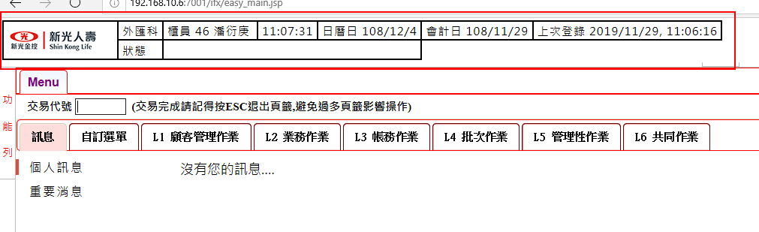

* 跑馬燈訊息

使用相關交易，會在相對應之部門顯示跑馬燈訊息

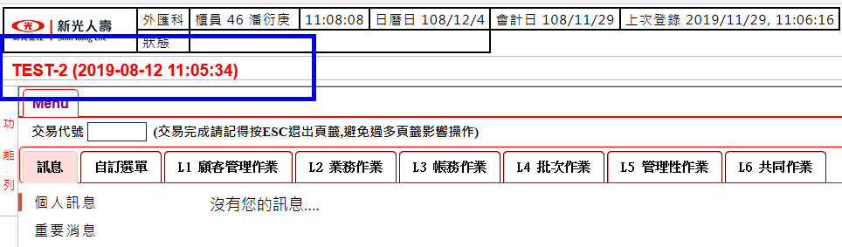

* 交易代號輸入欄位

在此輸入交易代號，可快速開啟交易畫面

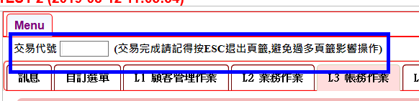

* 共用選單功能列

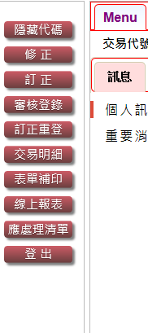

交易員：訂正、修正 、交易明細、表單補印、線上報表、登出．．．

主管：訂正、放行、 修改、交易明細、登出．．．．

* 通知訊息顯示

可針對某一交易員發送即時訊息，會在左上角閃爍，並在主頁面顯示其相關訊息

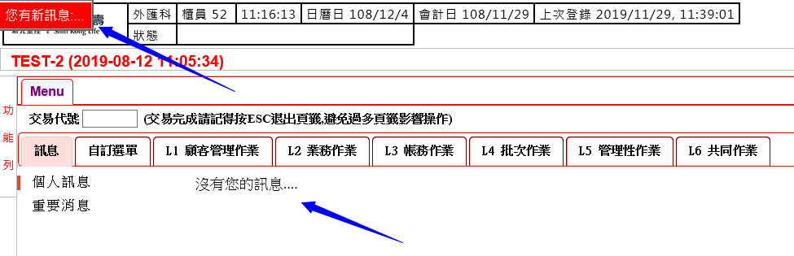

* 交易選單大類頁簽

交易分類頁簽，點擊後可看到同類別之所有相關交易，維護交易選單將透過偷書交易維護，維護後須更改版號或Ctrl+F5重新整理即可看到最新畫面選單

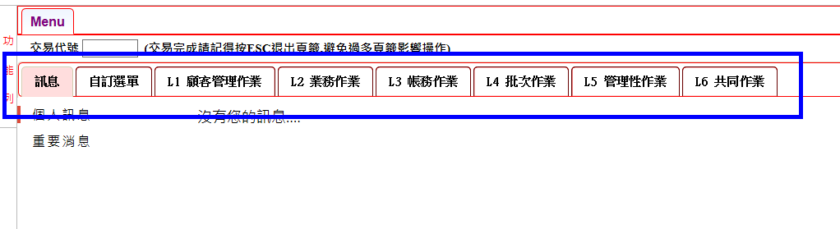

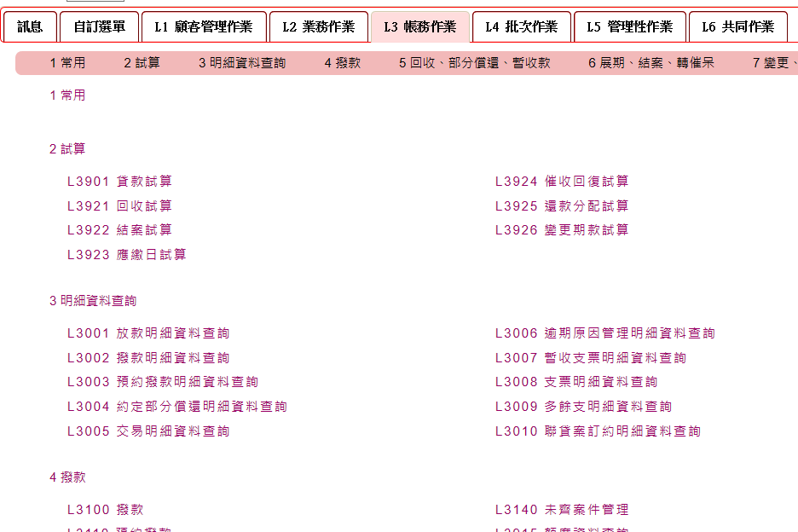

* 線上報表功能

打開對應之交易，查詢祇要看之報表　點選後即可開啟內容

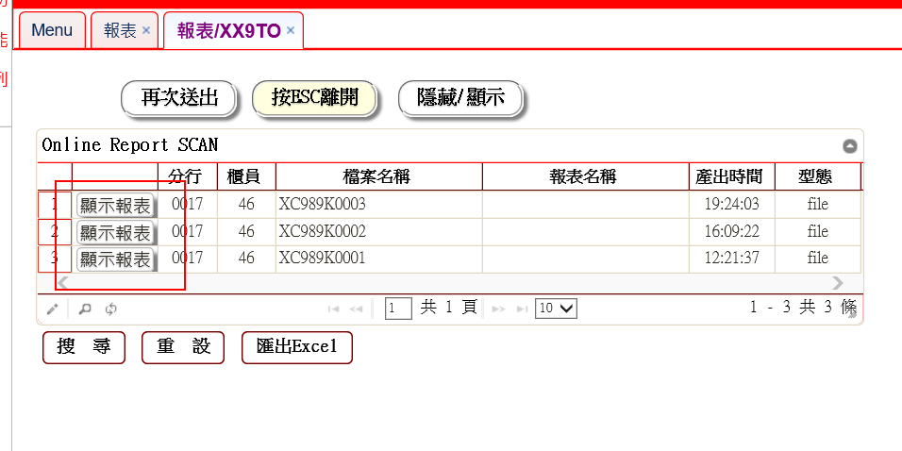

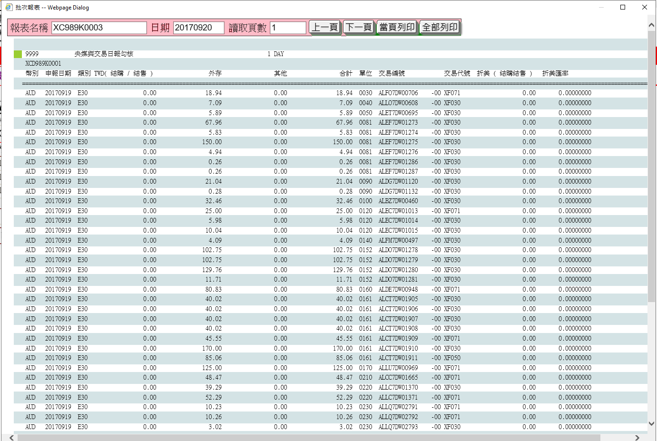

* ComboBox 下拉選單

可透過相關交易維護此ComboBox，維護完後只需更改版號或Ctrl+F5重新整理頁面，即可即時顯示

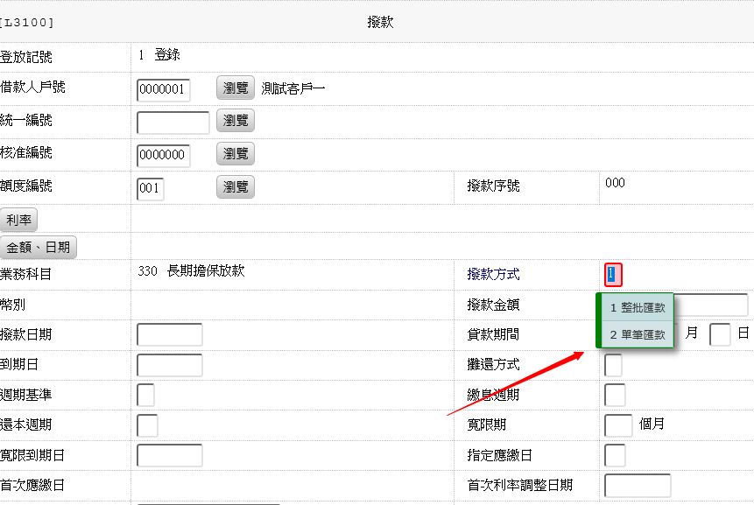

* ComboBox Auto Complete

同ComboBox

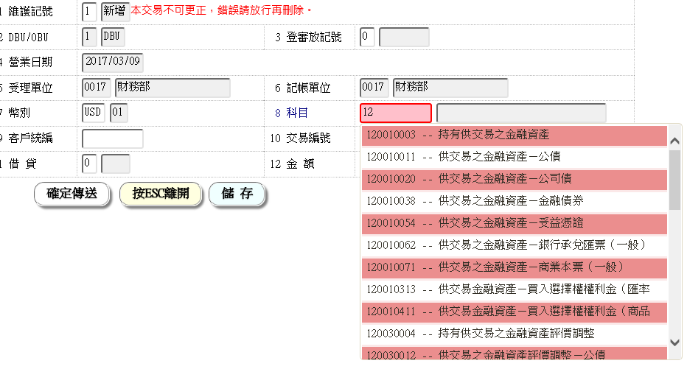

###### 快取檔設定版號說明

|  |  |  |  |
| --- | --- | --- | --- |
| **套件** | **快取時間** | **快取到期/設定** | **備註說明** |
| 網頁框架 | 一年/  永久 | 檔案設定:版號 (js-version.txt)  永久:永遠使用瀏覽器快取 | 永久為不會變動的檔案，  如jquery.js |
| Help提示 | 半年 | 檔案設定:  **獨立版號** (helpjs-version.txt) | 同步更新四角號碼、MENU選單、下拉式HELP選單 |
| 交易畫面 | 一年 | 1.版號(js-version.txt)  2.依據交易var檔案[時間]做換版 | 更新前端使用者快取的網頁程式&框架 |

###### 操作模式

* 使用者利用WEB瀏覽器，連結網站伺服器(Web Server)，進行交易。
* 基於保全交易資料一致性及安全性，WEB瀏覽器導航、前進、後退、刷新、停止、首頁等按鈕，於使用系統時禁止使用，只能以系統提供的功能按扭操作。
* 為求正確操作輸入介面及驅動週邊設備，建議使用IE 1１.0以上版本瀏覽器，使用系統。
* 相容windows系統可使用的輸入法，並支援繁星造字系統，使用者可根據自己喜好選擇系統任意輸入法進行輸入。
* 網頁快捷鍵說明：

K_F2：欄位開關HELP

K_F6：同個交易之上次送出之欄位內容

K_F9：開起已設定之說明網頁/fxworkfile/runtime/explain/交易代號

K_F10：依照欄位順序逐步執行，如到最後時送出交易

K_TAB、K_DOWN、K_ENTER：欄位移動(輸入欄位為多筆時，只有K_TAB能移動)

K_UP：欄位移動

K_ESC：關閉交易

* 平台IMPORT/INBOX資料夾說明

Excel檔名：help_XXXXX-年月日-序號.xls，XXXXX：FCDEF、FXDEF、HXDEF……等。  
例：help_FCDEF-20191101-01.XLS、help_FXDEF-20191101-01.XLS。

將準備好的文字檔COPY至X:\ifxfolder\importFolder\inbox。

成功：檔案會出現在X:\ifxfolder\importFolder\bak。

失敗：檔案會出現在X:\ifxfolder\importFolder\error。

KEY：檔名(XXXXX)+A欄資料+B欄資料。失敗原因：KEY 重覆。

Report： 包含全部業務的HELP。

# 其他與附件

## 其他

N/A

## 附件

N/A